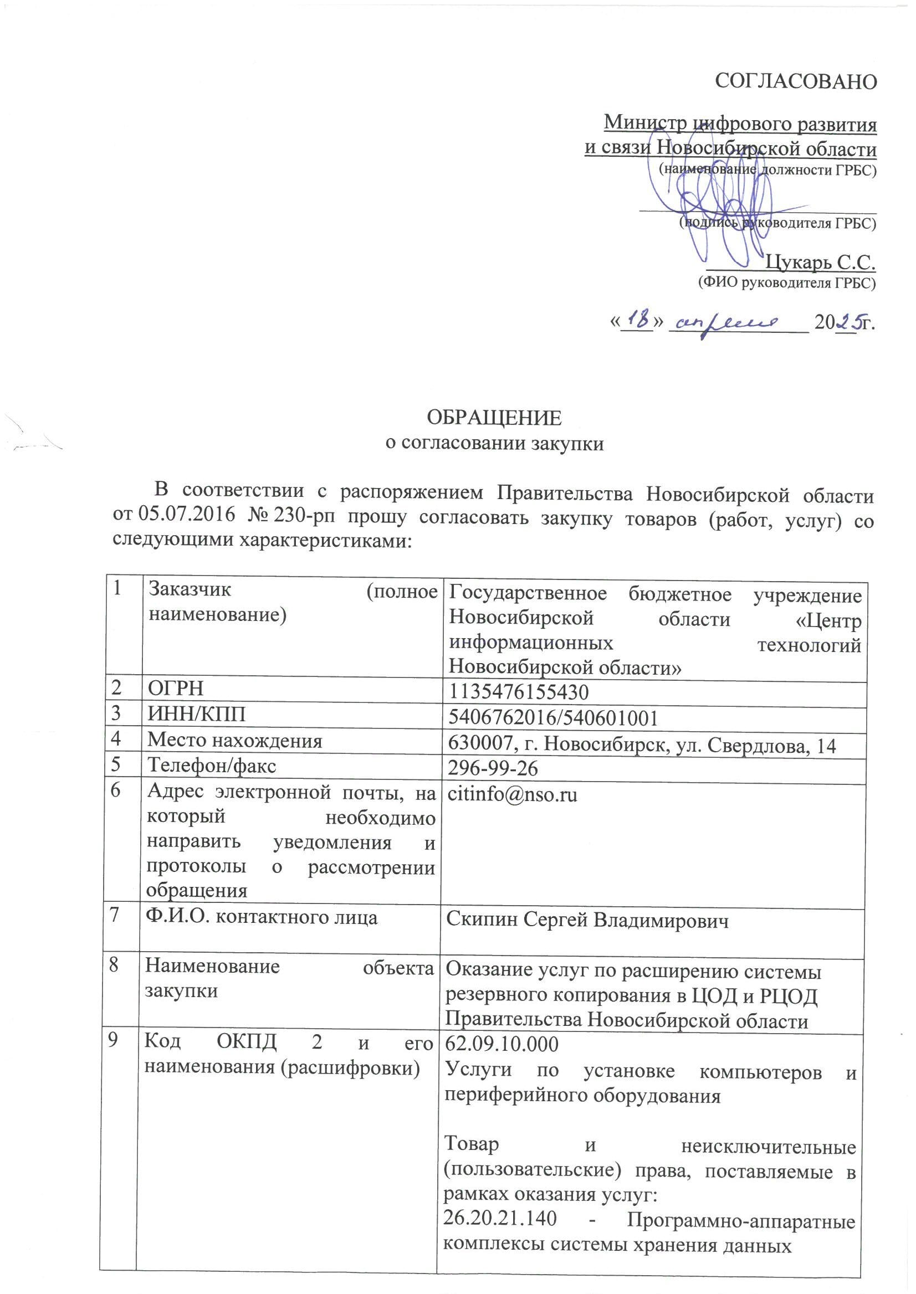

 |  | 58.29.50.000 - Услуги по предоставлению лицензий на право использовать компьютерное программное обеспечение
10 | Начальная (максимальная) цена контракта | 140 115 526 рублей 80 копеек
11 | Объем финансового обеспечения для осуществления закупки с указанием кода классификации расходов бюджетов | 194.01.2301 244 228 – 161 389 рублей 20 копеек  194.01.2301 244 226 – 10 808 596 рублей 80 копеек  194.01.2301 244 310 – 129 145 540 рублей 80 копеек  Код мероприятия: 800300 (КБК: 194.01.2301 244 228 – 161 389 рублей 20 копеек)  Код мероприятия: 801701 (КБК: 194.01.2301 244 226 – 10 808 596 рублей 80 копеек)  Код мероприятия: 810301 (194.01.2301 244 310 – 129 145 540 рублей 80 копеек)  Средства бюджетных учреждений (средства областного бюджета)  Лимиты бюджетных обязательств 2025 г.  Год проведения закупки: 2025 г.
12 | Функции и полномочия Заказчика, для реализации которых осуществляется закупка (с указанием на пункты устава (положения) Заказчика) | В соответствии с пунктом 11 Устава государственного бюджетного учреждения Новосибирской области «Центр информационных технологий Новосибирской области» (далее – ГБУ НСО «ЦИТ НСО»), утвержденным приказом министерства цифрового развития и связи Новосибирской области от 05.10.2022 № 358-Д (далее – Устав), для достижения целей, указанных в пункте 10 Устава, ГБУ НСО «ЦИТ НСО» в установленном законодательством Российской Федерации порядке осуществляет деятельность по обеспечению внедрения, функционирования и развития систем обработки и хранения данных и информационных систем, находящихся в ведении органов государственной власти Новосибирской области, государственных органов, а также информационно-телекоммуникационной инфраструктуры, обеспечивающей информационное взаимодействие между органами государственной власти Новосибирской области, государственными органами Новосибирской области, органами местного самоуправления в Новосибирской области, государственными учреждениями Новосибирской области и муниципальными учреждениями
13 | Наименование мероприятия государственной (ведомственной) программы Новосибирской области (с указанием пункта перечня мероприятий программы и ее реквизитов) | Государственная программа Новосибирской области «Цифровая трансформация Новосибирской области» утверждена Постановлением Правительства Новосибирской области от 31.12.2019 № 515-п  КПМ «Обеспечение функционирования информационно-телекоммуникационной инфраструктуры и информационных систем, развития ИТ-отрасли»  Мероприятие: Обеспечено функционирование территориальной информационной системы Новосибирской области и инфраструктуры информационного общества согласно разделу 4 государственной программы
14 | Сроки поставки товара, выполнения работ, оказания услуг по контракту | С даты заключения контракта по 28.08.2025:  1 этап - С даты заключения контракта по 16.06.2025  2 этап - С 17.06.2025 по 21.08.2025  3 этап - С 22.08.2025 по 28.08.2025
15 | Место поставки товара, выполнения работ, оказания услуг | В соответствии с описанием объекта закупки
16 | Условия поставки товара, выполнения работ, оказания услуг | В соответствии с описанием объекта закупки
17 | Размер аванса по контракту | 0% (0 рублей 00 копеек)
18 | Срок и порядок оплаты по контракту | 2.4. Оплата оказанных по Контракту Услуг осуществляется Заказчиком на отдельный счет, открытый в банке, осуществляющем банковское сопровождение Контракта, поэтапно. Оплата отдельного этапа оказания Услуг по Контракту производится Заказчиком в срок не более 7 (семи) рабочих дней с даты подписания Заказчиком документа о приёмке, предусмотренного п. 4.2. Контракта.  Оплата производится Заказчиком на основании документа о приёмке и при
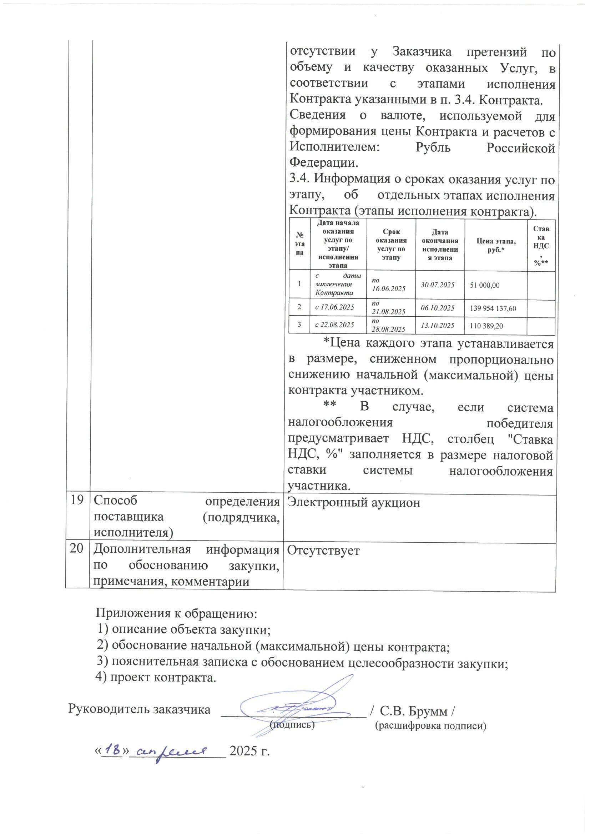
ОПИСАНИЕ ОБЪЕКТА ЗАКУПКИ

- Общие сведения
  - Наименование закупки: оказание услуг по расширению системы резервного копирования в ЦОД и РЦОД Правительства Новосибирской области.
  - Срок оказания Услуг: с даты заключения контракта по 28.08.2025.
  - Место оказания Услуг: Российская Федерация, Новосибирская область, г.о. город Новосибирск, г Новосибирск, ул. Свердлова, д. 14 (центр обработки данных Правительства Новосибирской области (далее – ЦОД Правительства НСО) и Российская Федерация Новосибирская область, г.о. город Новосибирск, г Новосибирск, ул. Николаева, д. 11/3 (резервный центр обработки данных Правительства Новосибирской области (далее – РЦОД Правительства НСО)).
  - Цели оказания Услуг: расширение объема предоставления вычислительных мощностей системы резервного копирования ЦОД Правительства НСО, РЦОД Правительства НСО, необходимых для обработки и хранения резервных копий государственных информационных систем и ресурсов, а также сервисов, функционирующих в ЦОД Правительства НСО, РЦОД Правительства НСО.

  - Термины и определения
Таблица №1 Термины и определения
1. | ЦОД Правительства НСО | Центр обработки данных Правительства Новосибирской области, расположенный по адресу: Российская Федерация, Новосибирская область, г.о. город Новосибирск, г Новосибирск, ул. Свердлова, д. 14
2. | РЦОД Правительства НСО | Резервный центр обработки данных Правительства Новосибирской области расположенный по адресу: Российская Федерация Новосибирская область, г.о. город Новосибирск, г Новосибирск, ул. Николаева, д. 11/3
3. | СХД АЭРОДИСК | Система хранения данных АЭРОДИСК ВОСТОК (1Э8С) s/n YN4QUF055, имеющаяся у Заказчика.
4. | ООЗ | Настоящее описание объекта закупки.
5. | Ethernet | Технология пакетной передачи данных между устройствами.
6. | ЭВМ | Электронная вычислительная машина.
7. | Узел хранения | Программно-аппаратный комплекс, поставляемый в рамках оказания услуг, в соответствии с параметрами, указанными в п.1.1 Таблицы №1 Приложения №1 с установленным ПО «Кибер Бэкап», поставляемым в рамках оказания услуг, в соответствии с параметрами, указанными в п.2.1. Таблицы №2 Приложения №1 обеспечивающий хранение резервных копий, и необходимый для каталогизации и дедупликации.
8. | Сервер хранения F+ | Серверы F+ модель FPD-R-13-SP-221233 с серийными номерами:  - s/n 526-23032002700893;  - s/n V400201300001;  - s/n V400201300002.  имеющиеся у Заказчика с настроенной ролью Узел Хранения.
9. | Система резервного копирования | Система резервного копирования, имеющаяся у заказчика и состоящая из:  - Специализированного программного обеспечения резервного копирования «Кибер Бэкап Расширенный», которое установлено и используется Заказчиком для управления процессами создания резервных копий информационных систем (резервных оперативных и архивных копий ВМ), размещаемых в ЦОД Правительства НСО, РЦОД Правительства НСО. Правообладателем программного обеспечения «Кибер Бэкап Расширенный» является ОБЩЕСТВО С ОГРАНИЧЕННОЙ ОТВЕТСТВЕННОСТЬЮ "КИБЕРПРОТЕКТ", что подтверждается соответствующим Свидетельством о государственной регистрации программ для ЭВМ (свидетельство об официальной регистрации программы для ЭВМ в реестре российских программ для электронных вычислительных машин и баз данных в информационно-телекоммуникационной сети «Интернет», дата регистрации 14.05.2017, регистрационный №4161).  - Компонентов инфраструктуры – Сервера хранения F+.
10. | ОС | Операционная система Ред ОС 7.3.4 Муром, имеющаяся у заказчика.
11. | ВМ | Виртуальная машина, работающая в среде виртуализации.

  - Этапность оказания услуг
Таблица №2 Этапность оказания услуг
Этап | Наименование этапа | Результат выполнения этапа |  | Срок оказания услуг по этапу
 | Подготовка и согласование с Заказчиком комплекта технической документации по расширению вычислительных мощностей системы резервного копирования ЦОД Правительства НСО, РЦОД Правительства НСО, разработанной в соответствии с характеристиками, указанными в п.1.1, п.1.2, п.1.3 Таблицы №1 Приложения №1 настоящего ООЗ в соответствие с п.2 ООЗ, включают в себя следующие документы:  - Структурная схема комплекса технических средств;  - План расположения оборудования и проводов в телекоммуникационном шкафу;  - Схема коммутации оборудования (соединений);  - Спецификация оборудования и программного обеспечения системы резервного копирования;  - Схема соединений и подключений поставляемого оборудования к электросети;  - Программа и методика испытаний на поставляемое оборудование в соответствии с п.2.2 настоящего ООЗ. |  | Согласованный и переданный Заказчику комплект технической документации по расширению вычислительных мощностей системы резервного копирования ЦОД Правительства НСО, РЦОД Правительства НСО, разработанной в соответствии с характеристиками, указанными в п.1.1, п.1.2, п.1.3, Таблицы №1 Приложения №1 настоящего ООЗ, в соответствие с п.2 ООЗ, включают в себя следующие документы:  - Структурная схема комплекса технических средств;  - План расположения оборудования и проводов в телекоммуникационном шкафу;  - Схема коммутации оборудования (соединений);  - Спецификация оборудования и программного обеспечения системы резервного копирования;  - Схема соединений и подключений поставляемого оборудования к электросети;  - Методика и программа испытаний на поставляемое оборудование в соответствии с п.2.2 настоящего ООЗ. | С даты заключения контракта по 16.06.2025.
 | Поставка оборудования и программного обеспечения системы резервного копирования с характеристиками, указанными в п.1.1, п.1.2, п.1.3, Таблицы №1, п.2.1, Таблицы №2 Приложения №1 настоящего ООЗ. |  | Оборудование и программное обеспечение системы резервного копирования поставлено:  - в соответствии с характеристиками, указанными в п.1.1, Таблицы №1 Приложения №1 настоящего ООЗ, поставлено в ЦОД Правительства НСО в количестве 5шт.;  - в соответствии с характеристиками, указанными в п.1.2, Таблицы №1 Приложения №1 настоящего ООЗ, поставлено в ЦОД Правительства НСО в количестве 1шт.;  - в соответствии с характеристиками, указанными в п.1.3, Таблицы №1 Приложения №1 настоящего ООЗ, поставлено в ЦОД Правительства НСО в количестве 1шт.;  - в соответствии с характеристиками, указанными в п.2.1, Таблицы №2 Приложения №1 настоящего ООЗ, переданы Заказчику в количестве 36шт;  - в соответствии с характеристиками, указанными в п.1.2, Таблицы №1 Приложения №1 настоящего ООЗ, поставлено в РЦОД Правительства НСО в количестве 2шт. |  | С 17.06.2025 по 21.08.2025.
 | - Расширение вычислительных мощностей ЦОД Правительства НСО, РЦОД Правительства НСО в соответствии с требованиями, указанными в п.2.3 настоящего ООЗ. |  | Расширены вычислительные мощности ЦОД Правительства НСО, РЦОД Правительства НСО, в соответствии с требованиями, указанными в п.2.3 настоящего ООЗ. |  | С 22.08.2025 по 28.08.2025.

- Порядок оказания услуг
В рамках оказываемых услуг Исполнитель осуществляет расширение вычислительных мощностей системы резервного копирования ЦОД Правительства НСО, РЦОД Правительства НСО, необходимых при управлении процессами резервного копирования и архивного хранения информационных систем (далее – ИС) и государственных информационных систем и ресурсов, а также сервисов, функционирующих в ЦОД Правительства НСО, РЦОД Правительства НСО, путем введения в эксплуатацию и объединения с имеющимися у Заказчика компонентами дополнительного оборудования, комплектующих, программного обеспечения системы резервного копирования в соответствии с этапностью, а именно:
    - Разработать комплект технической документации в соответствии с п.2.1 настоящего ООЗ;
    - Разработать программу и методику испытаний в соответствии с п.2.2 настоящего ООЗ;
    - Выполнить Поставку оборудования с характеристиками, указанными в п.1.1, п.1.2, п.1.3, Таблицы №1 Приложения №1 настоящего ООЗ и предоставить (передать) неисключительные права на программное обеспечение системы резервного копирования, указанное п.2.1, Таблицы №2 Приложения №1 настоящего ООЗ, в соответствие с этапностью, установленной п. 1.6. ООЗ;
    - Оказать услуги в полном объеме согласно п.2.3 настоящего ООЗ;
    - Выполнить пусконаладочные работы согласно п.2.4. настоящего ООЗ.

  - Требования к комплекту разрабатываемой технической документации
В рамках оказываемых Услуг по расширению вычислительных мощностей и системы резервного копирования ЦОД Правительства НСО, РЦОД Правительства НСО необходимо разработать, согласовать и предоставить Заказчику комплект технической документации в сроки, установленные п. 1.6 ООЗ (этапность оказания Услуг), в составе:
- структурная схема комплекса технических средств;
- план расположения оборудования и проводов в телекоммуникационном шкафу;
- схема коммутации оборудования (соединений);
- схема соединений и подключений поставляемого оборудования к электросети;
  - спецификация оборудования и программного обеспечения системы резервного копирования согласно п.1.1, п.1.2, п.1.3, Таблицы №1, п.2.1, Таблицы №2 Приложения №1 к ООЗ.
  - программа и методика испытаний (ПМИ)
При необходимости проведения обследования инфраструктуры Заказчика для подготовки технической документации Исполнителем может быть запрошен доступ на объект Заказчика путем направления официального письма. Заказчик в течении 3 (трех) рабочих дней согласовывает доступ и обеспечивает сопровождение Исполнителя.
Разработка технической документации выполняется в соответствии с действующими нормативными требованиями Российской Федерации в объеме и качестве, необходимыми для выполнения пусконаладочных работ, а также для дальнейшей эксплуатации расширенных вычислительных мощностей ЦОД Правительства НСО, РЦОД Правительства НСО.
Исполнитель обязан предоставить Заказчику комплект технической документации на бумажном носителе в одном экземпляре и на электронном носителе в соответствии со сроками, указанными в п. 1.6 ООЗ (этапность оказания услуг).
Набор технической документации выполнен в соответствии с ГОСТ 34.201-2020 «Информационные технологии. Комплекс стандартов на автоматизированные системы. Виды, комплектность и обозначение документов при создании автоматизированных систем».

  - Программа и методика испытаний
В рамках оказываемых Услуг по расширению вычислительных мощностей системы резервного копирования ЦОД Правительства НСО, РЦОД Правительства НСО необходимо разработать, согласовать и предоставить методику испытаний в сроки, установленные п. 1.6 ООЗ (этапность оказания Услуг), и включающий следующие обязательные тесты:
  - Проверка комплектности поставки на соответствие требованиям, указанным в п.1.1, п.1.2, п.1.3, Таблицы №1 Приложения №1 к ООЗ;
  - Проверка корректности установки оборудования в серверный шкаф;
  - Корректность установки «интеграции» модуля расширения с СХД АЭРОДИСК;
  - Корректность установки «интеграции» модулей расширения с серверами хранения F+;
  - Процедура подачи питания, проверка стартовых процедур включения и результатов тестирования состояния компонентов;
  - Процедура эмуляции пропадания питания на каждом из блоков питания по очереди;
  - Проверка работы модуля удаленного управления в браузере, установка и сброс пароля на оборудовании п.1.1, Таблицы №1 Приложения №1 к ООЗ;
  - Работа с RAID-контроллером п.1.1, Таблицы №1 Приложения №1 к ООЗ;
  - Работа с сетевыми картами п.1.1, Таблицы №1 Приложения №1 к ООЗ;
  - Процедура эмуляция аварии дисковой подсистемы п.1.1, п.1.2, п.1.3, Таблицы №1 Приложения №1 к ООЗ.
  - Проверка корректности установки и отображении лицензий, предоставляемых (передаваемых), указанных в п.2.1 Таблицы №2 Приложения №1 в системе резервного копирования, имеющейся у Заказчика;
  - Проверка создания резервных копий на оборудовании п.1.1, п.1.2, п.1.3, Таблицы №1 Приложения №1 к ООЗ.
Методика испытаний разрабатывается Исполнителем согласно этапности оказания Услуг и предоставляется Заказчику на согласование по электронной почте. Заказчик согласовывает методику испытаний в рабочем порядке или направляет свои замечания в течении 5 (пяти) рабочих дней с момента получения электронной почте.

  - Требования по объему оказываемых Услуг
В рамках оказываемых услуг по расширению вычислительных мощностей и системы резервного копирования ЦОД Правительства НСО, РЦОД Правительства НСО, расположенных по адресам г. Новосибирск, ул. Свердлова, 14 и ул. Николаева, д. 11/3 соответственно, в состав которого входят следующие компоненты: СХД АЭРОДИСК в количестве одной штуки (s/n YN4QUF055), серверы хранения F+ в количестве трех штук (s/n 52623032002700893, V400201300001, V400201300002), программное обеспечение системы резервного копирования,
необходимо расширить функциональные и технические характеристики компонентов ЦОД Правительства НСО, РЦОД Правительства НСО путем введения в эксплуатацию и объединения с компонентами, имеющимися у Заказчика, дополнительного оборудования, комплектующих и программного обеспечения системы резервного копирования, поставляемых в рамках оказания услуг, с характеристиками, указанными в п.1.1, п.1.2, п.1.3, Таблицы №1, п.2.1, Таблицы №2 Приложения №1 к ООЗ.
Расширяемая единая инфраструктура сети хранения и обработки данных вычислительных мощностей ЦОД Правительства НСО, РЦОД Правительства НСО состоит из компонентов, расширенных функционально и технически, построенных на базе имеющегося у Заказчика оборудования и дополнительного оборудования, компонентов и программного обеспечения системы резервного копирования, поставляемых в рамках оказания Услуг, а именно: единой сети хранения и обработки данных вычислительных мощностей ЦОД Правительства НСО, РЦОД Правительства НСО, расширяемой в соответствии с техническими требованиями и условиями, указанными в п.1.1, п.1.2, п.1.3, Таблицы №1, п.2.1, Таблицы №2 Приложения №1 к ООЗ.

Создаваемая расширенная инфраструктура сети хранения и обработки данных вычислительных мощностей ЦОД Правительства НСО и РЦОД Правительства НСО обеспечивает:
- полноценное функционирование каждого элемента единой инфраструктуры сети хранения и обработки данных ЦОД Правительства НСО, РЦОД Правительства НСО в отдельности и единой инфраструктуры обработки информации ЦОД Правительства НСО, РЦОД Правительства НСО в целом;
- сбор информации от каждого элемента единой инфраструктуры сети хранения и обработки данных в систему централизованного мониторинга и управления;
- отказоустойчивый, высокоскоростной и маршрутизируемый доступ (скорость каждого соединения – не менее 10 Гбит/сек) к портам 10 Гбит/сек тип SFP+ сети передачи данных Ethernet, имеющейся у Заказчика;
- увеличение полезной емкости СХД АЭРОДИСК;
- увеличение полезной емкости серверов хранения F+;
- увеличения количества защищаемых хостов, подключаемых к системе резервного копирования;
- увеличение вычислительных мощностей, предназначенных для хранения и обработки резервных копий в ЦОД Правительства НСО, РЦОД Правительства НСО;
- полноценное функционирование каждого элемента комплекса в отдельности и комплекса в целом.
В рамках оказываемых Услуг Исполнитель обязан обеспечить пуско-наладку оборудования с характеристиками, указанными в п.1.1, п.1.2, п.1.3, Таблицы №1, п.2.1, Таблицы №2 Приложения №1 к ООЗ.

  - Пуско-наладка оборудования и системы резервного копирования включает следующие этапы:

Все услуги обязаны быть оказаны без остановки работы информационных
систем Заказчика.
    - Установка оборудования
Все оборудование п.1.1 (Программно-аппаратный комплекс хранения данных – 5шт), п.1.2 (Модуль расширения дисковой емкости для сервера – 1шт), п.1.3 (Модуль расширения дискового пространства для системы хранения данных 1 – шт), Таблицы №1 Приложения №1 к ООЗ поставлено в ЦОД Правительства НСО по месту оказания услуг: г Новосибирск, ул. Свердлова, д. 14 и п.1.2 (Модуль расширения дисковой емкости для сервера – 2шт), Таблицы №1 Приложения №1 к ООЗ поставлено РЦОД Правительства НСО по месту оказания услуг: г Новосибирск, ул. Николаева, д. 11/3, а также смонтировано в телекоммуникационные шкафы Заказчика в пределах одного серверного помещения. Исполнитель согласовывает с Заказчиком дату и время начала пусконаладочных работ.
    - Подключение Программно-аппаратных комплексов хранения данных сети управления
На Программно-аппаратных комплексах хранения данных п.1.1, Таблицы №1 Приложения №1 необходимо выполнить подключение к имеющейся у Заказчика сети управления. Подключение включает в себя:
  - Коммутацию оборудования в коммутаторы управления оборудованием, имеющиеся у Заказчика;
  - Настройка IP адресации на сетевом интерфейсе управления каждой единицы оборудования.

2.4.3. Подключение к сетям передачи данных Программно-аппаратных комплексов хранения данных
На Программно-аппаратных комплексах хранения данных п.1.1, Таблицы №1 Приложения №1 необходимо выполнить подключение к имеющимся у Заказчика портам сети передачи данных Ethernet, в соответствии с требованиями производителя (инсталляционный профиль конфигурации предоставляется Заказчиком). Подключение включает в себя:
  - Коммутацию оборудования в коммутаторы сети передачи данных внутри телекоммуникационных шкафов, имеющихся у Заказчика;
  - Конфигурирование сетей;
  - Настройку агрегации каналов;
  - Настройку параметров отказоустойчивости.

    - Установка модулей расширения дисковой емкости для серверов
В серверы хранения F+, имеющиеся у Заказчика, установить модули расширения дисковой емкости п.1.2, Таблицы №1 Приложения №1, а также выполнить:
  - Тестирование установленных модулей расширения дисковой емкости на работоспособность;
  - Создание пулов хранения данных.
  - Обновление Firmware внутренних компонентов модулей расширения дисковой емкости до актуальной и рекомендуемой производителем версии.
Все операции по пуско-наладке модулей расширения дисковой емкости для серверов п.2.4.4. данного ООЗ, указанных в п.1.2, Таблицы №1 Приложения №1, производятся силами Исполнителя в соответствии с условиями предоставления гарантийных обязательств (с целью обеспечения гарантии Производителя на оборудование).

    - Установка модуля расширения дискового пространства для системы хранения данных
В СХД АЭРОДИСК, имеющейся у Заказчика, установить модуль расширения дискового пространства п.1.3, Таблицы №1 Приложения №1, а также выполнить:
  - Тестирование установленного модуля расширения дискового пространства на работоспособность;
  - Создание пулов хранения данных.
  - Обновление Firmware внутренних компонентов модуля расширения дискового пространства до актуальной и рекомендуемой производителем версии.
Все операции по пуско-наладке модуля расширения дискового пространства для СХД АЭРОДИСК п.2.4.5. данного ООЗ, указанного в п.1.3, Таблицы №1 Приложения №1, производятся силами Исполнителя в соответствии с условиями предоставления гарантийных обязательств (с целью обеспечения гарантии Производителя на оборудование).
    - Пуско-наладка программно-аппаратных комплексов хранения данных
На программно-аппаратных комплексах хранения данных п.1.1, Таблицы №1 Приложения №1 к ООЗ выполнить:
  - инициализация оборудования, базовая настройка и конфигурирование;
  - тестирование исправности компонентов оборудования;
  - обновление Firmware до последних рекомендованных производителем версий.
Услуги по пуско-наладке оборудования оказываются Исполнителем в присутствии Заказчика.
Все операции в рамках пусконаладочных работ, а также предшествующие им процедуры установки и подключений обязаны соответствовать требованиям к данным видам работ, установленным производителями поставляемого оборудования, а также условиям предоставления гарантийных обязательств производителями оборудования.

    - Пуско-наладка системы резервного копирования
На программно-аппаратных комплексах п.1.1, Таблицы №1 Приложения №1 к ООЗ выполнить:
  - Установка ОС Ред ОС 7.3.4 Муром на программно-аппаратные комплексы хранения данных п.1.1, Таблицы №1 Приложения №1 к ООЗ (дистрибутив ОС предоставляется Заказчиком);
  - Установка лицензий п.2.1, Таблицы №2 Приложения №1 к ООЗ в систему резервного копирования, имеющуюся у Заказчика;
  - Настройка роли «Узел хранения» на программно-аппаратных комплексах, необходимая для оперативного хранения резервных копий виртуальных машин.
  - Подключение «Узлов хранения» к системе резервного копирования, имеющейся в распоряжении Заказчика.
  - Развертывание виртуальной машины, предоставляемой производителем ПО на узлах кластеров виртуализации, имеющихся в наличии у Заказчика (параметры настройки виртуальных машин предоставляются заказчиком), предназначенной для резервного копирования виртуальных машин, на кластерах системы виртуализации, имеющихся в эксплуатации у Заказчика
  - Проверка корректности и работоспособности восстановления из резервных копий виртуальных машин, указанных Заказчиком и расположенных на вновь введенных Узлах хранения, модуле расширения дисковой емкости для СХД АЭРОДИСК, модулях расширения дисковой емкости на серверах хранения F+.

  - Комплектация оборудования
Комплектация оборудования (Приложение №1 к ООЗ) включает в себя необходимые адаптеры, кабели для оказания всего объема Услуг в соответствии с ООЗ.

  - Требования к оборудованию и гарантийным обязательствам
Все поставляемое оборудование обязано быть не ранее 2024 года выпуска.
При приемке и эксплуатации поставляемого оборудования предусмотрена возможность вскрытия оборудования для регулярного профилактического обслуживания комплектующих и узлов оборудования, без нарушения гарантий со стороны Производителя.
Имеющиеся в программно-аппаратных комплексах хранения данных п.1.1, Таблицы №1 Приложения №1 порты и интерфейсы, характеристики которых указаны в ООЗ, используются без адаптеров, переходников, дополнительных устройств, кроме серийно устанавливаемых производителем при производстве оборудования и предусмотренных конструкцией поставляемого оборудования, включая, но не ограничиваясь: сетевые адаптеры для подключения к сетям передачи данных, RAID контроллеры, райзер карты, объединительные платы (бэкплейны), кожухи перераспределения воздушного потока для обеспечения охлаждения необходимых компонентов. Комплектация оборудования включает в себя кабели и комплектующие для подключения к сети питания и передачи данных, а также комплектующие для установки и закрепления оборудования в телекоммуникационных шкафах Заказчика, в соответствии с требованиями производителя оборудования.
Все поставляемое оборудование обязано быть новым (оборудование, которое не было в использовании, в ремонте, в том числе не было восстановлено, у которого не была осуществлена замена составных частей, не были восстановлены потребительские свойства), не являвшимся ранее выставочным экземпляром. Корпус, а также все комплектующие (в том числе пластмассовые элементы и металлические детали) не имеют повреждений, включая, но не ограничиваясь потертостями, царапинами, сколами, трещинами, вздутиями, вмятинами, ухудшающими его внешний вид и препятствующими нормальной работе, а также следами вскрытия. Подвижные элементы легко перемещаются без перекосов и заеданий. Оборудование не имеет дефектов, связанных с конструкцией, материалами или работой по их изготовлению.
Все поставляемое оборудование соответствует требованиям к техническим и функциональным характеристикам, потребительским свойствам, в том числе по производительности и эргономическим показателям, установленным производителем оборудования.
Качество оборудования, поставляемого Заказчику в соответствии с ООЗ, соответствует требованиям законодательства Российской Федерации согласно ст. 469 ГК РФ.
Все поставляемое оборудование серийное, заводского производства (имеет заводской серийный номер на корпусе). Маркировка упакованного оборудования заводская и, в том числе, содержит сведения о наименовании оборудования (модель, артикул и др.), производителя оборудования, правилах хранения и транспортировки.
Оказание Услуг с применением оборудования производится в строгом соответствии с требованиями производителей по пусконаладочным работам с оборудованием.
Гарантийный талон обладает обязательной отметкой Исполнителя (дата поставки, печать). Не допускается предоставление технической документации и руководств пользователя в виде копий. Гарантийный талон, техническая документация и руководства пользователя могут отсутствовать в случае, если это не предусмотрено заводом-изготовителем.
Гарантийный срок на пусконаладочные работы составляет 12 (двенадцать) месяцев с даты подписания Сторонами документа о приемке.
На программно-аппаратные комплексы хранения данных, п.1.1, Таблицы №1 Приложения №1 установлена гарантия Производителя и Исполнителя – 60 (шестьдесят) месяцев со дня подписания документа о приемке.
На модули расширения дисковой емкости для сервера п.1.2, Таблицы №1 Приложения №1 установлена гарантия Производителя и Исполнителя 60 (шестьдесят) месяцев со дня подписания документа о приемке.
На модуль расширения дискового пространства для системы хранения данных п.1.3, Таблицы №1 Приложения №1 установлена гарантия Производителя и Исполнителя 12 (двенадцать) месяцев со дня подписания документа о приемке.
Техническая поддержка на программное обеспечение от производителя на передаваемые неисключительные (пользовательские) права на систему резервного копирования, указанные в п.2.1, Таблице №2 Приложение №1 к ООЗ) составляет – не менее 12 (двенадцати) месяцев с даты подписания Сторонами документа о приемке.
Под гарантией на пусконаладочные работы понимается устранение Исполнителем своими силами и за свой счет допущенных по его вине недостатков, выявленных после подписания Заказчиком документа о приемке.
Исполнитель гарантирует возможность безопасного использования оборудования по назначению в течение всего гарантийного срока.
В период действия гарантийного срока замена оборудования или ремонт любой неисправной части оборудования осуществляется Исполнителем за его счет, если неисправность не является результатом действия непреодолимой силы, небрежности, неправильного обращения, внесения изменений или повреждения со стороны Заказчика или третьих лиц.
В течение гарантийного срока в случае возникновения неисправностей в работе поставленного оборудования представитель Исполнителя должен прибыть в течение 2 (двух) рабочих дней со дня, следующего за днем поступления заявки от представителя Заказчика по месту нахождения оборудования для устранения возникших неисправностей в работе оборудования. В случае невозможности устранения недостатков на месте Исполнитель (его представитель) за счет собственных средств осуществляет доставку оборудования до места проведения необходимого ремонта, производит необходимый ремонт и после его завершения возвращает оборудование. Оборудование обеспечивается наличием технической поддержки в авторизованных производителем сервисных центрах, а Заказчик - возможностью доступа к расширенным сервисам по технической поддержке, ремонту и послегарантийному обслуживанию производителем на территории Российской Федерации.
Срок ремонта оборудования п.1.1, п.1.2, п.1.3, Таблицы №1 Приложения №1 не превышает 20 (двадцати) рабочих дней. В случае невозможности произвести ремонт в указанный срок Заказчику предоставляется функционально аналогичное оборудование на время ремонта.
Если Заказчик был лишен возможности использовать оборудование, в отношении которого установлен гарантийный срок, по обстоятельствам, зависящим от Исполнителя, течение гарантийного срока приостанавливается до устранения соответствующих обстоятельств Исполнителем.
Если в период действия гарантийного срока Исполнитель осуществляет замену или ремонт какой-либо части оборудования, на такую замененную или отремонтированную часть оборудования Исполнитель предоставляет гарантию. При этом срок гарантии на замененную или отремонтированную часть оборудования устанавливается Исполнителем или Производителем детали оборудования, но не менее срока гарантии на оборудование в целом.
На все оборудование действует техническая поддержка от Производителя оборудования равная сроку гарантийной поддержки. Требования к технической поддержке от Производителя оборудования указаны в Приложения № 2 к ООЗ.
Все расходы, связанные с возвратом, ремонтом оборудования ненадлежащего качества, осуществляются за счет Исполнителя.

Приложение № 1 к
описанию объекта закупки

Требования к техническим характеристикам поставляемого оборудования

Таблица №1 Требования к техническим характеристикам поставляемого оборудования
№ п/п | Наименование оборудования | Количество, штук |  | Параметры для определения соответствия
 |  |  |  | Наименование характеристики | Значение характеристики | Единица измерения показателя
1.1. | Программно-аппаратный комплекс хранения данных  ОКПД2 26.20.21.140 | 5 |  | Тип сервера | Стоечный
 |  |  |  | Тип корпуса | Rack
 |  |  |  | Наличие направляющих для установки в шкаф телекоммуникационный | Да
 |  |  |  | Количество занимаемых юнитов в стойке | ≤ 2
 |  |  |  | Монтажная ширина | 19 | Дюйм (25,4 мм)
 |  |  |  | Наличие устройства для укладки кабелей | Да
 |  |  |  | Максимальное количество процессоров | ≥ 2 | Штука
 |  |  |  | Количество установленных процессоров | ≥ 2 | Штука
 |  |  |  | Количество ядер каждого установленного процессора | ≥ 16 | Штука
 |  |  |  | Количество потоков каждого установленного процессора | ≥ 32
 |  |  |  | Базовая частота каждого установленного процессора (без учета технологии динамического изменения частоты) | ≥ 2.9 | Гигагерц
 |  |  |  | Объем кэш памяти третьего уровня (L3) каждого установленного процессора | ≥ 24 | Мегабайт
 |  |  |  | Аппаратная поддержка виртуализации | Да
 |  |  |  | Количество соединений типа точка-точка между процессорами | ≥1
 |  |  |  | Максимальный общий поддерживаемый объем оперативной памяти сервера | ≥ 8192 | Гигабайт
 |  |  |  | Тип оперативной памяти | DDR4
 |  |  |  | Количество слотов для модулей оперативной памяти | ≥ 32 | Штука
 |  |  |  | Объем каждого установленного модуля оперативной памяти | ≥ 32 | Гигабайт
 |  |  |  | Количество установленных модулей оперативной памяти | ≥ 16 | Штука
 |  |  |  | Суммарный объем установленной оперативной памяти | 512 | Гигабайт
 |  |  |  | Скорость передачи данных каждого установленного модуля оперативной памяти, МТ/с | ≥ 3200
 |  |  |  | Поддержка функции обнаружения и коррекции ошибок в оперативной памяти | Да
 |  |  |  | Наличие интегрированного видеоадаптера | Да
 |  |  |  | Интерфейс поддерживаемых накопителей | SATA
 |  |  |  |  | SAS
 |  |  |  |  | NVMe
 |  |  |  |  | M.2
 |  |  |  |  | U.2
 |  |  |  |  | USB
 |  |  |  | Наличие установленного аппаратного дискового контроллера (тип 1) | Да
 |  |  |  | Поддерживаемые дисковым контроллером (тип 1) типы RAID | 1
 |  |  |  | Интерфейс подключения накопителей информации к дисковому контроллеру (тип 1) | М.2
 |  |  |  | Наличие установленного аппаратного дискового контроллера (тип 2) | Да
 |  |  |  | Поддерживаемые дисковым контроллером (тип 2) типы RAID | 1
 |  |  |  |  | 5
 |  |  |  |  | 6
 |  |  |  |  | 10
 |  |  |  |  | 50
 |  |  |  |  | 60
 |  |  |  |  | 0
 |  |  |  | Наличие защиты кэш-памяти дискового контроллера (тип 2) при потере питания сервером | Да
 |  |  |  | Объем кэш-памяти установленного дискового контроллера (тип 2) | ≥ 8 | Гигабайт
 |  |  |  | Интерфейс подключения накопителей информации к дисковому контроллеру (тип 2) | SAS
 |  |  |  |  | SATA
 |  |  |  |  | NVMe
 |  |  |  | Наличие установленного аппаратного дискового контроллера для подключения внешнего модуля расширения дисковой емкости (тип 3) | Да
 |  |  |  | Поддерживаемые дисковым контроллером для подключения внешнего модуля расширения дисковой емкости (тип 3) типы RAID | 0
 |  |  |  |  | 1
 |  |  |  |  | 5
 |  |  |  |  | 6
 |  |  |  |  | 10
 |  |  |  |  | 50
 |  |  |  |  | 60
 |  |  |  | Наличие защиты кэш-памяти дискового контроллера для подключения внешнего модуля расширения дисковой емкости (тип 3) при потере питания сервером | Да
 |  |  |  | Объем кэш-памяти установленного дискового контроллера для подключения внешнего модуля расширения дисковой емкости (тип 3) | ≥4 | Гигабайт
 |  |  |  | Интерфейс подключения накопителей информации к дисковому контроллеру для подключения внешнего модуля расширения дисковой емкости (тип 3) | NVMe
 |  |  |  |  | SAS
 |  |  |  |  | SATA
 |  |  |  | Максимальное количество накопителей в корпусе | ≥ 20 | Штука
 |  |  |  | Количество LFF (3,5) слотов для накопителей на лицевой панели | ≥ 12 | Штука
 |  |  |  | Количество установленных накопителей (тип 1) с поддержкой горячей замены | ≥ 2 | Штука
 |  |  |  | Интерфейс установленных накопителей (тип 1) | M.2
 |  |  |  | Тип установленных накопителей (тип 1) | SSD
 |  |  |  | Ресурс на запись дисков SSD (тип 1) - количество перезаписей всего объема накопителя в день (DWPD) | ≥ 1.5
 |  |  |  | Объем каждого установленного накопителя (тип 1) | ≥ 1920 | Гигабайт
 |  |  |  | Количество установленных накопителей (тип 2) с поддержкой горячей замены | ≥ 12 | Штука
 |  |  |  | Интерфейс установленных накопителей (тип 2) | SAS
 |  |  |  | Тип установленных накопителей (тип 2) | HDD
 |  |  |  | Объем каждого установленного накопителя (тип 2) | 16000 | Гигабайт
 |  |  |  | Скорость вращения шпинделя каждого установленного накопителя (тип 2) | 7200 | Оборот в минуту
 |  |  |  | Количество USB 2.0 портов | ≥ 1
 |  |  |  | Количество USB 3.x портов | ≥ 4
 |  |  |  | Тип размещения USB портов | Внутренний
 |  |  |  |  | На передней панели
 |  |  |  |  | На задней панели
 |  |  |  | Сервисные или вспомогательные разъемы подключения | Последовательный порт (COM), сигнально совместимый с RS-232
 |  |  |  |  | VGA
 |  |  |  |  | SFF-8654 8i
 |  |  |  |  | SFF-8643
 |  |  |  | Тип размещения последовательного порта (COM), сигнально совместимого с RS-232 | На задней панели
 |  |  |  | Количество SFF-8643 портов | ≥ 2 | Штука
 |  |  |  | Количество SFF-8654 8i портов | ≥ 4 | Штука
 |  |  |  | Количество слотов для установки плат расширения PCIe x16 | ≥ 6 | Штука
 |  |  |  | Количество слотов для установки плат расширения PCIe x8 | ≥ 8 | Штука
 |  |  |  | Количество свободных слотов для установки плат расширения PCIe x4 | 1 | Штука
 |  |  |  | Возможность установки плат стандарта PCIe | 4.0
 |  |  |  | Максимально возможное количество плат ускорителей или сопроцессоров для установки | ≥ 5 | Штука
 |  |  |  | Количество слотов для установки плат расширения OCP 3.0 | ≥ 1 | Штука
 |  |  |  | Поддерживаемые протоколы сетевого порта (тип 1) | Ethernet
 |  |  |  | Количество сетевых портов (тип 1) | ≥ 2 | Штука
 |  |  |  | Скорость сетевого порта Ethernet (тип 1) | ≥ 1 | Гигабит в секунду
 |  |  |  | Тип среды передачи для сетевого порта (тип 1) | Медь-витая пара
 |  |  |  | Поддерживаемые протоколы сетевого порта (тип 2) | Ethernet
 |  |  |  | Количество сетевых портов (тип 2) | ≥ 4 | Штука
 |  |  |  | Скорость сетевого порта Ethernet (тип 2) | ≥ 25 | Гигабит в секунду
 |  |  |  | Тип среды передачи для сетевого порта (тип 2) | Волоконно-оптический
 |  |  |  | Установленный адаптер HBA | FC
 |  |  |  | Количество установленных HBA портов | ≥ 4 | Штука
 |  |  |  | Скорость HBA порта | ≥ 16 | Гигабит в секунду
 |  |  |  | Тип среды передачи для HBA порта | Оптический трансивер
 |  |  |  | Тип охлаждения | Активное воздушное
 |  |  |  | Количество установленных блоков питания с поддержкой горячей замены | 2 | Штука
 |  |  |  | Уровень резервирования установленных блоков питания | N+1
 |  |  |  | Номинальная мощность одного блока питания | ≥1600 | Ватт
 |  |  |  | Наличие установленного и подключенного внешнего модуля расширения дисковой емкости | Да
 |  |  |  | Тип корпуса внешнего модуля расширения дисковой емкости | Rack
 |  |  |  | Количество занимаемых юнитов внешним модулем расширения дисковой емкости в стойке | ≤ 4
 |  |  |  | Тип интерфейса подключения  внешнего модуля расширения дисковой емкости к серверу | SAS
 |  |  |  | Поддержка управления типа SES внешним модулем расширения дисковой емкости | Да
 |  |  |  | Количество портов подключения на внешнем модуле расширения дисковой емкости | ≥8 | Штука
 |  |  |  | Максимальный объем дискового пространства (без учета потерь на RAID), который можно установить во внешний модуль расширения дисковой емкости | ≥ 2,34 | Петабайт
 |  |  |  | Количество LFF (3,5) слотов для накопителей во внешнем модуле расширения дисковой емкости | ≥78 | Штука
 |  |  |  | Количество установленных во внешний модуль расширения дисковой емкости накопителей (тип 3) с поддержкой горячей замены | ≥24 | Штука
 |  |  |  | Объем каждого установленного во внешний модуль расширения дисковой емкости накопителя (тип 3) | ≥16000 | Гигабайт
 |  |  |  | Интерфейс установленных во внешний модуль расширения дисковой емкости накопителей (тип 3) | SAS
 |  |  |  | Тип установленных во внешний модуль расширения дисковой емкости накопителей (тип 3) | HDD
 |  |  |  | Скорость вращения шпинделя каждого установленного во внешний модуль расширения дисковой емкости накопителя (тип 3) | ≥7200 | Оборот в минуту
 |  |  |  | Наличие устройства для укладки кабелей для внешнего модуля расширения дисковой емкости | Да
 |  |  |  | Количество установленных блоков питания с поддержкой горячей замены во внешнем модуле расширения дисковой емкости | ≥2 | Штука
 |  |  |  | Номинальная мощность одного блока питания внешнего модуля расширения дисковой емкости | ≥1600 | Ватт
 |  |  |  | Количество установленных микросхем памяти базовой системы ввода-вывода (BIOS) | ≥ 1
 |  |  |  | Система удаленного управления сервером | Да
 |  |  |  | Выделенные порты удалённого управления сервером | Да
 |  |  |  | Функциональность контроллера дистанционного мониторинга и управления | Доступ к основным характеристикам, состоянию сервера и установленных устройств
 |  |  |  |  | Обеспечение перенаправления графической консоли по сети
 |  |  |  |  | Поддержка веб-интерфейса
 |  |  |  |  | Подключение виртуальных медиа-устройств через консоль удаленного управления, в том числе образов дисков (файлов ISO)
 |  |  |  |  | Видеозапись с экрана действий администратора
 |  |  |  |  | Автоматическое уведомление о событиях по электронной почте
1.2. | Модуль расширения дисковой емкости для сервера  Товарный знак: Фплюс*  ОКПД2 26.20.21.140 | 3 |  | Наличие внешнего модуля расширения дисковой емкости | Да
 |  |  |  | Тип корпуса внешнего модуля расширения дисковой емкости | Rack
 |  |  |  | Количество занимаемых юнитов внешним модулем расширения дисковой емкости в стойке | ≤ 4
 |  |  |  | Тип интерфейса подключения  внешнего модуля расширения дисковой емкости к серверу | SAS
 |  |  |  | Поддержка управления типа SES внешним модулем расширения дисковой емкости | Да
 |  |  |  | Количество портов подключения на внешнем модуле расширения дисковой емкости | ≥8 | Штука
 |  |  |  | Максимальный объем дискового пространства (без учета потерь на RAID), который можно установить во внешний модуль расширения дисковой емкости | ≥ 2,34 | Петабайт
 |  |  |  | Количество LFF (3,5) слотов для накопителей во внешнем модуле расширения дисковой емкости | ≥78 | Штука
 |  |  |  | Количество установленных во внешний модуль расширения дисковой емкости накопителей (тип 1) с поддержкой горячей замены | ≥78 | Штука
 |  |  |  | Объем каждого установленного во внешний модуль расширения дисковой емкости накопителя (тип 1) | ≥16000 | Гигабайт
 |  |  |  | Интерфейс установленных во внешний модуль расширения дисковой емкости накопителей (тип 1) | SAS
 |  |  |  | Тип Тип установленных во внешний модуль расширения дисковой емкости накопителей (тип 1) | HDD
 |  |  |  | Скорость вращения шпинделя каждого установленного во внешний модуль расширения дисковой емкости накопителя (тип 1) | ≥7200 | Оборот в минуту
 |  |  |  | Наличие устройства для укладки кабелей для внешнего модуля расширения дисковой емкости | Да
 |  |  |  | Количество установленных блоков питания с поддержкой горячей замены во внешнем модуле расширения дисковой емкости | ≥2 | Штука
 |  |  |  | Номинальная мощность одного блока питания внешнего модуля расширения дисковой емкости | ≥1600 | Ватт
* В соответствии с пп. б п.1. ч.1 ст. 33 Федерального закона от 05.04.2013 № 44-ФЗ «О контрактной системе в сфере закупок товаров, работ, услуг для обеспечения государственных и муниципальных нужд» в описании объекта закупки указаны товарные знаки в связи с несовместимостью товаров, на которых размещаются другие товарные знаки, и необходимостью обеспечения взаимодействия таких товаров с товарами, используемыми заказчиком.
Модули расширения дисковой емкости для серверов Товарный знак Фплюс необходимы в целях расширения дисковой емкости имеющихся у Заказчика Серверов хранения Фплюс и полностью совместимым с Серверами хранения F+, а также обеспечить сохранность имеющихся резервных копий системы резервного копирования и исключить возможность аннулирования текущих действующих гарантий производителя на Серверы хранения Фплюс.
Для более детального описания товара, отвечающего требованиям Заказчика, помимо показателей, требований, условных обозначений и терминологии, касающихся технических характеристик, функциональных характеристик (потребительских свойств) товара, качественных характеристик объекта закупки, которые предусмотрены техническими регламентами, принятыми в соответствии с законодательством Российской Федерации о техническом регулировании, документами, разрабатываемыми и применяемыми в национальной системе стандартизации, принятыми в соответствии с законодательством Российской Федерации о стандартизации, использовались показатели, требования, условные обозначения и терминология, применяемые производителями в технической документации и на официальных сайтах.
№ п/п | Наименование оборудования |  | Кол-во, шт. | Параметры для определения соответствия
 |  |  |  | Наименование показателя | Значение показателя | Единица измерения показателя
1.3 | Модуль расширения дискового пространства для системы хранения данных товарный знак АЭРОДИСК ВОСТОК *  ОКПД2 26.20.21.140 |  | 1 | Тип установки | Стоечный
 |  |  |  | Тип подключаемых накопителей | Твердотельный
 |  |  |  |  | Шпиндельный
 |  |  |  | Максимальное поддерживаемое число дисков форм-фактора 3.5”/2,5” в каждом модуле расширения дискового пространства, шт. | 78 | Штука
 |  |  |  | Количество модулей ввода-вывода (эспандеров) с функцией «горячей замены», шт. | 2 | Штука
 |  |  |  | Количество кабелей MiniSAS HD (SFF8644) ext. - MiniSAS HD (SFF8644) ext., не менее 2,0м | 2 | Штука
 |  |  |  | Количество установленных блоков питания с функцией «горячей замены», шт. | 2 | Штука
 |  |  |  | Высота модуля расширения, монтажный юнит (U) | 4
 |  |  |  | Количество установленных твердотельных накопителей (тип 1) с поддержкой горячей замены | 8 | Штука
 |  |  |  | Интерфейс установленных твердотельных накопителей (тип 1) | SAS
 |  |  |  | Форм фактор твердотельного накопителя | 2,5 | дюйма
 |  |  |  | Объем каждого установленного твердотельного накопителя (тип 1) | 800 | Гигабайт
 |  |  |  | Ресурс на запись каждого твердотельного накопителя (тип 1) - количество перезаписей всего объема накопителя в день (DWPD) | не менее 1
 |  |  |  | Количество установленных шпиндельных накопителей (тип 2) с поддержкой горячей замены | 70 | Штука
 |  |  |  | Объем установленных шпиндельных накопителей (тип 2) | 18000 | Гигабайт
 |  |  |  | Форм фактор каждого установленного шпиндельного накопителя (тип 2) | 3,5 | дюйма
 |  |  |  | Скорость вращения шпинделя каждого установленного накопителя (тип 2) | 7200 | Оборот в минуту
 |  |  |  | Интерфейс установленных шпиндельных накопителей (тип 2) | NL-SAS
* В соответствии с пп. б п.1. ч.1 ст. 33 Федерального закона от 05.04.2013 № 44-ФЗ «О контрактной системе в сфере закупок товаров, работ, услуг для обеспечения государственных и муниципальных нужд» в описании объекта закупки указаны товарные знаки в связи с несовместимостью товаров, на которых размещаются другие товарные знаки, и необходимостью обеспечения взаимодействия таких товаров с товарами, используемыми Заказчиком.
Комплект расширения системы хранения данных (товарный знак: АЭРОДИСК ВОСТОК) необходим в целях расширения дисковой емкости, имеющейся у Заказчика Системы хранения данных, и полностью совместим с Системой хранения данных товарный знак АЭРОДИСК ВОСТОК, имеющейся у Заказчика, а также обеспечивать сохранность имеющихся данных и исключать возможность аннулирования текущей действующей гарантии производителя на Систему хранения данных товарный знак АЭРОДИСК ВОСТОК.

2. Требования к передаваемым неисключительным (пользовательским) правам на программное обеспечение системы резервного копирования, предоставляемого в рамках оказания Услуг
Таблица №2. Характеристики программного обеспечения системы резервного копирования
№ п/п | Наименование | Наименование характеристики | Значение характеристики | Кол-во. Шт.
2.1 | Предоставление (передача) неисключительных (пользовательских) прав для расширения функциональности Системы резервного копирования, указанной в п.9. Таблицы №1 пункта 1.5 ООЗ.  ОКПД 2: 58.29.50.000 | Программное обеспечение (далее – ПО) обеспечивает возможность для резервного копирования минимум одного хост-сервера гипервизора и неограниченного количества виртуальных машин, работающих на том же самом хост-сервере. | наличие | 36
 |  | ПО поддерживает централизованное управление и расширенные возможности восстановления приложений, а также неограниченное количество миграций виртуальных машин на хост-сервер гипервизора и обратно. | наличие
 |  | ПО имеет возможность резервного копирования и восстановления виртуальных машин в двух режимах:
 |  | - «Безагентном» (внутри виртуальной машины не устанавливается агент); | наличие
 |  | - «Агентном» (внутри виртуальной машины устанавливается агент). | наличие
 |  | ПО поддерживает безагентный режим для следующих платформ виртуализации:
 |  | - VMWare; | наличие
 |  | - oVirt; | наличие
 |  | - zVirt. | наличие
 |  | ПО поддерживает следующие версии VMware vSphere:
 |  | - 6.7, 7.03. | наличие
 |  | ПО поддерживает следующие версии oVirt:
 |  | - 4.2, 4.3, 4.4 | наличие
 |  | ПО поддерживает следующие версии zVirt:
 |  | - 3.0. | наличие
 |  | ПО поддерживает системы виртуализации Astra Linux «Брест». Резервное копирование изнутри гостевой операционной системы (далее – ОС). | наличие
 |  | В качестве гостевых ОС (х86 / х64) в среде виртуализации поддерживаются следующие системы:
 |  | - Российские ОС: Альт СП (Альт 8 СП) Альт Сервер 9,10, Astra Linux, Astra Linux SE, Red OS; | наличие
 |  | - Windows Server 2003/2003 R2, 2008/2008 R2, 2012/2012 R2, 2016, 2019; | наличие
 |  | - Windows Storage Server 2003/2008/2008 R2/2012/2012 R2; | наличие
 |  | - Debian; | наличие
 |  | - CentOS; | наличие
 |  | - Ubuntu. | наличие
 |  | ПО поддерживает резервное копирование следующих приложений:
 |  | - Microsoft Exchange Server 2019, 2016, 2013; | наличие
 |  | - Microsoft SQL Server 2019, 2016, 2014, 2012, 2008/R2, 2005; | наличие
 |  | - Microsoft Active Directory; | наличие
 |  | - PostgreSQL 12, 13, 14, 15; | наличие
 |  | - Oracle Database 11; | наличие
 |  | - СУБД MariaDB; | наличие
 |  | - Ред База Данных 3.0; | наличие
 |  | - CommuniGate Pro; | наличие
 |  | - VK WorkMail. | наличие
 |  | ПО поддерживает следующие платформы:
 |  | - 32-разрядные (х86); | наличие
 |  | - 64-разрядные (х64). | наличие
 |  | ПО поддерживает следующие способы загрузки:
 |  | - BIOS; | наличие
 |  | - UEFI. | наличие
 |  | ПО поддерживает следующие файловые системы:
 |  | - FAT16/32, NTFS, ReFS, Ext2/Ext3/Ext4, Linux SWAP, ReiserFS3/4, XFS, JFS. | наличие
 |  | ПО поддерживает следующие носители информации:
 |  | - Жесткие диски HDD и SSD; | наличие
 |  | - Сетевые устройства хранения (SAN и NAS); | наличие
 |  | - SAS и RAID-массивы; | наличие
 |  | - P-ATA (IDE), S-ATA, SCSI, IEEE1394 (Firewire) и накопители USB 1.1 / 2.0 / 3.0, устройства хранения данных PCMCIA; | наличие
 |  | - Сервер SFTP; | наличие
 |  | - Ленточные устройства, автоматические загрузчики и библиотеки, а также управление носителями и поддержка баркодов. | наличие
 |  | Функциональные особенности.  ПО обеспечивает резервное копирование и аварийное восстановление дисков и томов со всеми хранящимися на них данными (включая приложения).  ПО обеспечивает резервное копирование и аварийное восстановление папок и файлов. | наличие
 |  | WEB-интерфейс управления. | наличие
 |  | ПО поддерживает следующие функции и возможности резервного копирования:
 |  | - Создание полных, дифференциальных и инкрементных резервных копий; | наличие
 |  | - Блочное и файловое резервное копирование; | наличие
 |  | - Резервное копирование с помощью технологии Changed Block Tracking (CBT) и Microsoft Volume Shadow Copy Service (VSS); | наличие
 |  | - Аппаратные снимки СХД NetApp и Huawei Dorado; | наличие
 |  | - Сжатие резервных копий; | наличие
 |  | - Исключение файлов из копирования; | наличие
 |  | - Автоматическое или ручное разбиение резервных копий; | наличие
 |  | - Дедупликацию данных; | наличие
 |  | - Режимы мультистриминга и мультиплексинга при копировании на магнитную ленту; | наличие
 |  | - ПО поддерживает выполнение скриптов до и после резервного копирования (Pre и Post команды); | наличие
 |  | - ПО позволяет выполнять полное и инкрементное резервное копирование СУБД MS SQL Server, MySQL, MariaDB; | наличие
 |  | - ПО позволяет выполнять полное и инкрементное резервное копирование серверов почтовых систем MS Exchange, CommunigatePro, VK WorkMail. | наличие
 |  | ПО поддерживает следующие функции и возможности восстановления из резервных копий:
 |  | - Восстановление при загрузке; | наличие
 |  | - Восстановление на «голое» железо или на оборудование, отличное от исходного; | наличие
 |  | - Восстановление файлов, сохраняя настройки безопасности; | наличие
 |  | - Возможность изменить SID; | наличие
 |  | - пользователя при восстановлении. | наличие
 |  | Копирование отдельных файлов или папок из резервной копии с помощью Windows Explorer
 |  | - Возможность перед стартом задачи на резервирование, проверки состояния служб Microsoft VSS и устранение проблем с ними. | наличие
 |  | ПО поддерживает следующие функции и возможности управления резервными копиями:
 |  | - Шаблоны схем резервного копирования; | наличие
 |  | - Pre и Post команды; | наличие
 |  | - Настраиваемая схема резервного копирования; | наличие
 |  | - Защита резервной копии с помощью пароля; | наличие
 |  | - Условия удаления устаревших резервных копий – количество копий, возраст копии; | наличие
 |  | - Создание резервной копии вместе с загрузочными компонентами на съемный загрузочный носитель для возможности аварийного восстановления. | наличие
 |  | В ПО реализована возможность ограничения доступа к управлению резервным копированием и восстановлением данных для пользователя и групп пользователей путем авторизации. | наличие
 |  | ПО позволяет создавать загрузочные носители на основе Linux и WinPE. | наличие
 |  | ПО предоставляет возможность восстановления резервной копии диска в новую виртуальную машину. | наличие
 |  | ПО предоставляет возможность восстановления виртуальной машины в другой системе виртуализации. | наличие
 |  | Для почтовых систем MS Exchange Server, CommunigatePro, VK WorkMail поддерживается восстановление серверов целиком. | наличие
 |  | Для почтовых систем MS Exchange Server поддерживается гранулярное восстановление почтовых ящиков и элементов почтовых ящиков. | наличие
 |  | Поддерживается копирование отдельных файлов или папок из резервной копии с помощью Windows Explorer. | наличие
 |  | - Миграция систем с физической на виртуальную и с виртуальной на физическую; | наличие
 |  | - Защита от вирусов-шифровальщиков; | наличие
 |  | - Поиск и оценка уязвимостей в ОС и приложениях; | наличие
 |  | - Единый план защиты – для резервного копирования, оценки уязвимостей и защиты от вирусов шифровальщиков; | наличие
 |  | - Автоматическое обнаружение устройств в сети и установка на них агентов резервного копирования; | наличие
 |  | - Разделение ролей администраторов, включая роль аудита («только чтение»). | наличие
 |  | ПО предоставляется на срок: бессрочно. | наличие
Предоставляемые лицензии на ПО необходимы для расширения функциональности имеющейся у Заказчика системы резервного копирования. Расширение функциональности Системы управления резервными копиями на основании информационного письма производителя должно быть полностью совместимо согласно требованиям производителя.

Приложение № 2 к
описанию объекта закупки

Требования к условиям предоставления технической поддержки Производителя на оборудование, указанное в Таблице №1 Приложения №1 к ООЗ

Таблица № 1 Требования к условиям предоставления технической поддержки на программно-аппаратные комплексы хранения данных, указанные в Таблице №1 Приложения №1 п.1.1
Требования к технической поддержке | Условия предоставления технической поддержки
Срок предоставления технической поддержки | 60 месяцев с момента подписания документа о приемке.
Техническая поддержка Производителя | Возможность круглосуточного обращения Заказчика в Техническую поддержку Производителя для получения послепродажной технической поддержки.
Реакция на обращение технической поддержки Производителя | Не позднее следующего рабочего дня с 10 до 19 часов по Московскому времени  Не позднее 4 рабочих часов с момента регистрации обращения.
Дистанционное устранение неисправностей | Представитель технической поддержки Производителя производит дистанционный анализ и обработку сбоя по телефону либо при помощи удаленного доступа, а затем устраняют его.
Доступ к документации | Возможность получения актуальных руководств по эксплуатации на сайте Производителя оборудования либо по запросу.
Скачивание коррекций ПО | Возможность получения модификаций системного программного обеспечения (firmware) на сайте Производителя оборудования, либо по запросу.
Скачивание обновлений ПО | Возможность получения обновлений основного программного обеспечения, доступных для коммерческого использования на сайте Производителя оборудования, либо по запросу

Таблица № 2 Требования к условиям предоставления технической поддержки на модули расширения дисковой емкости для сервера, указанные в Таблице №1 Приложения №1 п.1.2
Требования к технической поддержке | Условия предоставления технической поддержки
Срок предоставления технической поддержки | 60 месяцев с даты подписания документа о приемке.
Техническая поддержка Производителя | Возможность круглосуточного обращения Заказчика в Техническую поддержку Производителя для получения послепродажной технической поддержки.
Реакция на обращение технической поддержки Производителя | Не позднее следующего рабочего дня с 10 до 19 часов по Московскому времени.  Не позднее 4 рабочих часов с момента регистрации обращения.
Дистанционное устранение неисправностей | Представитель технической поддержки Производителя производит дистанционный анализ и обработку сбоя по телефону либо при помощи удаленного доступа, а затем устраняет его.
Доступ к документации | Возможность получения актуальных руководств по эксплуатации на сайте Производителя оборудования либо по запросу.
Скачивание коррекций ПО | Возможность получения модификаций системного программного обеспечения (firmware) на сайте Производителя оборудования либо по запросу.
Скачивание обновлений ПО | Возможность получения обновлений основного программного обеспечения, доступных для коммерческого использования на сайте Производителя оборудования, либо по запросу

Требования к условиям предоставления технической поддержки Производителя на оборудование, указанное в Таблице №1 Приложения №1 п.1.3, к ООЗ
Таблица № 3 Требования к условиям предоставления технической поддержки на Модуль расширения дискового пространства для системы хранения данных указанные, в Таблице №1 Приложения №1 п.1.3
Требования к технической поддержке | Условия предоставления технической поддержки
Срок предоставления технической поддержки | 12 месяцев с даты подписания документа о приемке.
Техническая поддержка Производителя | Возможность круглосуточного обращения Заказчика в Техническую поддержку Производителя для получения послепродажной технической поддержки.
Реакция на обращение технической поддержки Производителя | Не позднее следующего рабочего дня с 10 до 19 часов по Московскому времени.  Не позднее 4 рабочих часов с момента регистрации обращения.
Дистанционное устранение неисправностей | Представитель технической поддержки Производителя производит дистанционный анализ и обработку сбоя по телефону либо при помощи удаленного доступа, а затем устраняет его.
Доступ к документации | Возможность получения актуальных руководствам по эксплуатации на сайте Производителя оборудования либо по запросу.
Скачивание коррекций ПО | Возможность получения модификаций системного программного обеспечения (firmware) на сайте Производителя оборудования либо по запросу.
Отправка вышедших из строя запасных деталей производителем оборудования | Отправка на замену вышедшего из строя оборудования и компонентов в течение 8-ми часов после зафиксированного сбоя.

Требования к условиям предоставления технической поддержки от Производителя на программное обеспечение системы резервного копирования, указанное в Таблице №2 Приложения №1 к ООЗ

Таблица №4. Требования к условиям предоставления технической поддержки от производителя на программное обеспечение системы резервного копирования указанные в Таблице №2 Приложения №1 п.2.1
Требования к технической поддержке | Условия предоставления технической поддержки
Срок предоставления технической поддержки | 12 (двенадцать ) месяцев даты подписания документа о приемке.
Программа технической поддержки Производителя  включает следующие услуги | - Консультации по функциональным возможностям ПО  - Консультации и рекомендации по установке, настройке, администрированию и использованию ПО в объеме эксплуатационной документации;  - Сбор данных для выявления и устранения подтвержденных дефектов ПО или диагностирования ПО в ходе разрешения инцидентов, включая удаленную диагностику или выезд инженера Производителя к Заказчику (предоставляется исключительно на усмотрение Производителя для критичных инцидентов);  - Консультации по восстановлению работоспособности программ;  - Разработка и предоставление новых версий ПО, специальных сборок ПО или обходных решений с целью устранения подтвержденных дефектов ПО;  - Восстановление комплекта поставки ПО;  - Помощь по вопросам навигации по веб-сайту, загрузке продуктов и обновлений.
Способы обращения в техническую поддержку Производителя: | - Форма обращения в техническую поддержку на веб-сайте;  - Электронная почта;  - Телефонная линия
Параметры обращения в техническую поддержку Производителя: | - Техническая поддержка доступна и предоставляется на русском языке с 10 до 18 часов по Московскому времени, в будни (кроме выходных и нерабочих праздничных дней, устанавливаемых законодательством Российской Федерации).  - Заказчик может зарегистрировать неограниченное количество обращений.  - При подаче заявки в техническую поддержку реализована возможность обозначения критичности проблемы при создании заявки в техническую поддержку.
Описание степени критичности обращений: | Критичность A (Критический инцидент) Проблема, когда вследствие неработоспособности Программы или затронуты критически важные бизнес -процессы Заказчика, либо выполнение основных сценариев использования Программы полностью невозможно.  Критичность B (Высокая важность) Выполнение основных сценариев использования Программы невозможно или затруднено, при этом бизнес-процессы Заказчика не затронуты или существует известное обходное решение для смягчения последствий инцидента.  Критичность С (Средняя важность) Основные сценарии использования Программы не затронуты, серьезные последствия для производительности действий или осуществления функций Заказчика отсутствуют, сохраняется возможность использования Программы с некоторыми ограничениями, при этом влияние работоспособность систем Заказчика незначительно.  Критичность D (Низкая важность) Некритичные обращения: не затронуты сценарии использования Программы, при этом отсутствует влияние на бизнес-процессы Заказчика. В данную категорию входят также консультационные запросы, обращения от неавторизованных пользователей, обращения по проблемам косметического характера, прочие запросы и обращения, неклассифицируемые по первым трем категориям.
Реакция на обращение в техническую поддержку Производителя | Степень критичности Время реагирования  Критичность A (Критический инцидент) 2 часа  Критичность B (Высокая важность) 4 часа  Критичность С (Средняя важность) 8 часов  Критичность D (Низкая важность) 24 часа  В критичных случаях при обращении в техническую поддержку первая реакция инженера в соответствии с критичностью инцидента.

ОБОСНОВАНИЕ НАЧАЛЬНОЙ (МАКСИМАЛЬНОЙ) ЦЕНЫ КОНТРАКТА

Оказание услуг по расширению системы резервного копирования в ЦОД и РЦОД Правительства Новосибирской области.

В соответствии со статьей 22 Федерального закона от 5 апреля 2013 г. № 44-ФЗ «О контрактной системе в сфере закупок товаров, работ, услуг для обеспечения государственных и муниципальных нужд» и Методическими рекомендациями по применению методов определения начальной (максимальной) цены контракта, цены контракта, заключаемого с единственным поставщиком (подрядчиком, исполнителем) начальная (максимальная) цена контракта определена Методом сопоставимых рыночных цен (анализа рынка):

№ п/п | Наименование | Кол-во | Цена услуги (руб.)/источники информации о ценах |  |  |  |  |  | Минимальная цена за ед. (руб.) | Начальная (максимальная) цена контракта  (руб.)
 |  |  | Исполнитель 1  (письмо №б/н от 08.04.2025) |  | Исполнитель 2  (письмо № 163 от 08.04.2025) |  | Исполнитель 3  (письмо № 18/2025 от 02.04.2025)
 |  |  | Цена за ед. | Общая стоимость | Цена за ед. | Общая стоимость | Цена за ед. | Общая стоимость
1. | Подготовка и согласование с Заказчиком комплекта технической документации по расширению вычислительных мощностей системы резервного копирования ЦОД Правительства НСО, РЦОД Правительства НСО, разработанной в соответствии с характеристиками, указанными в п.1.1, п.1.2, п.1.3 Таблицы №1 Приложения №1 Описания объекта закупки в соответствие с п.2 Описания объекта закупки, включают в себя следующие документы:  - Структурная схема комплекса технических средств;  - План расположения оборудования и проводов в телекоммуникационном шкафу;  - Схема коммутации оборудования (соединений);  - Спецификация оборудования и программного обеспечения системы резервного копирования;  - Схема соединений и подключений поставляемого оборудования к электросети;  - Программа и методика испытаний на поставляемое оборудование в соответствии с п.2.2 Описания объекта закупки. | 1 усл. ед. | 60 000,00 |  | 52 020,00 |  | 51 000,00 |  | 51 000,00 | 51 000,00
2 | Предоставление (передача) неисключительных (пользовательских) прав для расширения функциональности Системы резервного копирования, указанной в п.9. Таблицы №1 пункта 1.5 Описания объекта закупки.* | 36 шт. | 300 238,80 | 10 808 596,80 | 300 238,80 | 10 808 596,80 | 300 238,80 | 10 808 596,80 | 300 238,80 | 10 808 596,80
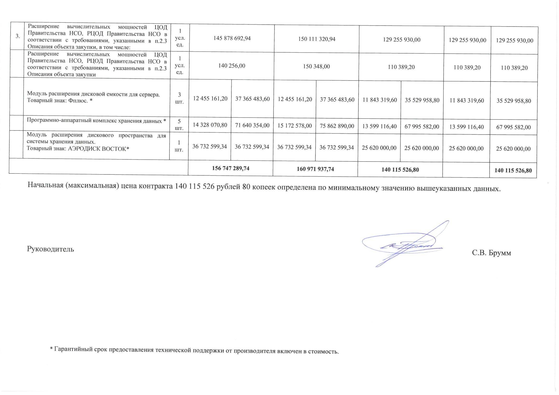
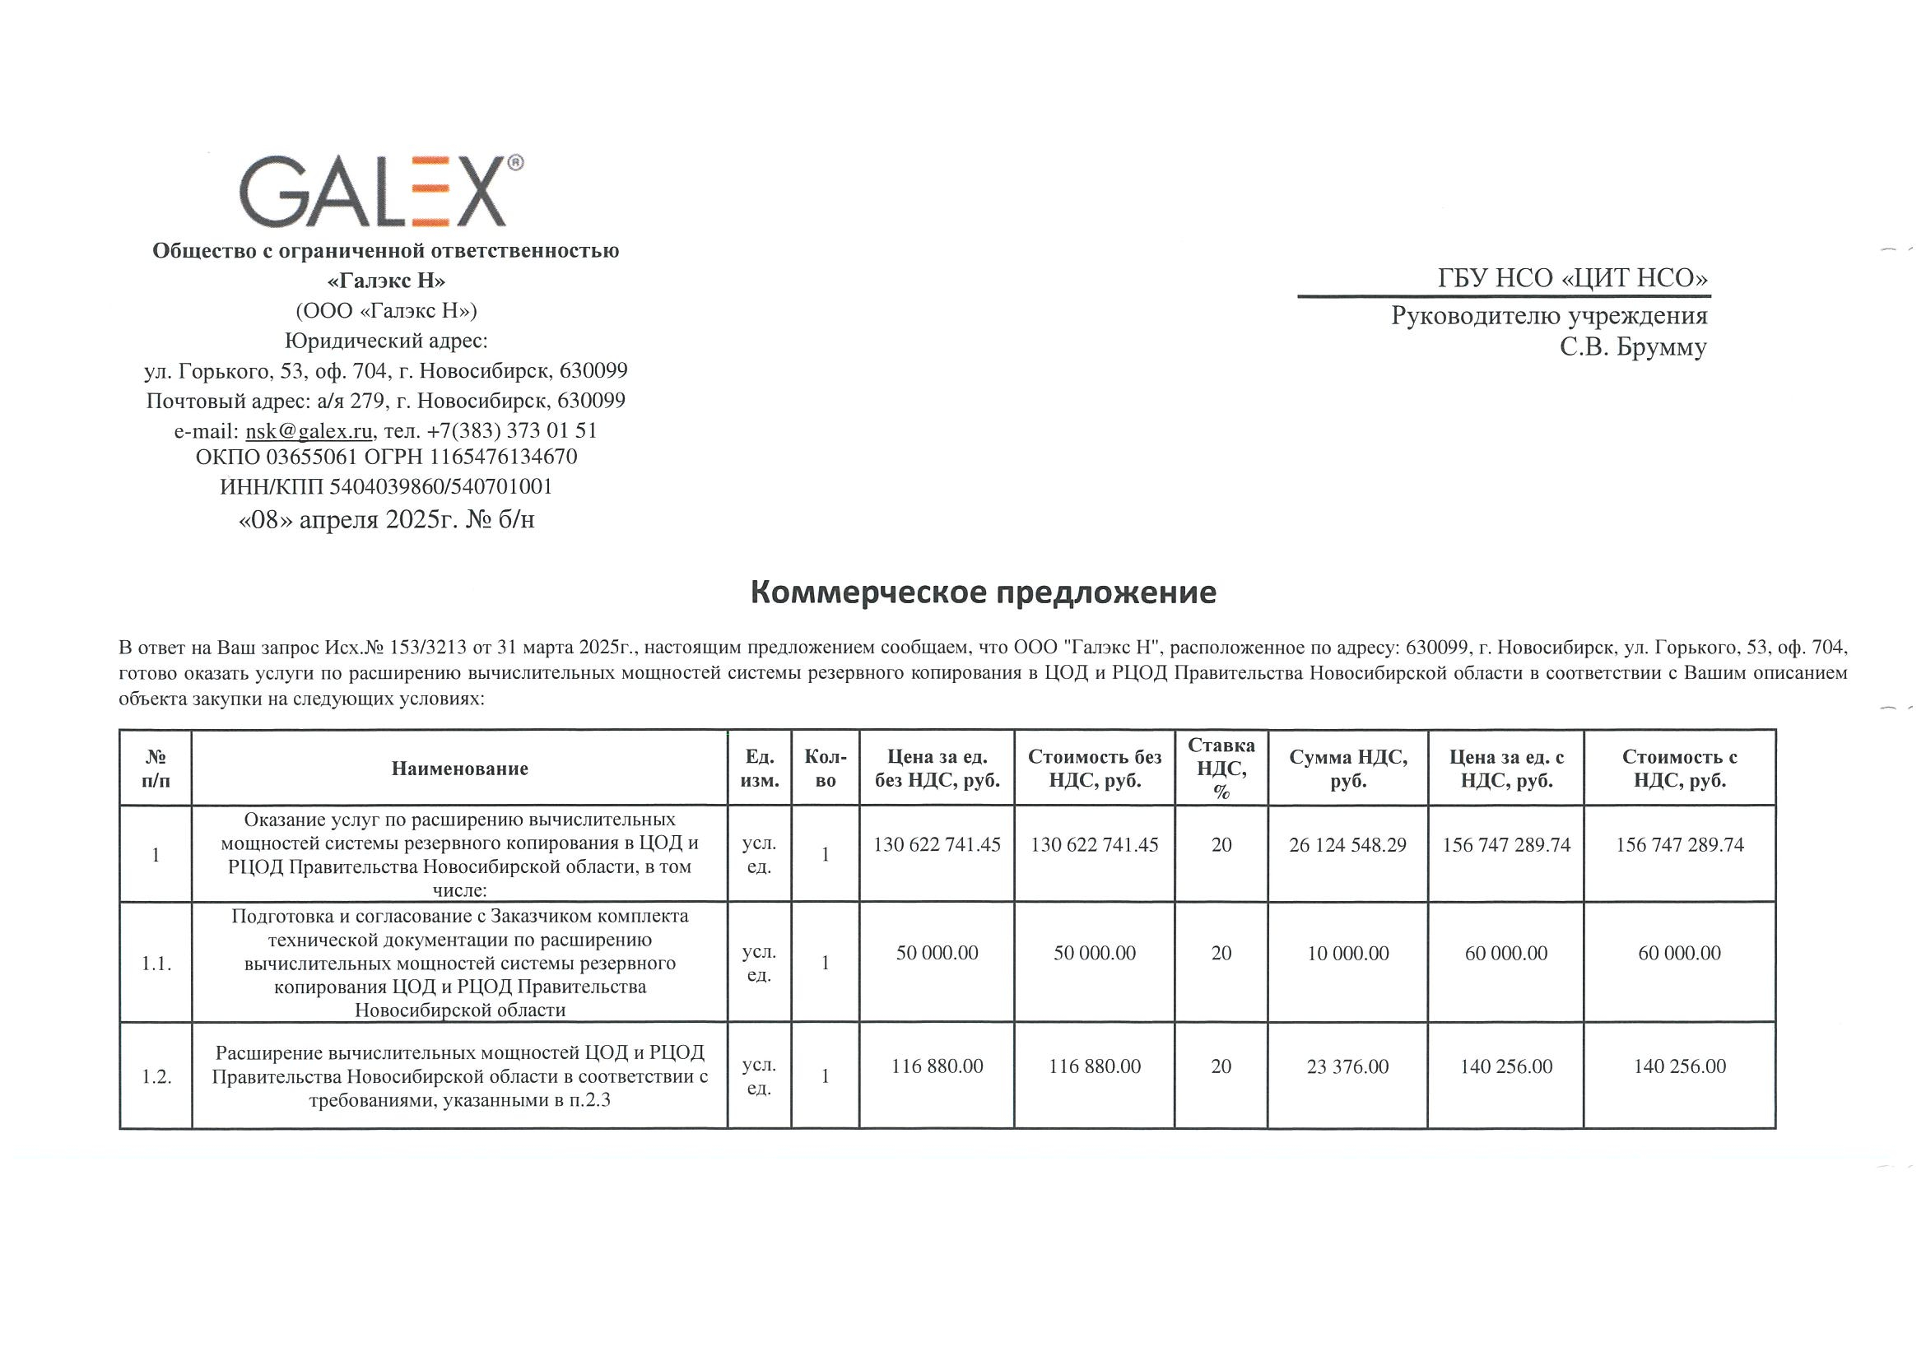

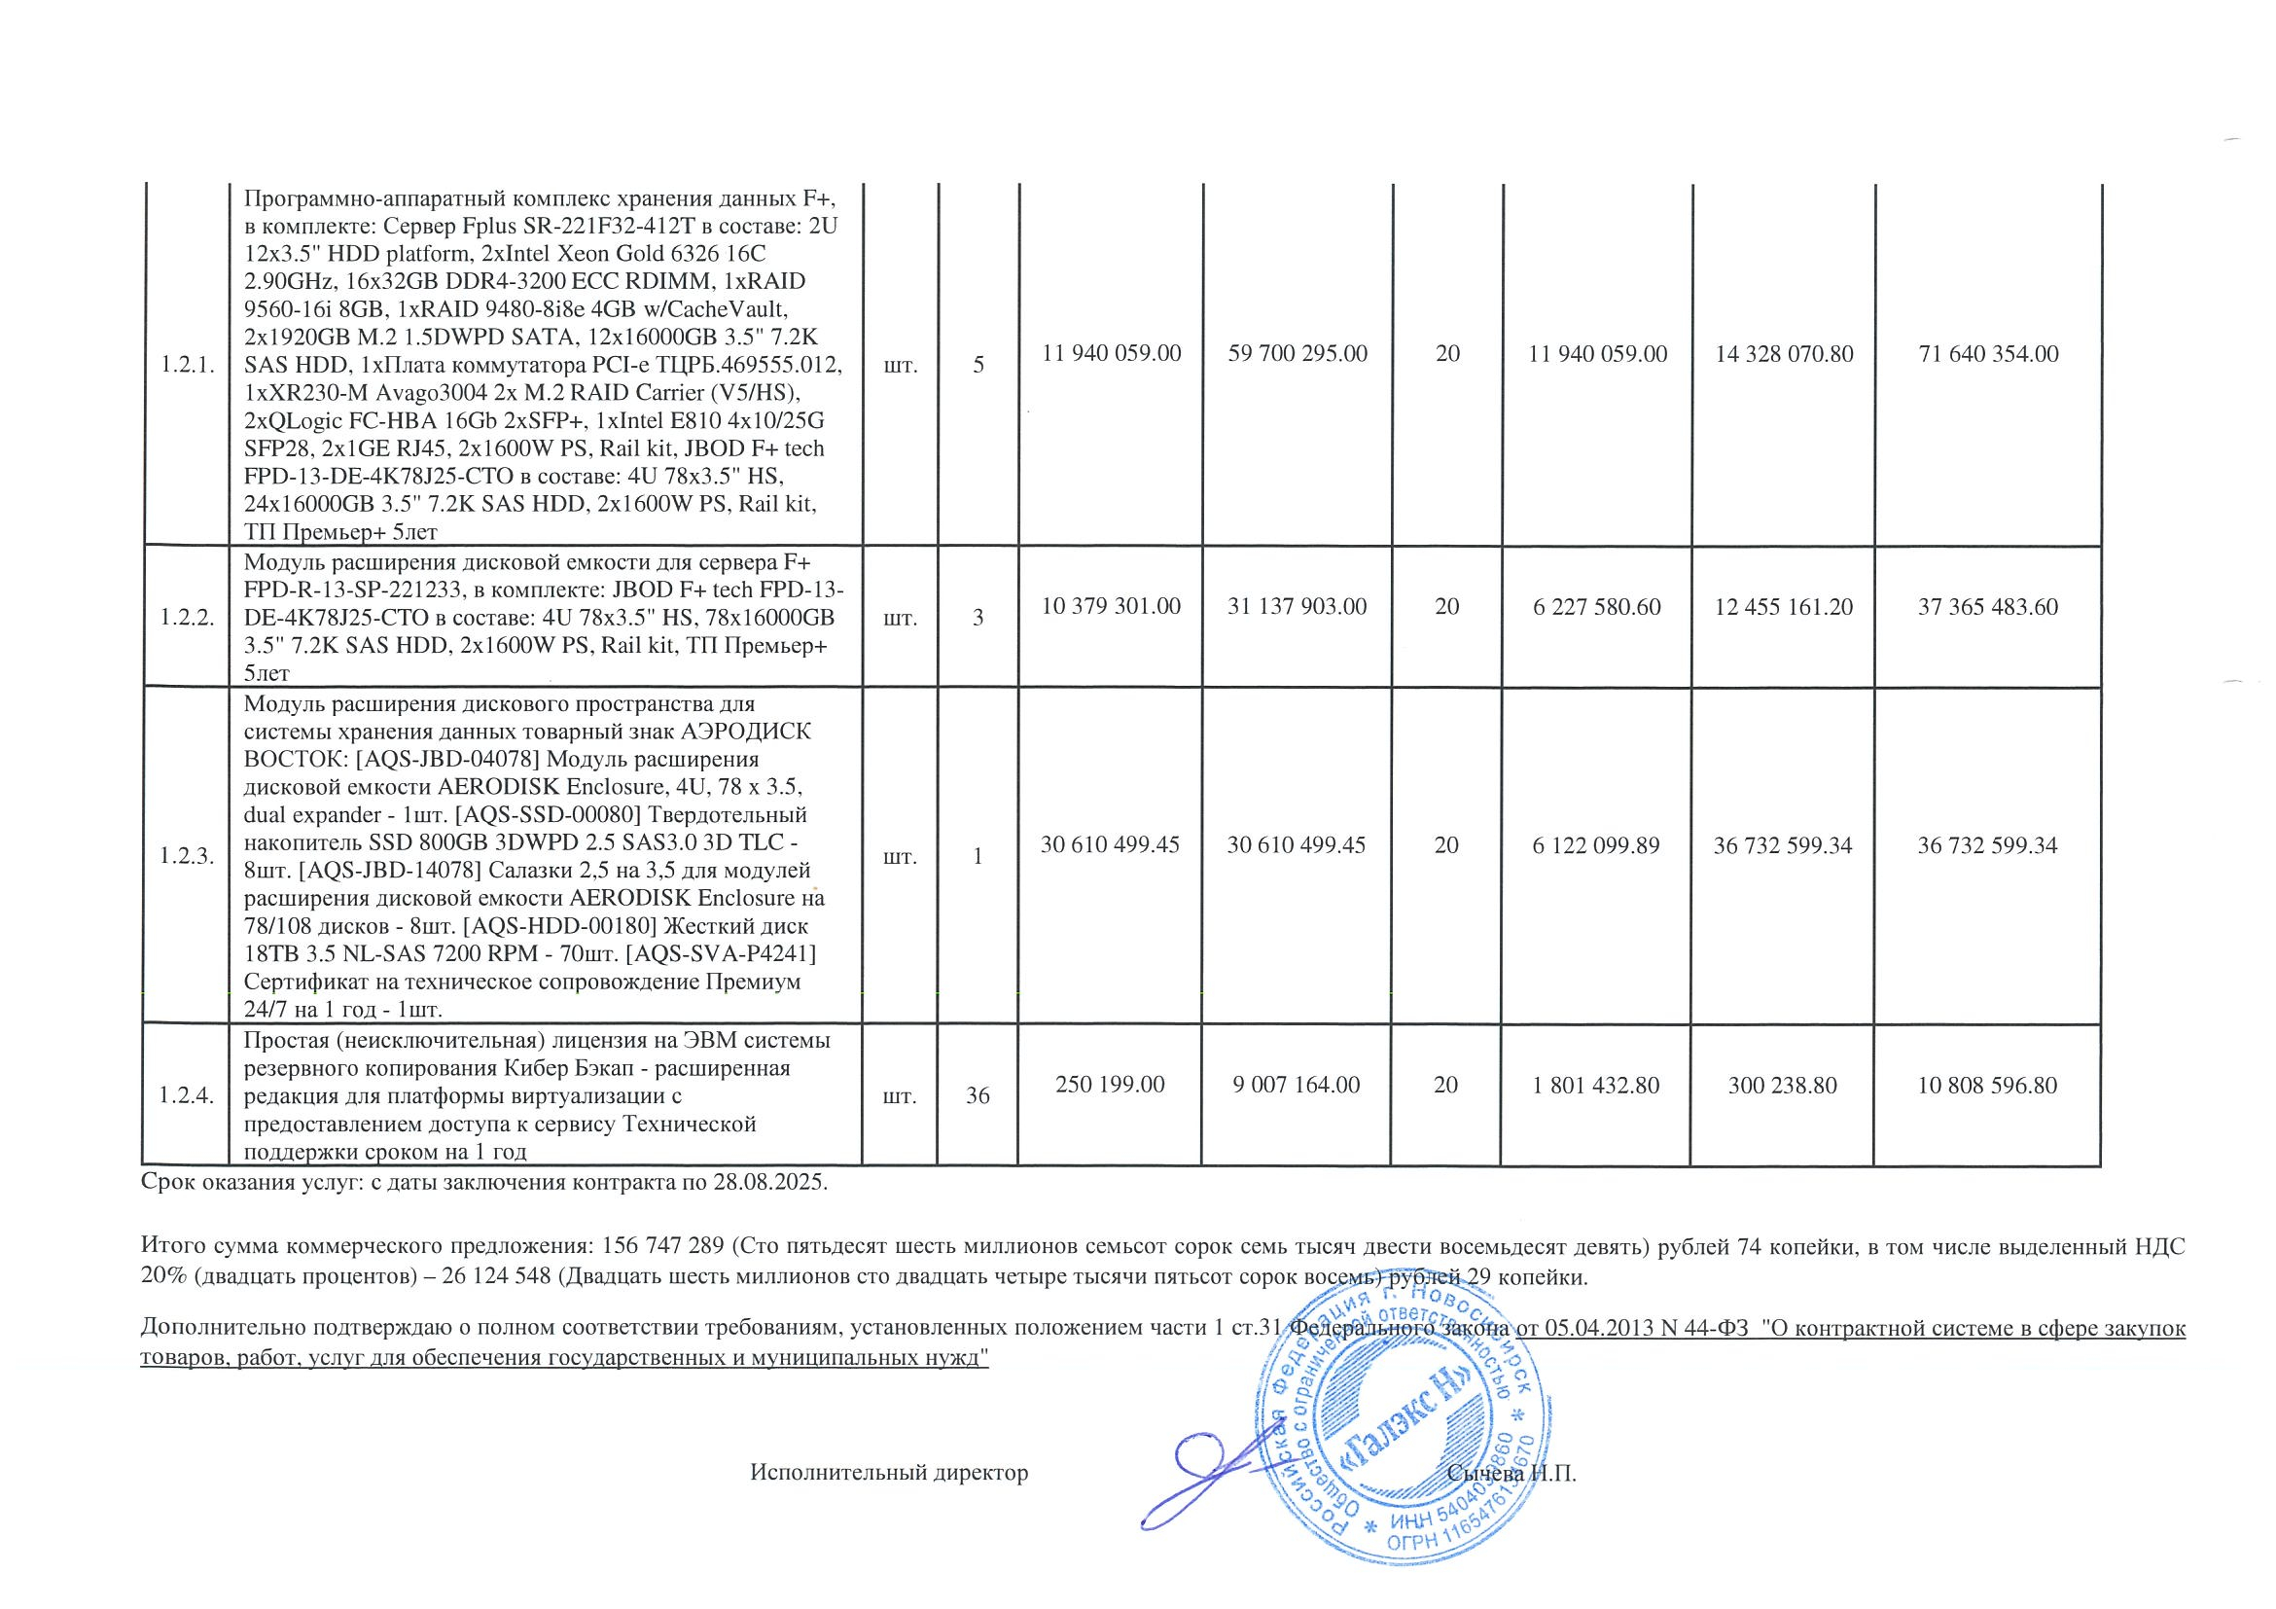
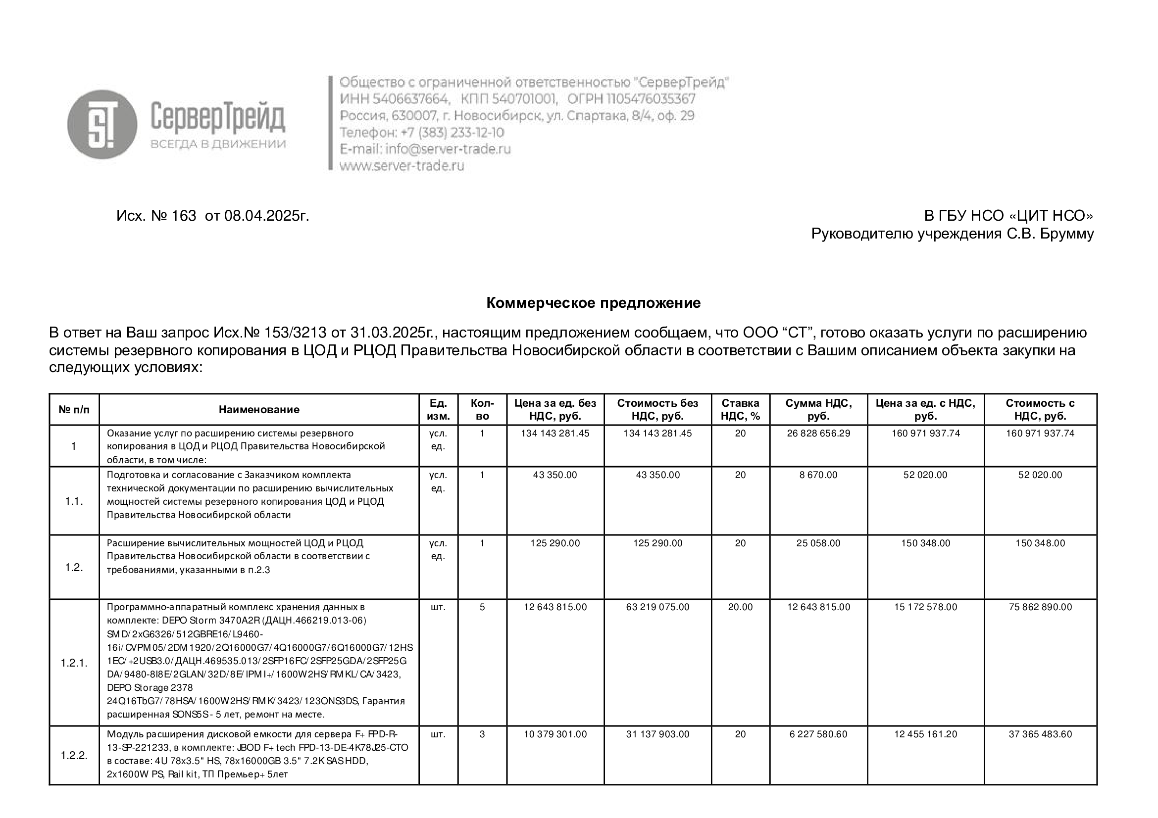

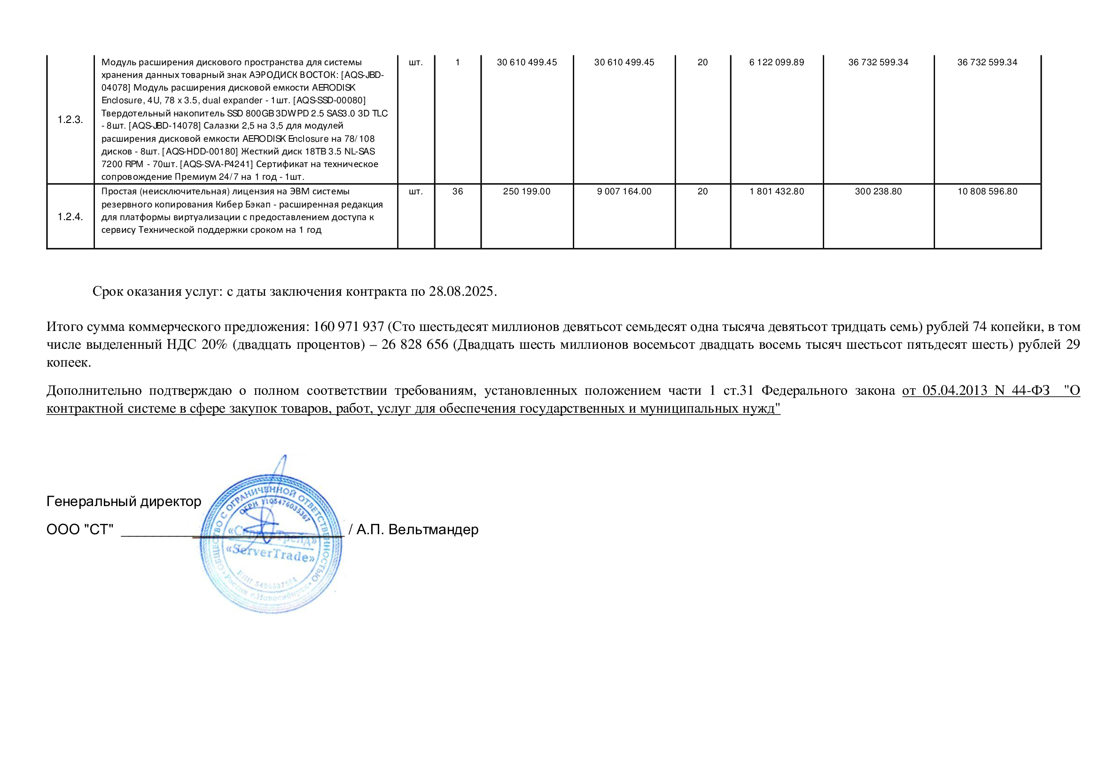

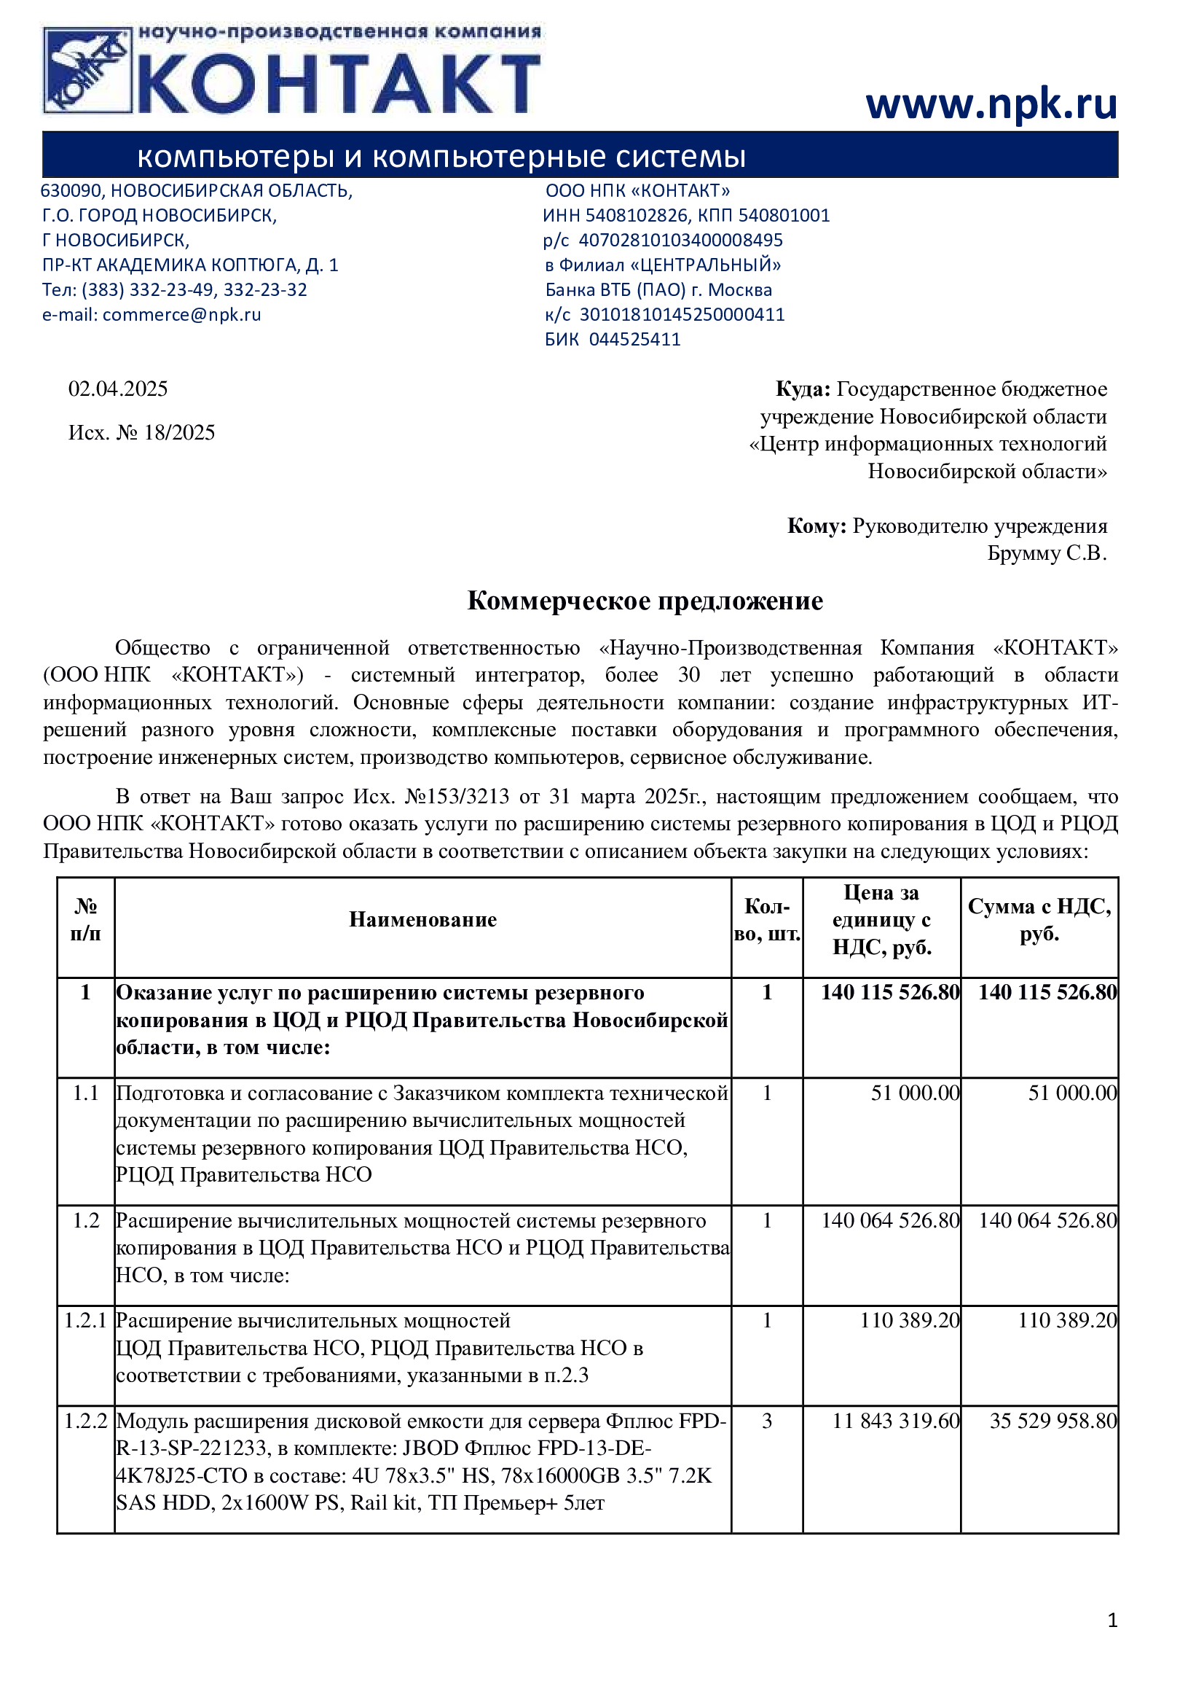

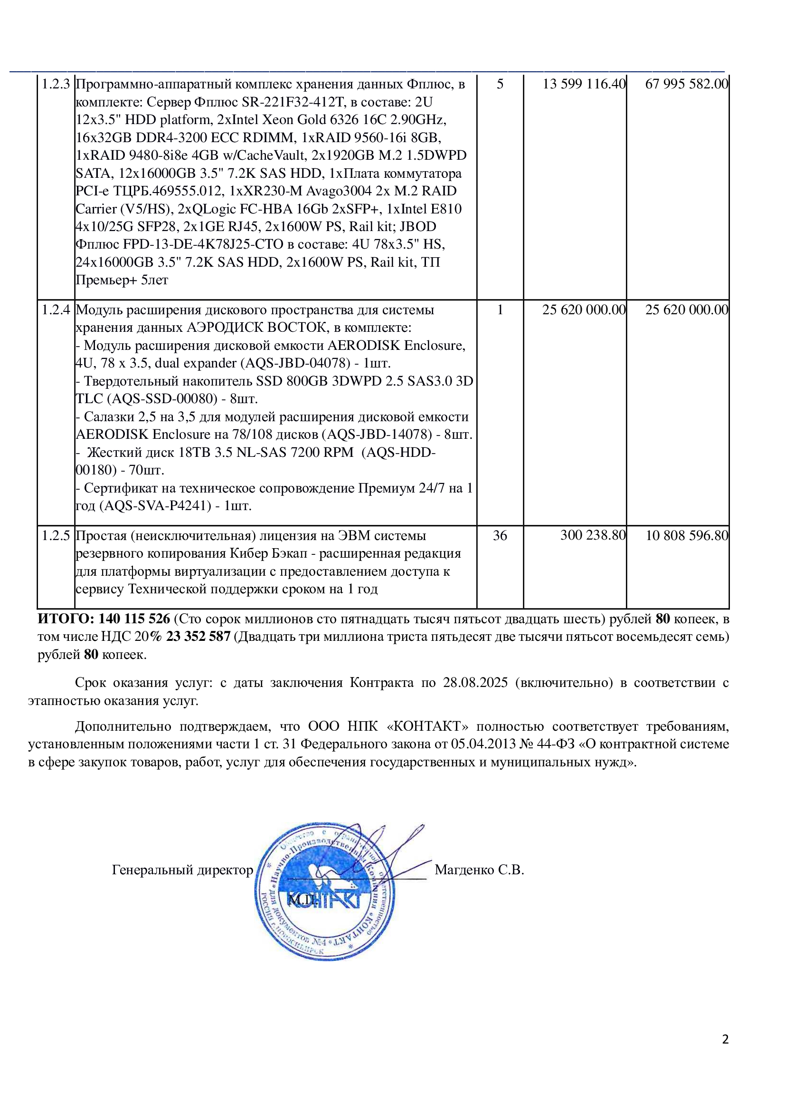
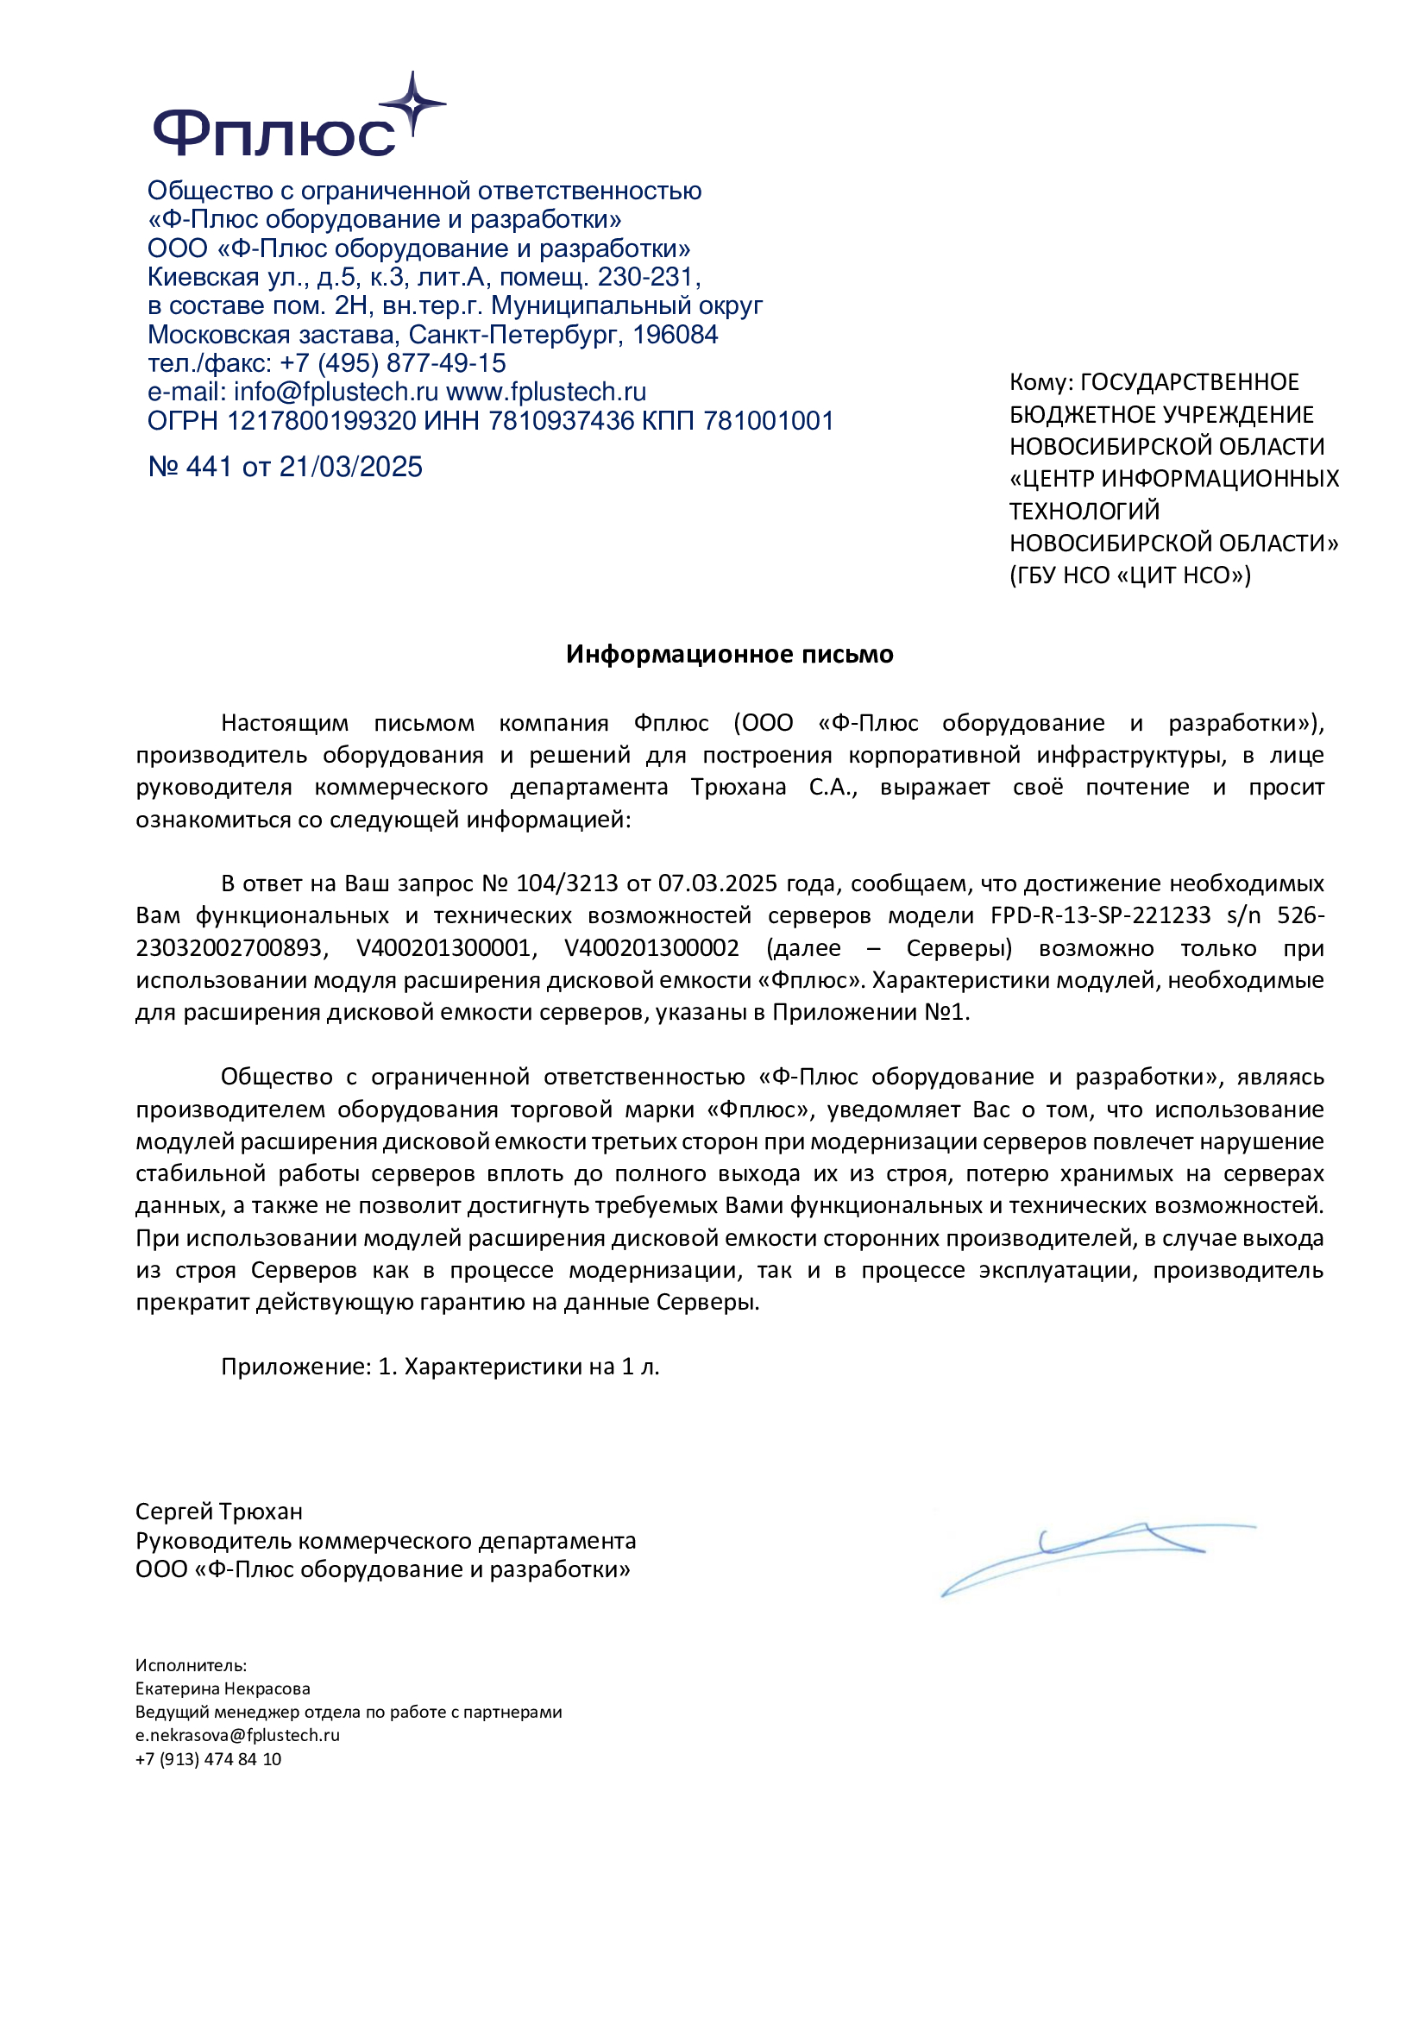
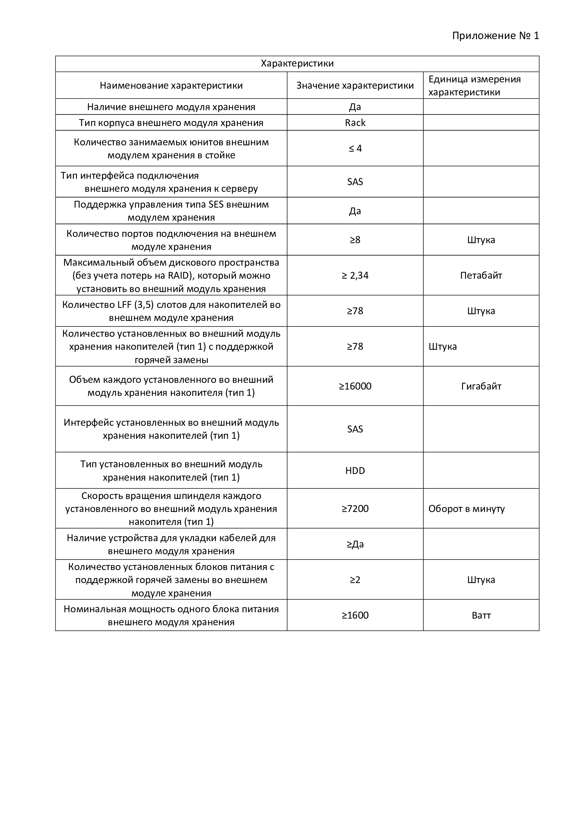
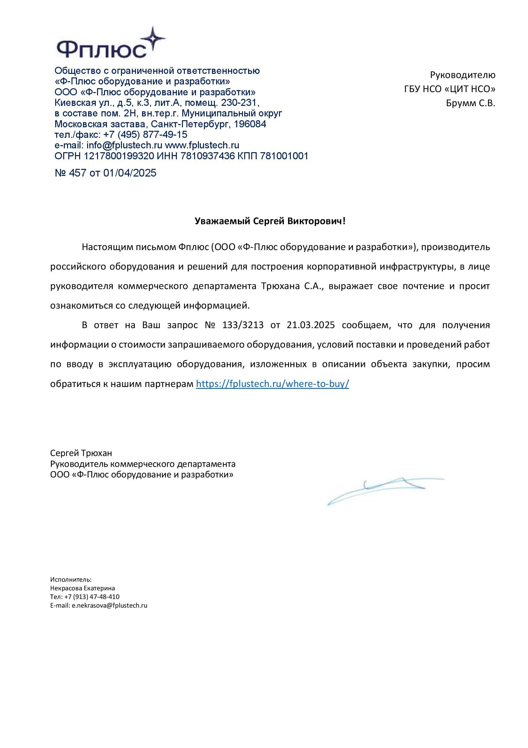
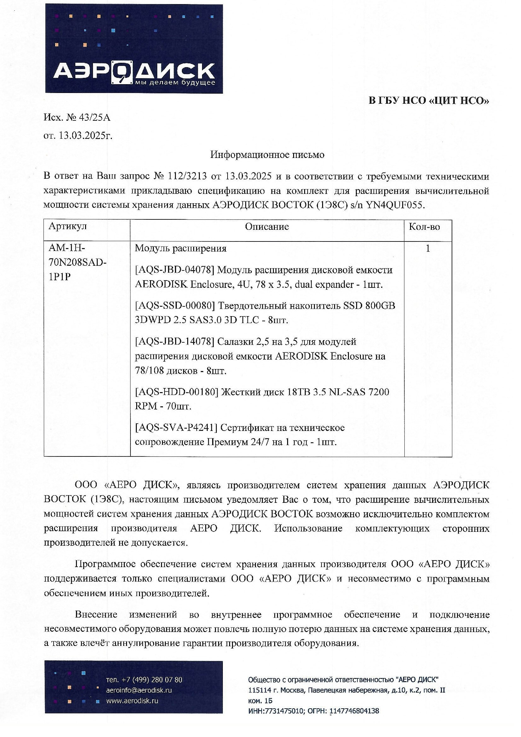
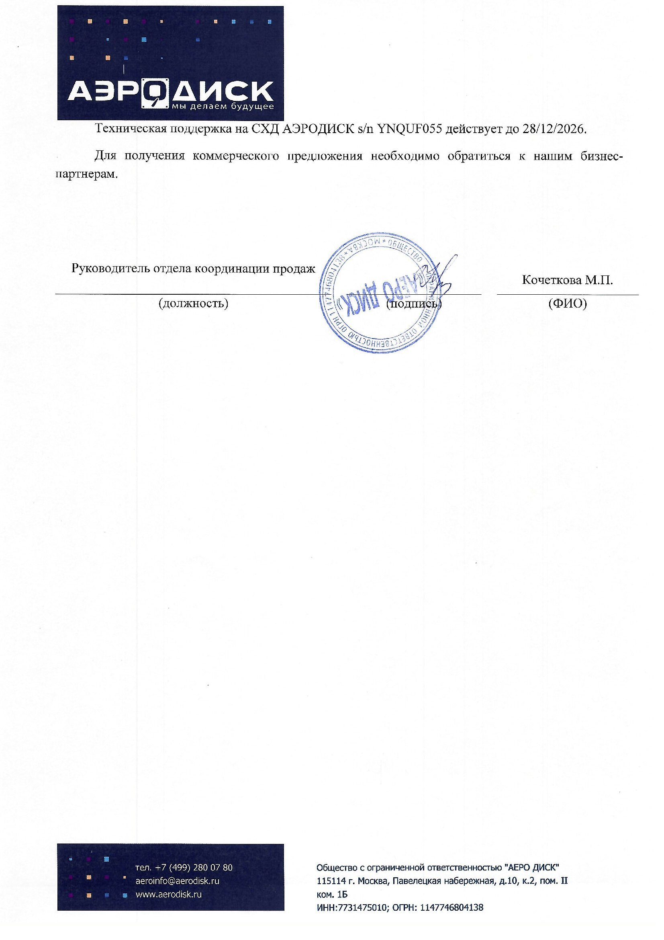
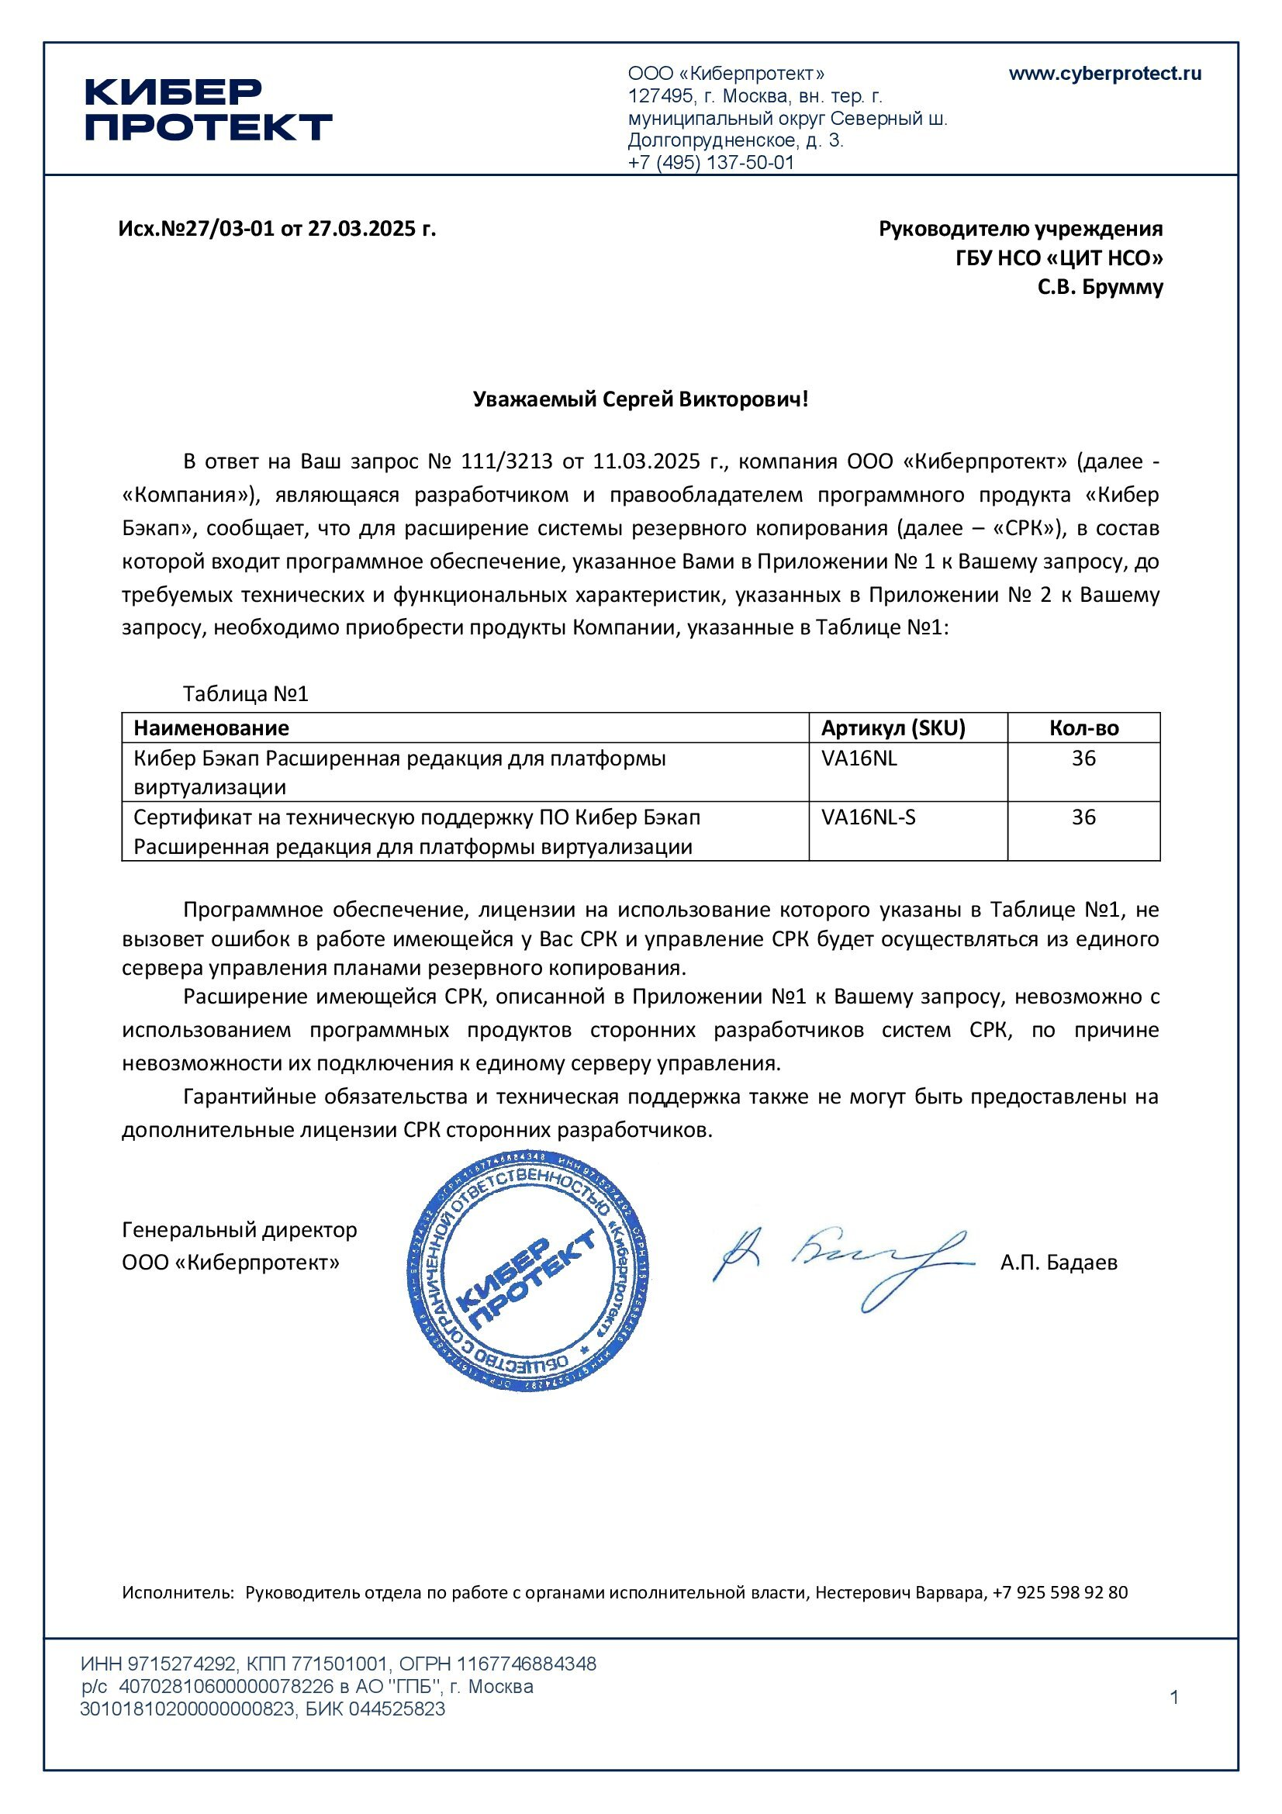
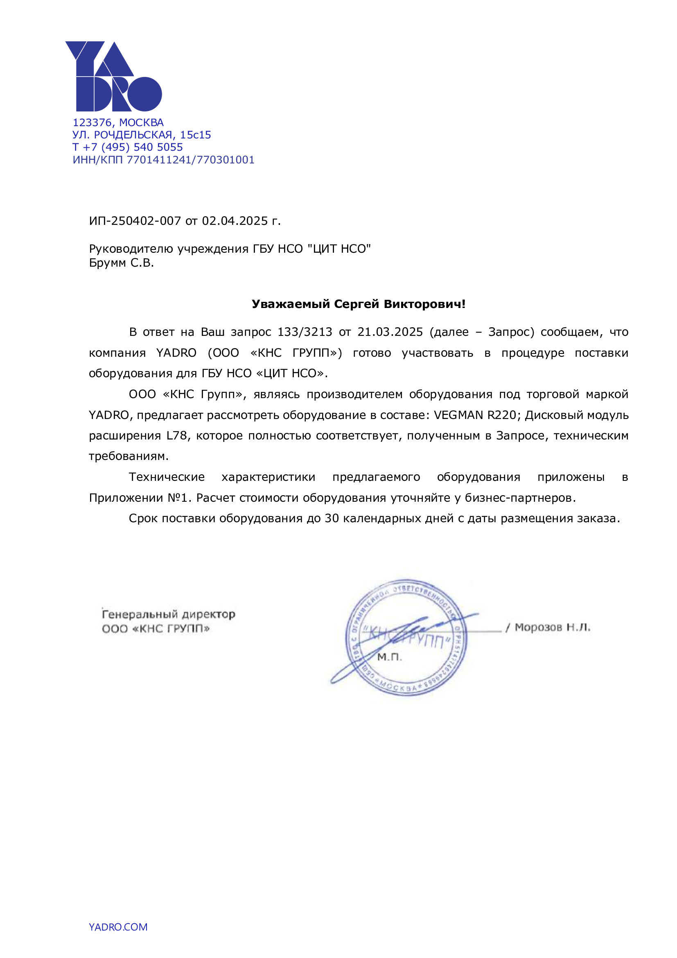

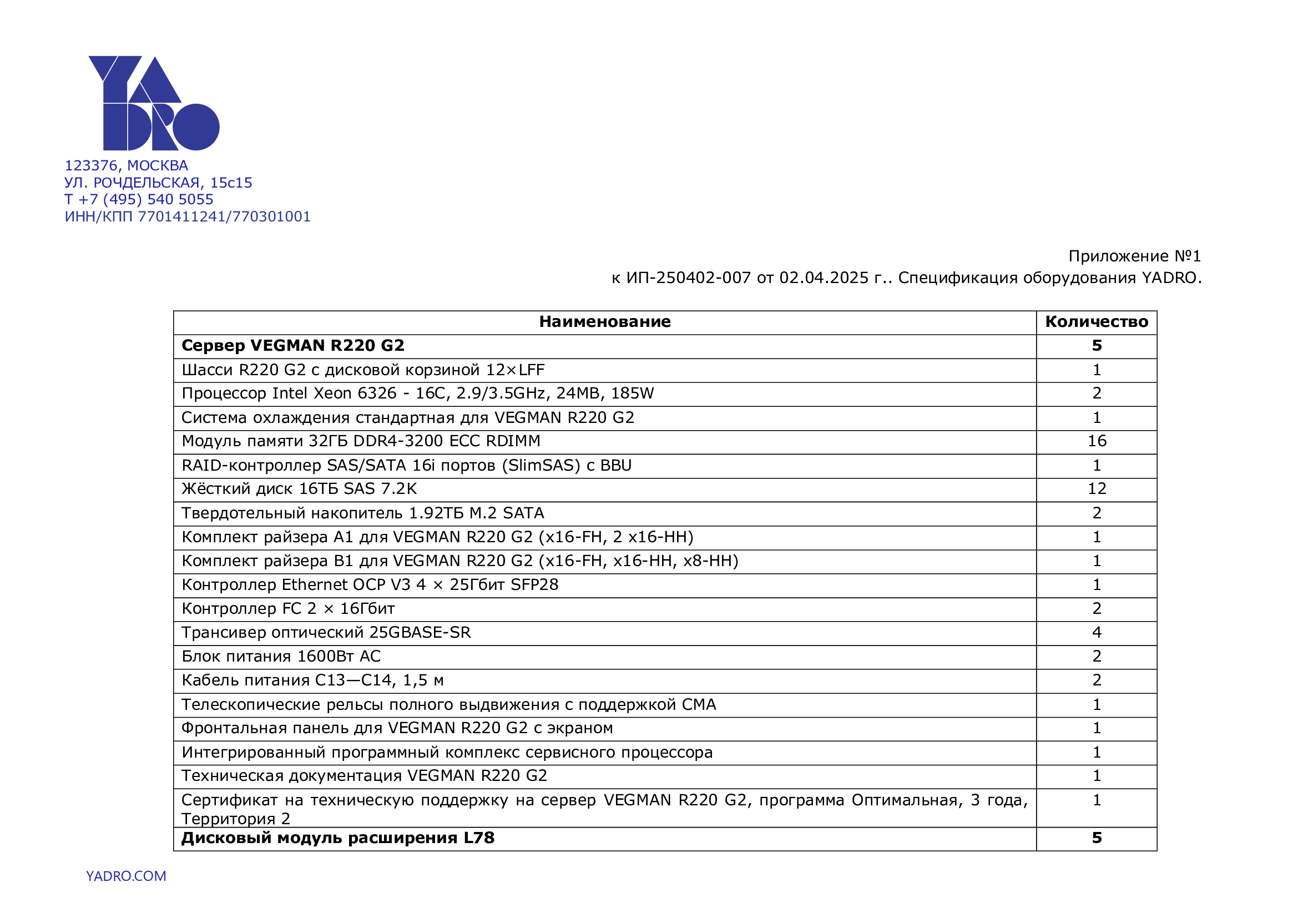

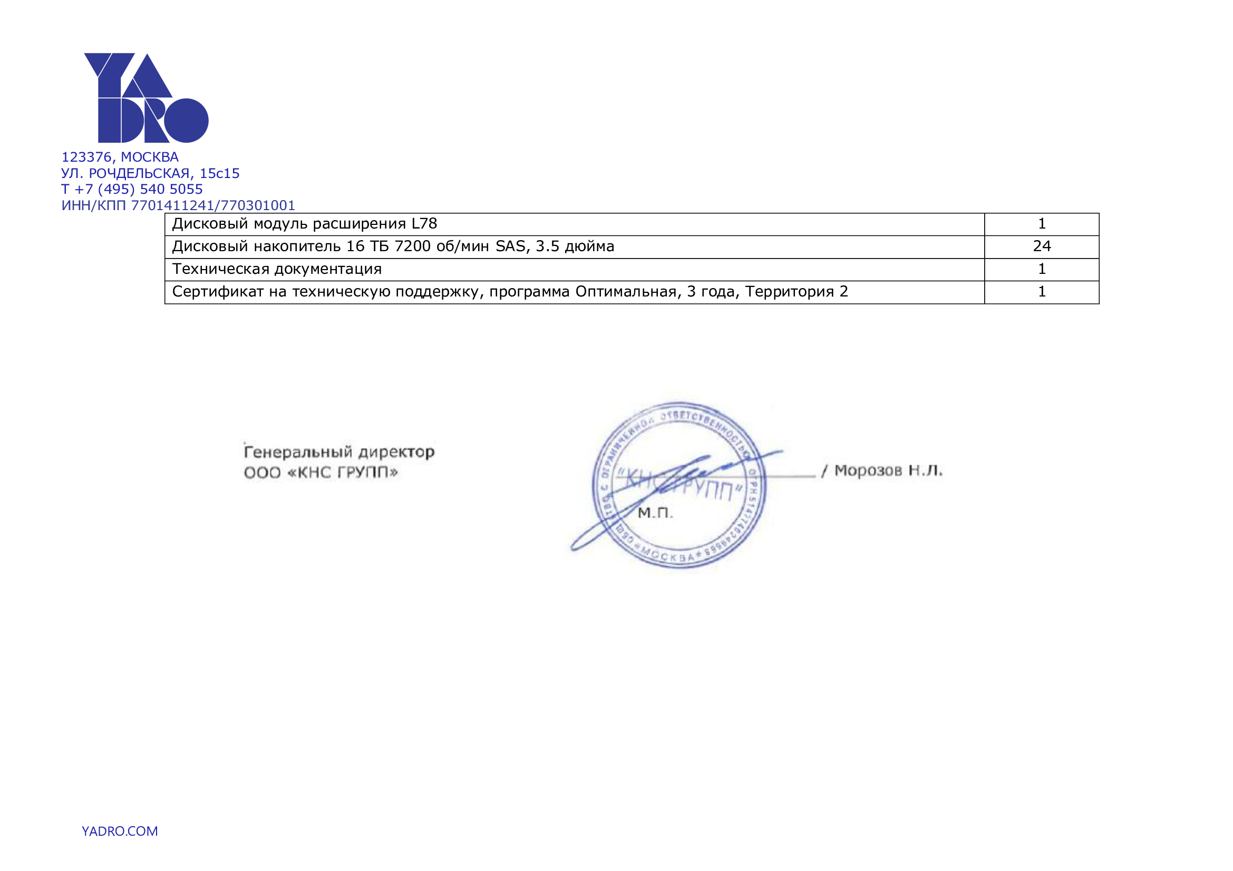

Запрос КП под Постановление Правительства 1875

Запрос производителям (обязательно наличие двух товарных знаков, соответствующих характеристикам ООЗ и находящихся в одном ценовом диапазоне, но не более 5).
№ | Наименование организации производителя | Реквизиты запроса | Получение ответа | Стоимость
1. | ОБЩЕСТВО С ОГРАНИЧЕННОЙ ОТВЕТСТВЕННОСТЬЮ «АЭРО ДИСК» | aeroinfo@aerodisk.ru | Нет | Нет
2. | АКЦИОНЕРНОЕ ОБЩЕСТВО «СИГНАЛТЕК» | Почта не найдена | Нет | Нет
3. | ОБЩЕСТВО С ОГРАНИЧЕННОЙ ОТВЕТСТВЕННОСТЬЮ «СКАЛА-Р» | Почта не найдена | Нет | Нет
4. | ОБЩЕСТВО С ОГРАНИЧЕННОЙ ОТВЕТСТВЕННОСТЬЮ «БУЛАТ» | info@opk-bulat.ru | Нет | Нет
5. | ЗАКРЫТОЕ АКЦИОНЕРНОЕ ОБЩЕСТВО «НОРСИ-ТРАНС» | servers@norsi-trans.ru | Нет | Нет
6. | ОБЩЕСТВО С ОГРАНИЧЕННОЙ ОТВЕТСТВЕННОСТЬЮ "ПРОИЗВОДСТВЕННАЯ КОМПАНИЯ АКВАРИУС" | Question@aq.ru | Нет | Нет
7. | ОБЩЕСТВО С ОГРАНИЧЕННОЙ ОТВЕТСТВЕННОСТЬЮ "БАЙТЭРГ" |  | Нет | Нет
8. | АКЦИОНЕРНОЕ ОБЩЕСТВО «РАМЭК-ВС» | sto@ramec.ru | Нет | Нет
9. | ОБЩЕСТВО С ОГРАНИЧЕННОЙ ОТВЕТСТВЕННОСТЬЮ «Ф-ПЛЮС ОБОРУДОВАНИЕ И РАЗРАБОТКИ» | A.nikovskaya@fplustech.ru  Partner@fplustech.ru | Да | Нет
10. | ОБЩЕСТВО С ОГРАНИЧЕННОЙ ОТВЕТСТВЕННОСТЬЮ «НОВЫЙ АЙ ТИ ПРОЕКТ» | 3L@3L.ru | Нет | Нет
11. | ОБЩЕСТВО С ОГРАНИЧЕННОЙ ОТВЕТСТВЕННОСТЬЮ «СПЕЦИАЛЬНЫЕ ТЕХНОЛОГИИ» | sale@sorm2.net | Нет | Нет
12. | ОБЩЕСТВО С ОГРАНИЧЕННОЙ ОТВЕТСТВЕННОСТЬЮ «КНС ГРУПП» | d.anikin@yadro.com  v.korobkov@yadro.com | Да | Нет
Запрос организациям, находящимся в ЕИС в реестре контрактов имеющим опыт данных закупок.
№ | Наименование организации | Реквизиты запроса | Получение ответа | Стоимость
1. | ОБЩЕСТВО С ОГРАНИЧЕННОЙ  ОТВЕТСТВЕННОСТЬЮ  «НАУЧНО-ПРОИЗВОДСТВЕННАЯ  КОМПАНИЯ «КОНТАКТ» | zav@npk.ru | Да | 140 115 526.80
2. | ОБЩЕСТВО С ОГРАНИЧЕННОЙ  ОТВЕТСТВЕННОСТЬЮ  «ГАЛЭКС Н» | nsk@galex.ru | Да | 156 747 289.74
3. | ОБЩЕСТВО С ОГРАНИЧЕННОЙ ОТВЕТСТВЕННОСТЬЮ  «СЕРВЕРТРЕЙД» | veltmander@server-trade.ru | Да | 160 971 937.74
4. | ОБЩЕСТВО С ОГРАНИЧЕННОЙ ОТВЕТСТВЕННОСТЬЮ «ГК КОМПЬЮТЕРЫ И СЕТИ» | c-lan@c-lan.ru | Нет | Нет
5. | ПУБЛИЧНОЕ АКЦИОНЕРНОЕ ОБЩЕСТВО «СОФТЛАЙН» | info@softline.ru | Нет | Нет
Запрос организациям, не находящимся в ЕИС
№ | Наименование организации | Реквизиты запроса | Получение ответа | Стоимость
1.
2.
3.
4.
5.
Минимальное предложение:

ПОЯСНИТЕЛЬНАЯ ЗАПИСКА
оказание услуг по расширению системы резервного копирования в ЦОД и РЦОД Правительства Новосибирской области

НМЦК: 140 115 526 рублей 80 копеек.
Способ определения поставщика: электронный аукцион.
Срок: с даты заключения контракта по 28.08.2025.
Источник финансирования: средства бюджетных учреждений (средства областного бюджета). Раздел 13 государственного задания ГБУ НСО «ЦИТ НСО» «Эксплуатация, сопровождение и техническое администрирование центра обработки данных Правительства Новосибирской области, в том числе инженерных систем, программно-аппаратных комплексов и сервисов».
ЛБО: 2025 год.
КБК:
194.01.2301 244 228 – 161 389 рублей 20 копеек
194.01.2301 244 226 – 10 808 596 рублей 80 копеек
194.01.2301 244 310 – 129 145 540 рублей 80 копеек
од проведения закупки: 2025 год.
Состав: планируются к приобретению в рамках оказания услуг:
- Программно-аппаратный комплекс хранения данных
Количество: 5 комплектов.
Краткие характеристики: обычное быстродействие, большое количество хранимой информации.
Емкость каждого программно-аппаратного комплекса хранения данных (не размеченная): шпиндельные накопители (HDD) 40 шт. по 16 Тбайт каждый, суммарно 576 Тбайт.
Стоимость за единицу: 13 599 116 рублей 40 копеек.
Обоснование целесообразности закупки, ожидаемый результат и экономия бюджетных средств Новосибирской области от использования закупаемых товаров, работ, услуг (в том числе при модернизации оборудования, внедрении инноваций), затраты на приобретение аналогичной продукции (товаров, работ, услуг) за предыдущие периоды:

Обоснование целесообразности закупки:
Назначение: программно-аппаратные комплексы хранения данных предназначены для расширения вычислительных мощностей системы резервного копирования в центре обработки данных Правительства Новосибирской области (далее – ЦОД Правительства НСО) в контурах с обработкой персональных данных и без обработки персональных данных, а также для замены устаревшего оборудования и оборудования иностранного производства 2016-2019 гг. выпуска, обеспечивающего систему резервного копирования необходимым дисковым пространством при создании оперативных копий.
Потребность: закупка программно-аппаратных комплексов необходима для обеспечения дисковым пространством системы резервного копирования в ЦОД Правительства НСО в контурах с обработкой персональных данных и без обработки персональных данных, с целью соблюдения сроков выполнения оперативных копий государственных информационных систем (далее – ГИС), информационных систем (далее – ИС) с последующим их копированием в хранилища долгосрочного хранения и отчуждения.
Гарантия на серверы: в стоимость программно-аппаратных комплексов входит гарантия от производителя сроком на 60 (шестьдесят) месяцев.
Ожидаемый результат закупки и экономия бюджетных средств Новосибирской области: результатом закупки программно-аппаратных комплексов является замена устаревшего оборудования, оборудования иностранного производства, повышение надежности функционирования системы резервного копирования в ЦОД Правительства НСО. Планируемая экономия бюджетных средств Новосибирской области по результатам проведения электронного аукциона составляет не менее 0,5% от начальной (максимальной) цены контракта.
Затраты на приобретение аналогичной продукции (товаров, работ, услуг) за предыдущие периоды: в предыдущие периоды программно-аппаратные комплексы с аналогичными характеристиками ГБУ НСО «ЦИТ НСО» не приобретались.
- Модуль расширения дисковой емкости для сервера
Количество: 3 штуки.
Краткие характеристики: модули расширения дисковой емкости для серверов резервного копирования, установленных в ЦОД Правительства НСО.
Емкость модуля расширения (не размеченная): шпиндельные накопители (HDD) 78 шт. по 16 Тбайт каждый, суммарно 1 248 Тбайт.
Стоимость за единицу: 11 843 319 рублей 60 копеек.
Обоснование целесообразности закупки, ожидаемый результат и экономия бюджетных средств Новосибирской области от использования закупаемых товаров, работ, услуг (в том числе при модернизации оборудования, внедрении инноваций), затраты на приобретение аналогичной продукции (товаров, работ, услуг) за предыдущие периоды:
Обоснование целесообразности закупки:
Назначение: 1 модуль расширения дисковой емкости для сервера необходим для расширения объема оперативного хранения резервных копий ИС, ГИС, системы резервного копирования ЦОД Правительства НСО в контуре без обработки персональных данных.
Другие 2 модуля расширения дисковой емкости для серверов необходимы для расширения объема архивного хранения резервных копий ИС, ГИС в резервном центре обработки данных Правительства Новосибирской области (далее – рЦОД Правительства НСО) в контурах с обработкой персональных данных и без обработки персональных данных.
Потребность: закупка модулей расширения дисковой емкости для сервера необходима с целью хранения оперативных и архивных резервных копий в ЦОД Правительства НСО, рЦОД Правительства НСО для последующей записи резервных копий на ленточные накопители.
Гарантия на серверы: в стоимость модулей расширения дисковой емкости для сервера входит гарантия от производителя сроком на 60 (шестьдесят) месяцев.
Ожидаемый результат закупки и экономия бюджетных средств Новосибирской области: результатом модулей расширения дисковой емкости серверов является расширение объема хранения оперативных и резервных копий ИС, ГИС, системы резервного копирования. Планируемая экономия бюджетных средств Новосибирской области по результатам проведения электронного аукциона составляет не менее 0,5% от начальной (максимальной) цены контракта.
Затраты на приобретение аналогичной продукции (товаров, работ, услуг) за предыдущие периоды: в предыдущие периоды серверы с аналогичными характеристиками ГБУ НСО «ЦИТ НСО» не приобретались.

- Модуль расширения дискового пространства для системы хранения данных Аэродиск Восток
Количество: 1 штука.
Стоимость за единицу: 25 620 000 рублей 00 копеек.
Краткие характеристики: модуль расширения дискового пространства для системы хранения данных Аэродиск Восток, установленной в ЦОД Правительства НСО.
Емкость модуля расширения (не размеченная): шпиндельные накопители (HDD) 70 шт. по 18 Тбайт каждый, суммарно 1 260 Тбайт.
Обоснование целесообразности закупки, ожидаемый результат и экономия бюджетных средств Новосибирской области от использования закупаемых товаров, работ, услуг (в том числе при модернизации оборудования, внедрении инноваций), затраты на приобретение аналогичной продукции (товаров, работ, услуг) за предыдущие периоды:
Обоснование целесообразности закупки:
Назначение: Модуль расширения дискового пространства для системы хранения данных Аэродиск Восток увеличивает дисковую емкость системы резервного копирования в контуре без обработки персональных данных, необходимую для хранения оперативных резервных копий ИС, ГИС.
Гарантия на комплект расширения системы хранения данных, товарный знак Аэродиск Восток: в стоимость модуля расширения дискового пространства системы хранения данных включена гарантийная и сервисная поддержка от производителя на 12 (двенадцать) месяцев.
Ожидаемый результат закупки и экономия бюджетных средств Новосибирской области: результатом закупки модуля расширения дискового пространства для системы хранения данных неразмеченной емкостью объемом 1 260 000 Гигабайта является повышение объема хранения оперативных резервных копий системы резервного копирования.
Планируемая экономия бюджетных средств Новосибирской области по результатам проведения электронного аукциона составляет не менее 0,5% от начальной (максимальной) цены контракта.
Затраты на приобретение аналогичной продукции (товаров, работ, услуг) за предыдущие периоды: в предыдущие периоды модули расширения дискового пространства системы хранения данных с аналогичными характеристиками ГБУ НСО «ЦИТ НСО» не приобретался.
- Лицензии на программное обеспечение резервного копирования
Количество: 36 шт.
Краткие характеристики: российское программное обеспечение.
Срок передачи лицензий: бессрочная.
Назначение: лицензии позволяют расширить защищаемые физические серверы, использующие среду виртуализации, на которых функционируют ГИС, ИС в контурах с обработкой персональных данный и без обработки персональных данных.
Потребность: закупка позволит покрыть 99% потребности в лицензиях данного типа на серверах виртуализации.
Техническая поддержка от производителя на программное обеспечение резервного копирования: в стоимость лицензий Кибер Бэкап расширенная редакция для платформы виртуализации включена техническая поддержка от производителя программного обеспечения сроком на 12 (двенадцать) месяцев.
Ожидаемый результат закупки и экономия бюджетных средств Новосибирской области: результатом закупки лицензий на программное обеспечение резервного копирования является закрытие потребности в лицензиях данного типа на 99%.
Планируемая экономия бюджетных средств Новосибирской области по результатам проведения электронного аукциона составляет не менее 0,5% от начальной (максимальной) цены контракта.
Затраты на приобретение аналогичной продукции (товаров, работ, услуг) за предыдущие периоды:
Затраты на приобретение аналогичной продукции (товаров, работ, услуг) за предыдущие периоды:
№ п/п | Наименование аналогичного ПО | Информация о приобретение аналогичного ПО за предыдущие периоды | Стоимость приобретенного ПО, руб. | Стоимость ПО планируемого к приобретению | Результат сравнения
1. | Простая (неисключительная) лицензия на | ПО приобреталось в рамках контракта от 20.11.2023 | 206 848.62 | 300 238,80 | *Увеличение стоимости

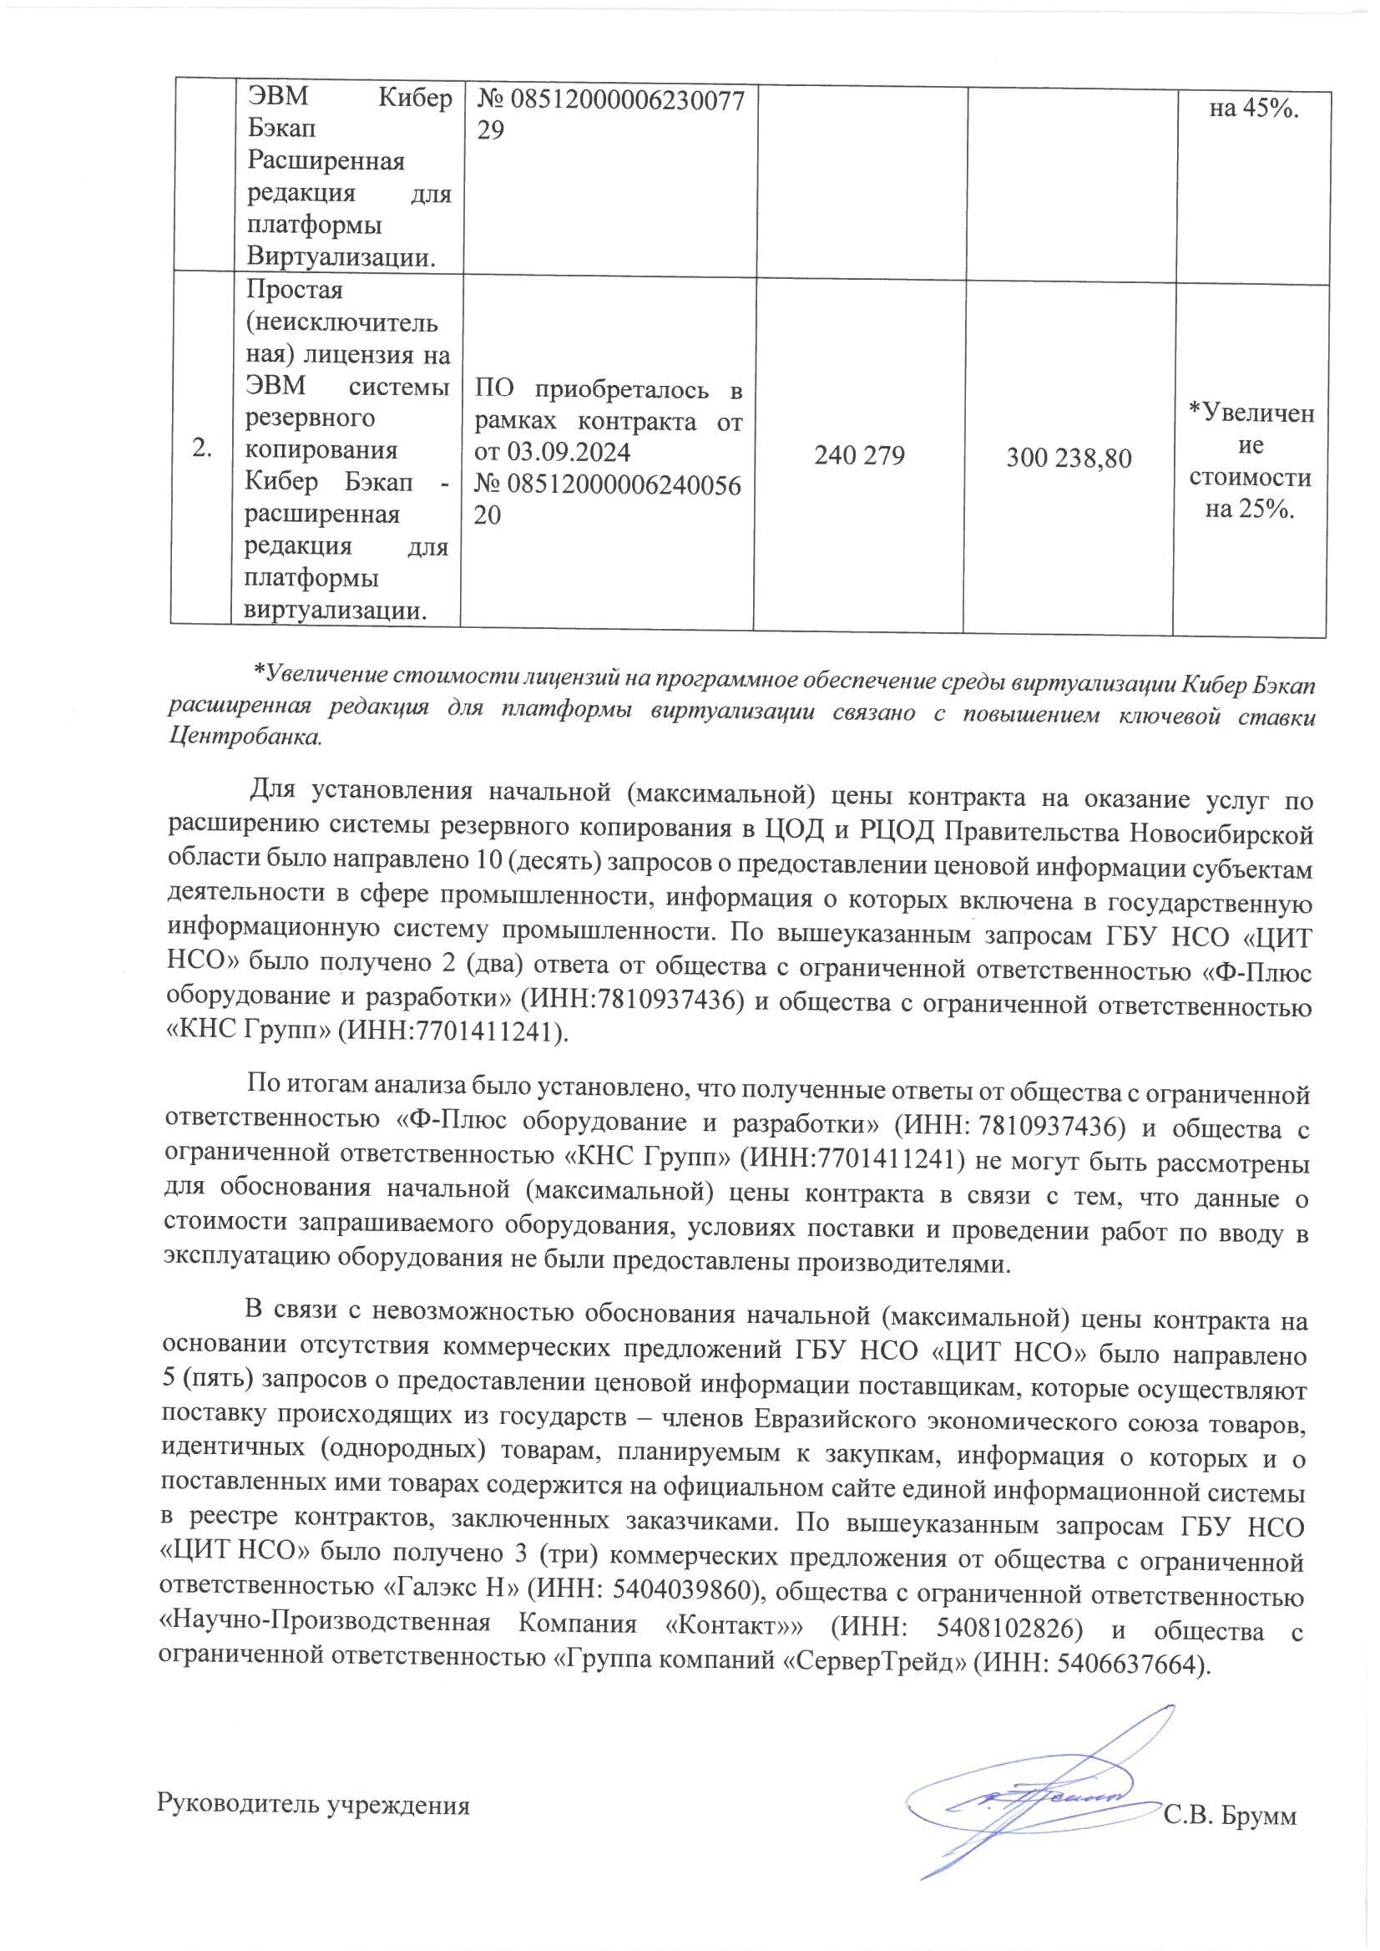
Контракт №
на оказание услуг для обеспечения нужд Новосибирской области

г. Новосибирск «__»_______20__

Государственное бюджетное учреждение Новосибирской области «Центр информационных технологий Новосибирской области», именуемое в дальнейшем «Заказчик» для обеспечения нужд Новосибирской области, в лице руководителя учреждения Брумма Сергея Викторовича, действующего на основании Устава, с одной стороны, и __________________________, именуем___ в дальнейшем «Исполнитель», в лице ________________________, действующ___ на основании _______________________, с другой стороны, вместе именуемые «Стороны» и каждый в отдельности «Сторона», с соблюдением требований Федерального закона от 05.04.2013 № 44-ФЗ «О контрактной системе в сфере закупок товаров, работ, услуг для обеспечения государственных и муниципальных нужд» (далее – Закон о контрактной системе), при способе определения Исполнителя (указывается в структурированном виде (цифровой форме) электронного контракта, сформированного с использованием единой информационной системы в сфере закупок) заключили настоящий контракт (далее – Контракт) о нижеследующем:

1. Предмет Контракта

1.1. Предметом Контракта является оказание услуг, указанное в структурированном виде (цифровой форме) электронного контракта, сформированного с использованием единой информационной системы в сфере закупок в соответствии с Описанием объекта закупки (приложение № 1 к Контракту) и на условиях, предусмотренных Контрактом.
Идентификационный код закупки: указывается в структурированном виде (цифровой форме) электронного контракта, сформированного с использованием единой информационной системы в сфере закупок.
1.2. Оказание Услуг осуществляется Исполнителем в соответствии с законодательством Российской Федерации, требованиями иных нормативных правовых актов, регулирующих порядок предоставления такого вида Услуг, устанавливающих требования к качеству такого вида Услуг, в соответствии с условиями Контракта.

2. Цена Контракта и порядок расчетов

2.1. Цена Контракта указывается в структурированном виде (цифровой форме) электронного контракта, сформированного с использованием единой информационной системы в сфере закупок.
Цена единицы услуг указывается в структурированном виде (цифровой форме) электронного контракта, сформированного с использованием единой информационной системы в сфере закупок.
В случае, если Контракт заключается с юридическим лицом или физическим лицом, в том числе зарегистрированным в качестве индивидуального предпринимателя, то сумма, подлежащая уплате Заказчиком, уменьшается на размер налогов, сборов и иных обязательных платежей в бюджеты бюджетной системы Российской Федерации, связанных с оплатой Контракта, если в соответствии с законодательством Российской Федерации о налогах и сборах такие налоги, сборы и иные обязательные платежи подлежат уплате в бюджеты бюджетной системы Российской Федерации Заказчиком.
Источник финансирования: указывается в структурированном виде (цифровой форме) электронного контракта, сформированного с использованием единой информационной системы в сфере закупок.
2.2. Цена Контракта является твердой и определяется на весь срок исполнения Контракта за исключением случаев, предусмотренных Законом о контрактной системе.
2.3. Цена Контракта включает в себя расходы, связанные с оказанием Услуг, предусмотренных Контрактом, в полном объеме, страхование, уплату таможенных пошлин, налогов, сборов и иных возможных платежей, связанных с надлежащим исполнением условий Контракта.
2.4. Оплата оказанных по Контракту Услуг осуществляется Заказчиком на отдельный счет, открытый в банке, осуществляющем банковское сопровождение Контракта, поэтапно. Оплата отдельного этапа оказания Услуг по Контракту производится Заказчиком в срок не более 7 (семи) рабочих дней с даты подписания Заказчиком документа о приёмке, предусмотренного п. 4.2. Контракта.
Оплата производится Заказчиком на основании документа о приёмке и при отсутствии у Заказчика претензий по объему и качеству оказанных Услуг, в соответствии с этапами исполнения Контракта указанными в п. 3.4. Контракта.
Сведения о валюте, используемой для формирования цены Контракта и расчетов с Исполнителем: Рубль Российской Федерации.
2.5. Обязательства Заказчика по оплате цены Контракта считаются исполненными с момента списания денежных средств в размере, установленном Контрактом, с лицевого счета Заказчика. За дальнейшее прохождение денежных средств Заказчик ответственности не несет.

3. Порядок оказания Услуг

3.1. Исполнитель оказывает Услуги в соответствии с Описанием объекта закупки.
3.2. Место оказания Услуг: указывается в структурированном виде (цифровой форме) электронного контракта, сформированного с использованием единой информационной системы в сфере закупок.
3.3. Срок оказания Услуг Исполнителем по Контракту в полном объеме: с даты заключения контракта по 28.08.2025.
3.4. Информация о сроках оказания услуг по этапу, об отдельных этапах исполнения Контракта (этапы исполнения контракта).
№ этапа | Дата начала оказания услуг по этапу/ исполнения этапа | Срок оказания услуг по этапу | Дата окончания исполнения этапа | Цена этапа, руб.* | Ставка НДС, %**
1 | с даты заключения Контракта | по 16.06.2025 | 30.07.2025 | 51 000,00
2 | с 17.06.2025 | по 21.08.2025 | 06.10.2025 | 139 954 137,60
3 | с 22.08.2025 | по 28.08.2025 | 13.10.2025 | 110 389,20
*Цена каждого этапа устанавливается в размере, сниженном пропорционально снижению начальной (максимальной) цены контракта участником.
** В случае, если система налогообложения победителя предусматривает НДС, столбец "Ставка НДС, %" заполняется в размере налоговой ставки системы налогообложения участника.

4. Порядок сдачи и приемки оказанных Услуг

4.1. Приемка результатов оказания Услуг на соответствие их объема и качества требованиям, установленным в Контракте, осуществляется Заказчиком в соответствии с п. 3.4. Контракта. Приемка результатов оказания Услуг может осуществляться комиссией, сформированной на основании приказа Заказчика.
4.2. Исполнитель в течение 5 (пяти) рабочих дней после завершения оказания Услуг, предусмотренных Контрактом, в соответствии с п. 3.4. Контракта, формирует с использованием единой информационной системы, подписывает усиленной электронной подписью лица, имеющего право действовать от имени Исполнителя, и размещает в единой информационной системе документ о приемке, который должен содержать информацию, предусмотренную п. 1 ч. 13 ст. 94 Закона о контрактной системе.
4.3. К документу о приемке, предусмотренному п. 4.2. настоящего Контракта, могут прилагаться документы, которые считаются его неотъемлемой частью. При этом в случае, если информация, содержащаяся в прилагаемых документах, не соответствует информации, содержащейся в документе о приемке, приоритет имеет предусмотренная п. 4.2. настоящего Контракта информация, содержащаяся в документе о приемке.
4.4. Датой поступления Заказчику документа о приемке, подписанного Исполнителем, считается дата размещения такого документа в единой информационной системе в соответствии с часовой зоной, в которой расположен Заказчик.
4.5. Не позднее 20 (двадцати) рабочих дней, следующих за днем поступления документа о приемке, Заказчик осуществляет одно из следующих действий:
4.5.1. В случае создания Заказчиком приемочной комиссии члены приемочной комиссии подписывают усиленными электронными подписями поступивший документ о приемке или формируют с использованием единой информационной системы, подписывают усиленными электронными подписями мотивированный отказ от подписания документа о приемке с указанием причин такого отказа.
При этом, если приемочная комиссия включает членов, не являющихся работниками Заказчика, допускается осуществлять подписание документа о приемке, составление мотивированного отказа от подписания документа о приемке, подписание такого отказа без использования усиленных электронных подписей и единой информационной системы.
После подписания членами приемочной комиссии документа о приемке или мотивированного отказа от подписания документа о приемке Заказчик подписывает документ о приемке или мотивированный отказ от подписания документа о приемке усиленной электронной подписью лица, имеющего право действовать от имени Заказчика, и размещает их в единой информационной системе.
Если члены приемочной комиссии не использовали усиленные электронные подписи и единую информационную систему, заказчик прилагает подписанные ими документы в форме электронных образов бумажных документов. При этом члены приемочной комиссии подписывают документ о приемке либо мотивированный отказ от подписания документа о приемке с указанием причин такого отказа и акт комиссионной приемки.
4.5.2. В случае приемки результатов исполнения Контракта без создания приемочной комиссии Заказчик подписывает документ о приемке либо направляет в письменной форме мотивированный отказ от подписания такого документа.
4.6. Датой поступления Исполнителю документа о приемке, мотивированного отказа от подписания документа о приемке считается дата размещения в соответствии с настоящим пунктом таких документа о приемке, мотивированного отказа в единой информационной системе в соответствии с часовой зоной, в которой расположен Исполнитель.
4.7. В случае получения мотивированного отказа от подписания документа о приемке Исполнитель вправе устранить причины, указанные в таком мотивированном отказе, и направить Заказчику документ о приемке в порядке, предусмотренном п. 4.2. - 4.4. настоящего Контракта.
4.8. Датой приемки оказанной услуги считается дата размещения в единой информационной системе документа о приемке, подписанного Заказчиком.
4.9. Внесение исправлений в документ о приемке, оформленный в соответствии с ч.13 ст. 94 Закона о контрактной системе и положениями п. 4.2. - 4.7. настоящего Контракта, осуществляется путем формирования, подписания усиленными электронными подписями лиц, имеющих право действовать от имени Исполнителя, Заказчика, и размещения в единой информационной системе исправленного документа о приемке.
4.10. Для проверки представленных Исполнителем результатов на их соответствие условиям Контракта Заказчик проводит экспертизу. Экспертиза результатов может проводиться своими силами или к ее проведению могут привлекаться эксперты, экспертные организации. По результатам проведенной экспертизы Заказчик принимает решение о приемке оказанных Услуг или об отказе в такой приемке.

5. Права и обязанности Сторон

5.1. Заказчик вправе:
5.1.1. Требовать от Исполнителя надлежащего исполнения обязательств в соответствии с Контрактом, а также требовать своевременного устранения выявленных недостатков.
5.1.2. В случае досрочного исполнения Исполнителем обязательств по Контракту принять и оплатить Услуги в соответствии с установленным в Контракте порядком.
5.1.3. Запрашивать у Исполнителя информацию о ходе оказываемых Услуг.
5.1.4. Осуществлять контроль и надзор за качеством, порядком и сроками оказания Услуг, давать указания о способе оказания Услуг, не вмешиваясь при этом в оперативно-хозяйственную деятельность Исполнителя.
5.1.5. Отказаться от приемки результата Услуг в случаях, предусмотренных Контрактом и законодательством Российской Федерации, в том числе в случае обнаружения неустранимых недостатков.
5.1.6. Отказаться в любое время до сдачи Услуг от исполнения Контракта и потребовать возмещения ущерба, если Исполнитель не приступает своевременно к исполнению Контракта или оказывает Услуги настолько медленно, что окончание их к сроку, указанному в Контракте, становится явно невозможным.
5.1.7. Принять решение об одностороннем отказе от исполнения Контракта в соответствии с Законом о контрактной системе.
5.1.8. По соглашению с Исполнителем изменить существенные условия Контракта в случаях, установленных Законом о контрактной системе.
5.1.9. Не отказывать в приемке оказанных Услуг в случае выявления несоответствия результатов оказанных Услуг условиям Контракта, если выявленное несоответствие не препятствует приемке оказанных Услуг и устранено Исполнителем.
5.1.10. Привлекать экспертов, специалистов и иных лиц, обладающих необходимыми знаниями для участия в проведении экспертизы исполнения Исполнителем своих обязательств и представленных Исполнителем отчетных документов, материалов по оказанию Услуг.
5.1.11. Отказаться от оплаты расходов, не предусмотренных настоящим Контрактом.
5.1.12. Пользоваться иными правами, установленными Контрактом и законодательством Российской Федерации.
5.2. Заказчик обязан:
5.2.1. Провести экспертизу для проверки представленных Исполнителем результатов оказанных Услуг, предусмотренных Контрактом в соответствии с п. 4.10. Контракта.
5.2.2. Сообщать в письменной форме Исполнителю о недостатках, обнаруженных в ходе оказания Услуг, в течение 2 (двух) рабочих дней после обнаружения таких недостатков. Заказчик, обнаружив при осуществлении контроля и надзора за ходом оказания Услуг отступления от условий Контракта, которые могут ухудшить качество Услуг, или иные их недостатки, должен в течение 1 (одного) календарного дня заявить об этом Исполнителю. Заказчик обязан назначить своего ответственного представителя для контроля за оказанием Исполнителем Услуг по Контракту и согласования организационных вопросов.
5.2.3. Своевременно принять и оплатить надлежащим образом оказанные Услуги по Контракту.
5.2.4. При получении от Исполнителя уведомления о приостановлении оказания Услуг в случае, указанном в пп. 5.4.6. Контракта, в течение 3 (трех) рабочих дней рассмотреть вопрос о целесообразности и порядке продолжения оказания Услуг. Решение о продолжении оказания Услуг при необходимости изменения срока исполнения отдельного этапа (отдельных этапов) исполнения контракта в соответствии с п. 12 ч. 1 ст. 95 Закона о контрактной системе принимается Заказчиком и Исполнителем совместно и оформляется дополнительным соглашением к Контракту, в порядке, предусмотренном п. 12.4 Контракта.
5.2.5. В случае просрочки исполнения Исполнителем обязательств (в том числе гарантийного обязательства), предусмотренных контрактом, а также в иных случаях неисполнения или ненадлежащего исполнения Исполнителем обязательств, предусмотренных контрактом, направить Исполнителю требование об уплате неустоек (штрафов, пеней).
5.2.6. При неоплате Исполнителем неустойки (штрафа, пени), а также в случае полного или частичного немотивированного отказа в удовлетворении претензии либо неполучения в срок ответа на претензию направить в суд исковое заявление с требованием оплаты неустойки (штрафа, пени), рассчитанной в соответствии с разделом 7 Контракта.
5.2.7. При направлении в суд искового заявления с требованиями о расторжении Контракта одновременно заявлять требования об оплате неустойки (штрафа, пени), рассчитанной в соответствии с законодательством Российской Федерации и условиями Контракта.
5.2.8. В случае обеспечения исполнения Контракта в форме независимой гарантии, при неисполнении Исполнителем своих обязательств, Заказчик обязан обратиться к гаранту с требованием исполнить обязанности в соответствии с выданной гарантией.
5.2.9. Обеспечить конфиденциальность информации, представленной Исполнителем в ходе исполнения обязательств по Контракту, за исключением случаев, когда Заказчик в соответствии с законодательством Российской Федерации обязан предоставлять информацию третьим лицам.
5.2.10. Исполнять иные обязанности, предусмотренные законодательством Российской Федерации и условиями Контракта.
5.3. Исполнитель вправе:
5.3.1. Требовать своевременного подписания Заказчиком документа о приемке.
5.3.2. Требовать своевременной оплаты оказанных Услуг в соответствии с условиями Контракта.
5.3.3. Требовать уплаты неустоек (штрафов, пеней) в случае просрочки исполнения Заказчиком обязательств, предусмотренных Контрактом, а также в иных случаях ненадлежащего исполнения Заказчиком обязательств, предусмотренных Контрактом.
5.3.4. Запрашивать у Заказчика разъяснения и уточнения относительно оказания Услуг в рамках Контракта.
5.3.5. Получать от Заказчика содействие при оказании Услуг в соответствии с условиями Контракта (с согласия Заказчика).
5.3.6. Досрочно исполнить обязательства по Контракту с согласия Заказчика.
5.3.7. Привлекать к исполнению своих обязательств по Контракту других лиц – соисполнителей, обладающих специальными знаниями, навыками, квалификацией, специальным оборудованием и т.п., по видам (содержанию) Услуг. При этом Исполнитель несет ответственность перед Заказчиком за неисполнение или ненадлежащее исполнение обязательств соисполнителей.
5.3.8. Принять решение об одностороннем отказе от исполнения Контракта в соответствии с законодательством Российской Федерации.
5.3.9. Осуществлять замену субподрядчика, соисполнителя, с которым ранее был заключен договор, на другого субподрядчика, соисполнителя в случае неисполнения или ненадлежащего исполнения последним обязательств, предусмотренных договором, заключенным с Исполнителем.
5.3.10. Пользоваться иными правами, установленными Контрактом и законодательством Российской Федерации.
5.4. Исполнитель обязан:
5.4.1. Своевременно и надлежащим образом исполнять обязательства в соответствии с условиями Контракта.
5.4.2. Своевременно предоставлять достоверную информацию о ходе исполнения своих обязательств, в том числе о сложностях, возникающих при исполнении Контракта, а также к установленному Контрактом сроку обязан предоставить Заказчику результаты оказанных Услуг, предусмотренного Контрактом.
5.4.3. Обеспечивать соответствие результатов Услуг требованиям качества, безопасности жизни и здоровья, а также иным требованиям сертификации, безопасности (санитарным нормам и правилам, государственным стандартам и т.п.), лицензирования, установленным законодательством Российской Федерации.
Предоставлять документы, подтверждающие соответствие Услуг указанным выше требованиям в течении 3 (трех) рабочих дней, следующих за днем получения Исполнителям такого запроса от Заказчика.
5.4.4. Обеспечить устранение недостатков, выявленных при приемке Заказчиком Услуг и в течение гарантийного срока, за свой счет.
5.4.5. Предоставить обеспечение исполнения Контракта, обеспечение гарантийных обязательств в случаях, установленных Законом о контрактной системе и Контрактом.
5.4.6. Приостановить оказание Услуг в случае обнаружения не зависящих от Исполнителя обстоятельств, которые могут оказать негативное влияние на качество результатов оказываемых Услуг или создать невозможность их завершения в установленный Контрактом срок, и сообщить об этом Заказчику в течение 1 (одного) рабочего дня после приостановления оказания Услуг.
5.4.7. В течение 1 (одного) рабочего дня информировать Заказчика о невозможности оказать Услуги в надлежащем объеме, в предусмотренные Контрактом сроки, надлежащего качества.
5.4.8. В случае если законодательством Российской Федерации предусмотрены обязательные требования к лицам, осуществляющим определенные виды деятельности, входящие в состав услуг, оказываемых по Контракту (лицензирование, членство в саморегулируемых организациях, аккредитация и прочее), Исполнитель обязан обеспечить наличие документов, подтверждающих его соответствие, либо привлекаемых им соисполнителей, требованиям, установленным законодательством Российской Федерации, в течение всего срока исполнения Контракта. Указанные документы представляются Исполнителем по требованию Заказчика в течение 5 (пяти) рабочих дней со дня получения соответствующего требования.
5.4.9. Представить Заказчику сведения об изменении своего фактического местонахождения в срок не позднее 5 (пяти) рабочих дней со дня соответствующего изменения. В случае непредставления уведомления об изменении адреса фактическим местонахождением Исполнителя будет считаться адрес, указанный в Контракте.
5.4.10. Обеспечить конфиденциальность информации, предоставленной Заказчиком в ходе исполнения обязательств по Контракту, за исключением случаев, когда Исполнитель в соответствии с законодательством Российской Федерации обязан предоставлять информацию третьим лицам.
5.4.11. Привлечь к исполнению Контракта субподрядчиков, соисполнителей из числа субъектов малого предпринимательства, социально ориентированных некоммерческих организаций (далее - субподрядчики, соисполнители) в объеме 90 (девяноста) процентов от цены Контракта.
Условие о привлечении к исполнению Контракта субподрядчиков, соисполнителей не применяется в случае если Контракт заключается с Исполнителем, являющимся субъектом малого предпринимательства либо социально ориентированной некоммерческой организацией.
5.4.1.1. Предоставить Заказчику информацию обо всех субподрядчиках, соисполнителях, заключивших договор или договоры с Исполнителем, цена которого или общая цена которых составляет более чем десять процентов цены Контракта, не позднее 10 дней с даты заключения Исполнителем таких договоров.
5.4.11.2. В срок не более 5 (пяти) рабочих дней со дня заключения договора с субподрядчиком, соисполнителем представить Заказчику:
а) декларацию о принадлежности субподрядчика, соисполнителя к субъектам малого предпринимательства, социально ориентированной некоммерческой организации, составленную в простой письменной форме, подписанную руководителем (иным уполномоченным лицом) субъекта малого предпринимательства, социально ориентированной некоммерческой организации и заверенную печатью (при наличии печати);
б) копию договора (договоров), заключенного с субподрядчиком, соисполнителем, заверенную поставщиком (подрядчиком, исполнителем).
5.4.11.3. В случае замены субподрядчика, соисполнителя на этапе исполнения Контракта на другого субподрядчика, соисполнителя представлять Заказчику документы, указанные в пп. а п. 5.4.11.2. Контракта, в течение 5 (пяти) дней со дня заключения договора с новым субподрядчиком, соисполнителем.
5.4.11.4. В течение 10 (десяти) рабочих дней со дня оплаты выполненных обязательств по договору с субподрядчиком, соисполнителем представлять Заказчику следующие документы:
а) копии документов о приемке поставленного товара, которые являются предметом договора, заключенного между Исполнителем и привлеченным им субподрядчиком, соисполнителем;
б) копии платежных поручений, подтверждающих перечисление денежных средств Исполнителем субподрядчику, соисполнителю, - в случае если договором, заключенным между Исполнителем и привлеченным им субподрядчиком, соисполнителем, предусмотрена оплата выполненных обязательств до срока оплаты поставленных товаров, предусмотренного Контрактом, заключенным с Заказчиком (в ином случае указанный документ представляется Заказчику дополнительно в течение 5 (пяти) дней со дня оплаты Исполнителем обязательств, выполненных субподрядчиком, соисполнителем).
5.4.11.5. Оплачивать поставленные субподрядчиком, соисполнителем товары в течение 7 (семи) рабочих дней с даты подписания Исполнителем документа о приемке товара.
Исполнитель несет гражданско-правовую ответственность перед Заказчиком за неисполнение или ненадлежащее исполнение условия о привлечении к исполнению контрактов субподрядчиков, соисполнителей в том числе в случаях, установленных пунктами 5.4.11.2. – 5.4.11.4. Контракта.
5.4.12. Исполнять иные обязанности, предусмотренные законодательством Российской Федерации и Контрактом.

6. Гарантии

6.1. Исполнитель гарантирует, что оказываемые Услуги соответствуют требованиям, установленным в Контракте, обязательным нормам и правилам, регулирующим данную деятельность, а также иным требованиям законодательства Российской Федерации, действующим на момент оказания Услуг.
6.2. Гарантийный срок на пусконаладочные работы составляет 12 (двенадцать) месяцев с даты подписания Сторонами документа о приемке.
На программно-аппаратные комплексы хранения данных, п.1.1, Таблицы №1 Приложения №1 установлена гарантия Производителя и Исполнителя – 60 (шестьдесят) месяцев со дня подписания документа о приемке.
На модули расширения дисковой емкости для сервера п.1.2, Таблицы №1 Приложения №1 установлена гарантия Производителя и Исполнителя 60 (шестьдесят) месяцев со дня подписания документа о приемке.
На модуль расширения дискового пространства для системы хранения данных п.1.3, Таблицы №1 Приложения №1 установлена гарантия Производителя и Исполнителя 12 (двенадцать) месяцев со дня подписания документа о приемке.
Техническая поддержка на программное обеспечение от производителя на передаваемые неисключительные (пользовательские) права на систему резервного копирования, указанные в п.2.1, Таблице №2 Приложение №1 к ООЗ) составляет – не менее 12 (двенадцати) месяцев с даты подписания Сторонами документа о приемке.
Под гарантией на пусконаладочные работы понимается устранение Исполнителем своими силами и за свой счет допущенных по его вине недостатков, выявленных после подписания Заказчиком документа о приемке.
6.3. Если в период гарантийного срока обнаружатся недостатки, то Исполнитель (в случае, если не докажет отсутствие своей вины) обязан устранить их за свой счет в сроки, согласованные Сторонами и зафиксированные в акте с перечнем выявленных недостатков и сроком их устранения. Гарантийный срок в этом случае соответственно продлевается на период устранения недостатков.
6.4. Исполнитель гарантирует возможность безопасного использования результата оказанных Услуг по назначению в течение всего гарантийного срока.

7. Ответственность Сторон

7.1. За неисполнение или ненадлежащее исполнение своих обязательств, установленных Контрактом, Стороны несут ответственность в соответствии с законодательством Российской Федерации и Контрактом.
Размеры неустоек (штрафов, пеней), указанные в настоящем разделе, определяются в соответствии с Правилами определения размера штрафа, начисляемого в случае ненадлежащего исполнения заказчиком, неисполнения или ненадлежащего исполнения Исполнителем обязательств, предусмотренных контрактом (за исключением просрочки исполнения обязательств Заказчиком, Исполнителем), утвержденными постановлением Правительства Российской Федерации от 30.08.2017 № 1042 (далее – Правила), а также в соответствии с положениями ст.34 Закона о контрактной системе.
7.2. В случае полного (частичного) неисполнения условий Контракта одной из Сторон эта Сторона обязана возместить другой Стороне причиненные убытки в части, непокрытой неустойкой.
7.3. В случае просрочки исполнения Заказчиком обязательств, предусмотренных Контрактом, а также в иных случаях неисполнения или ненадлежащего исполнения Заказчиком обязательств, предусмотренных Контрактом, Исполнитель вправе потребовать уплаты неустоек (штрафов, пеней).
Пеня начисляется за каждый день просрочки исполнения обязательства, предусмотренного Контрактом, начиная со дня, следующего после дня истечения установленного Контрактом срока исполнения обязательства. Такая пеня устанавливается в размере 1/300 действующей на дату уплаты пеней ключевой ставки Центрального банка Российской Федерации от не уплаченной в срок суммы.
7.4. За каждый факт неисполнения Заказчиком обязательств, предусмотренных Контрактом, за исключением просрочки исполнения обязательств, предусмотренных Контрактом, размер штрафа устанавливается в следующем порядке:
1000 рублей, если цена Контракта не превышает 3 млн. рублей (включительно);
5000 рублей, если цена Контракта составляет от 3 млн. рублей до 50 млн. рублей (включительно);
10000 рублей, если цена Контракта составляет от 50 млн. рублей до 100 млн. рублей (включительно);
100000 рублей, если цена Контракта превышает 100 млн. рублей.
7.5. В случае просрочки исполнения Исполнителем обязательств (в том числе гарантийного обязательства), предусмотренных Контрактом, а также в иных случаях неисполнения или ненадлежащего исполнения Исполнителем обязательств, предусмотренных Контрактом, Заказчик направляет Исполнителю требование об уплате неустоек (штрафов, пеней).
Пеня начисляется за каждый день просрочки исполнения Исполнителем обязательства, предусмотренного Контрактом, начиная со дня, следующего после дня истечения установленного Контрактом срока исполнения обязательства, и устанавливается в размере 1/300 действующей на дату уплаты пени ключевой ставки Центрального банка Российской Федерации от цены контракта, уменьшенной на сумму, пропорциональную объему обязательств, предусмотренных Контрактом и фактически исполненных Исполнителем, за исключением случаев, если законодательством Российской Федерации установлен иной порядок начисления пени.
7.6. За каждый факт неисполнения или ненадлежащего исполнения Исполнителем обязательств, предусмотренных Контрактом, за исключением просрочки исполнения обязательств (в том числе гарантийного обязательства), предусмотренных Контрактом, размер штрафа устанавливается в следующем порядке:
10 процентов цены Контракта (этапа) в случае, если цена Контракта (этапа) не превышает 3 млн. рублей;
5 процентов цены Контракта (этапа) в случае, если цена Контракта (этапа) составляет от 3 млн. рублей до 50 млн. рублей (включительно);
1 процент цены Контракта (этапа) в случае, если цена Контракта (этапа) составляет от 50 млн. рублей до 100 млн. рублей (включительно);
0,5 процента цены Контракта (этапа) в случае, если цена Контракта (этапа) составляет от 100 млн. рублей до 500 млн. рублей (включительно).
7.7. За каждый факт неисполнения или ненадлежащего исполнения Исполнителем обязательства, предусмотренного Контрактом, которое не имеет стоимостного выражения, размер штрафа устанавливается (при наличии в Контракте таких обязательств) в следующем порядке:
1000 рублей, если цена Контракта не превышает 3 млн. рублей;
5000 рублей, если цена Контракта составляет от 3 млн. рублей до 50 млн. рублей (включительно);
10000 рублей, если цена Контракта составляет от 50 млн. рублей до 100 млн. рублей (включительно);
100000 рублей, если цена Контракта превышает 100 млн. рублей.
7.8. За каждый факт неисполнения или ненадлежащего исполнения Исполнителем обязательств, предусмотренных Контрактом, заключенным с победителем закупки (или с иным участником закупки в случаях, установленных Законом о контрактной системе), предложившим наиболее высокую цену за право заключения Контракта, размер штрафа рассчитывается в порядке, установленном Правилами, за исключением просрочки исполнения обязательств (в том числе гарантийного обязательства), предусмотренных Контрактом, и устанавливается в следующем порядке:
а) в случае, если цена Контракта не превышает начальную (максимальную) цену Контракта:
10 процентов начальной (максимальной) цены Контракта, если цена Контракта не превышает 3 млн. рублей;
5 процентов начальной (максимальной) цены Контракта, если цена Контракта составляет от 3 млн. рублей до 50 млн. рублей (включительно);
1 процент начальной (максимальной) цены Контракта, если цена контракта составляет от 50 млн. рублей до 100 млн. рублей (включительно);
б) в случае, если цена Контракта превышает начальную (максимальную) цену Контракта:
10 процентов цены Контракта, если цена контракта не превышает 3 млн. рублей;
5 процентов цены Контракта, если цена контракта составляет от 3 млн. рублей до 50 млн. рублей (включительно);
1 процент цены Контракта, если цена Контракта составляет от 50 млн. рублей до 100 млн. рублей (включительно).
7.9. В случае неисполнения Исполнителем обязательства, предусмотренного п. 5.4.11. Контракта, Исполнитель уплачивает Заказчику штраф в размере 5% объема привлечения к исполнению Контракта субподрядчиков, соисполнителей из числа субъектов малого предпринимательства, социально ориентированных некоммерческих организаций, установленного 5.4.11. Контракта.
7.10. В случае представления документов, указанных в п. 5.4.11.2. – п. 5.4.11.4 Контракта, содержащих недостоверные сведения, либо их непредставление или представление таких документов с нарушением установленных сроков, Исполнитель несет ответственность в соответствии с п. 7.7. Контракта.
7.11. Общая сумма начисленных штрафов за неисполнение или ненадлежащее исполнение Исполнителем обязательств, предусмотренных Контрактом, не может превышать цену Контракта.
Общая сумма начисленных штрафов за ненадлежащее исполнение Заказчиком обязательств, предусмотренных Контрактом, не может превышать цену Контракта.
7.12. Уплата Стороной неустойки (штрафа, пени) не освобождает ее от исполнения обязательств по Контракту.
7.13. Сторона освобождается от уплаты неустойки (штрафа, пени), если докажет, что неисполнение или ненадлежащее исполнение обязательства, предусмотренного Контрактом, произошло по вине другой Стороны или вследствие непреодолимой силы, а именно чрезвычайных и непредотвратимых при данных условиях обстоятельств: стихийных природных явлений (землетрясений, наводнений, пожаров и т.д.), действий объективных внешних факторов (военных действий, актов органов государственной власти и управления и т.п.), подтвержденных в установленном законодательством порядке, препятствующих надлежащему исполнению обязательств по Контракту, которые возникли после заключения Контракта, на время действия этих обстоятельств, если эти обстоятельства непосредственно повлияли на исполнение Стороной своих обязательств, а также которые Сторона была не в состоянии предвидеть и предотвратить.
7.14. В случае расторжения Контракта в связи с односторонним отказом Стороны от исполнения Контракта другая Сторона вправе потребовать возмещения только фактически понесенного ущерба, непосредственно обусловленного обстоятельствами, являющимися основанием для принятия решения об одностороннем отказе от исполнения Контракта.

8. Обеспечение исполнения Контракта

8.1. Обеспечение исполнения Контракта предусмотрено для обеспечения исполнения Исполнителем его обязательств по Контракту, в том числе таких обязательств, как оказание Услуг надлежащего качества, соблюдения сроков оказания Услуг, оплата неустойки (штрафа, пени) за неисполнение или ненадлежащее исполнение условий Контракта, возмещение ущерба.
Обеспечение исполнения Контракта не применяется, если участник закупки, с которым заключается Контракт, является казенным учреждением.
Исполнение Контракта обеспечивается предоставлением независимой гарантии, выданной организациями, указанными в ч. 1 ст. 45 Закона о контрактной системе или внесением денежных средств на указанный Заказчиком счет, на котором в соответствии с законодательством Российской Федерации учитываются операции со средствами, поступающими Заказчику.
В случае предоставления обеспечения исполнения Контракта путем внесения денежных средств на счет Заказчика в реквизите «Назначение платежа» платежного поручения перед текстовым указанием назначения платежа необходимо указывать идентификационный код закупки, который отделяется знаком "//".
Способ обеспечения исполнения Контракта определяется Исполнителем самостоятельно.
8.2. Размер обеспечения исполнения Контракта указывается в структурированном виде (цифровой форме) электронного контракта, сформированного с использованием единой информационной системы в сфере закупок.
При снижении цены в предложенной Исполнителем заявке на двадцать пять процентов и более по отношению к начальной (максимальной) цене Контракта Исполнитель, с которым заключается Контракт, предоставляет обеспечение исполнения Контракта с учетом положений ст. 37 Закона о контрактной системе.
Исполнитель освобождается от предоставления обеспечения исполнения Контракта в случаях, предусмотренных ч.8 ст.96 Закона о контрактной системе.
8.3. В ходе исполнения Контракта Исполнитель вправе изменить способ обеспечения исполнения Контракта и (или) предоставить Заказчику взамен ранее предоставленного обеспечения исполнения Контракта новое обеспечение исполнения Контракта, размер которого может быть уменьшен в порядке и случаях, которые предусмотрены ч. 7.2 и 7.3 ст. 96 Закона о контрактной системе.
8.4. Срок действия независимой гарантии определяется Исполнителем самостоятельно в соответствии с требованиями Закона о контрактной системе, при этом данный срок должен превышать срок исполнения обеспечиваемых обязательств не менее чем на один месяц, в том числе в случае его изменения в соответствии со ст. 95 Закона о контрактной системе.
8.5. В случае отзыва в соответствии с законодательством Российской Федерации у банка, предоставившего независимую гарантию в качестве обеспечения исполнения Контракта, лицензии на осуществление банковских операций Исполнитель обязуется предоставить новое обеспечение исполнения Контракта не позднее одного месяца со дня надлежащего уведомления Заказчиком Исполнителя о необходимости предоставить соответствующее обеспечение. Размер такого обеспечения может быть уменьшен в порядке и случаях, которые предусмотрены ч. 7, 7.1, 7.2 и 7.3 ст. 96 Закона о контрактной системе. За каждый день просрочки исполнения Исполнителем обязательства, предусмотренного настоящим абзацем, начисляется пеня в размере одной трехсотой действующей на дату уплаты пени ключевой ставки Центрального банка Российской Федерации от цены Контракта, уменьшенной на сумму, пропорциональную объему обязательств, предусмотренных Контрактом и фактически исполненных Исполнителем.
8.6. Прекращение обеспечения исполнения Контракта или не соответствующее требованиям Закона о контрактной системе обеспечение исполнения Контракта по истечении срока, указанного в п. 8.5 Контракта, признается существенным нарушением Контракта Исполнителем и является основанием для расторжения Контракта по требованию Заказчика с возмещением ущерба в полном объеме.
8.7. В случае надлежащего исполнения Исполнителем обязательств по Контракту обеспечение исполнения Контракта подлежит возврату Исполнителю. Заказчик осуществляет возврат денежных средств на расчетный счет Исполнителя, указанный в Контракте, после оказания всего объема Услуг в течение 30 (тридцати) календарных дней с даты подписания Сторонами документа о приёмке, предусмотренного п. 4.2. Контракта, при отсутствии у Заказчика претензий по объему и качеству оказанных Услуг.
В случае уменьшения размера обеспечения исполнения Контракта в порядке и случаях, установленных Законом о контрактной системе, часть денежных средств, внесенная Исполнителем в качестве обеспечения исполнения контракта, по заявлению Исполнителя подлежит возврату Исполнителю в течение 30 (тридцати) календарных дней с даты получения Заказчиком указанного заявления, при отсутствии у Заказчика претензий по объему и качеству оказанных Услуг.
8.8. Обеспечение исполнения Контракта сохраняет свою силу при изменении законодательства Российской Федерации, а также при реорганизации Исполнителя или Заказчика.
8.9. Независимая гарантия должна быть безотзывной и должна содержать сведения, указанные в Законе о контрактной системе.
В независимую гарантию включается условие об обязанности гаранта уплатить заказчику (бенефициару) денежную сумму по независимой гарантии не позднее десяти рабочих дней со дня, следующего за днем получения гарантом требования заказчика (бенефициара), соответствующего условиям такой независимой гарантии, при отсутствии предусмотренных Гражданским кодексом Российской Федерации оснований для отказа в удовлетворении этого требования.
8.10. Все затраты, связанные с заключением и оформлением договоров и иных документов по обеспечению исполнения Контракта, несет Исполнитель.
8.11. В целях предоставления Исполнителем гарантии качества на результат оказанных Услуг и возможности использования результата оказанных Услуг на протяжении указанного в Контракте гарантийного срока устанавливается обеспечение гарантийных обязательств в размере, указанном в структурированном виде (цифровой форме) электронного контракта, сформированного с использованием единой информационной системы в сфере закупок.
Обеспечение гарантийных обязательств предоставляется Поставщиком в срок не позднее 3 (трех) дней с даты исполнения последнего этапа Контракта.
Гарантийные обязательства обеспечиваются предоставлением независимой гарантии, соответствующей требованиям законодательства Российской Федерации, или внесением денежных средств на указанный Заказчиком счет, на котором в соответствии с законодательством Российской Федерации учитываются операции со средствами, поступающими Заказчику.
В случае предоставления обеспечения гарантийных обязательств Контракта путем внесения денежных средств на счет Заказчика в реквизите «Назначение платежа» платежного поручения перед текстовым указанием назначения платежа необходимо указывать идентификационный код закупки, который отделяется знаком "//".
Независимая гарантия должна быть безотзывной и должна содержать сведения, указанные в Законе о контрактной системе.
В независимую гарантию включается условие об обязанности гаранта уплатить Заказчику денежную сумму по независимой гарантии не позднее 10 (десяти) рабочих дней со дня, следующего за днем получения гарантом требования Заказчика, соответствующего условиям такой независимой гарантии, при отсутствии предусмотренных Гражданским кодексом Российской Федерации оснований для отказа в удовлетворении этого требования.
Способ обеспечения гарантийных обязательств определяется Исполнителем самостоятельно.
Платежное поручение (либо копия) о перечислении денежных средств на счет Заказчика (либо независимая гарантия) предоставляются Исполнителем Заказчику одновременно с документами, предусмотренными п. 4.2 настоящего Контракта.
Оформление документа о приемке (за исключением отдельного этапа исполнения контракта) оказанной услуги осуществляется Заказчиком после предоставления Исполнителем обеспечения гарантийных обязательств.
Исполнитель вправе изменить способ обеспечения гарантийных обязательств и (или) предоставить Заказчику взамен ранее предоставленного обеспечения гарантийных обязательств новое обеспечение гарантийных обязательств.
Срок действия независимой гарантии определяется Исполнителем самостоятельно в соответствии с требованиями Закона о контрактной системе, при этом данный срок должен превышать срок исполнения обеспечиваемых обязательств не менее чем на один месяц, в том числе в случае его изменения в соответствии со ст. 95 Закона о контрактной системе.
В случае надлежащего исполнения Исполнителем гарантийных обязательств обеспечение гарантийных обязательств подлежит возврату Исполнителю. Заказчик осуществляет возврат денежных средств на расчетный счет Исполнителя, указанный в Контракте, в течение 30 (тридцати) рабочих дней с даты окончания срока обеспечиваемых обязательств.
Обеспечение гарантийных обязательств сохраняет свою силу при изменении законодательства Российской Федерации, а также при реорганизации Исполнителя или Заказчика.
Все затраты, связанные с заключением и оформлением договоров и иных документов по обеспечению гарантийных обязательств, несет Исполнитель.
В случае непредоставления Исполнителем обеспечения гарантийных обязательств либо предоставления с нарушением условий, указанных в настоящем пункте, Заказчик вправе принять решение об одностороннем отказе от исполнения Контракта в порядке, предусмотренном разделом 9 настоящего Контракта.
8.12. Исполнитель освобождается от предоставления обеспечения гарантийных обязательств, в случаях, предусмотренных ч.8 ст. 96 Закона о контрактной системе.

9. Срок исполнения, порядок изменения и расторжения Контракта

9.1. Контракт вступает в силу со дня его подписания Сторонами, в соответствии с положениями ст. 51 Закона о контрактной системе.
9.2. Срок исполнения Контракта: с даты заключения Контракта по 13.10.2025.
Окончание срока исполнения Контракта не освобождает Стороны от выполнения обязательств, предусмотренных Контрактом, а также от ответственности за нарушение условий Контракта.
9.3. Контракт может быть расторгнут:
по соглашению Сторон;
по решению суда;
в случае одностороннего отказа Стороны Контракта от исполнения Контракта в соответствии с гражданским законодательством.
9.4. Заказчик вправе обратиться в суд в установленном законодательством Российской Федерации порядке с требованием о расторжении Контракта в следующих случаях:
9.4.1. При существенном нарушении Контракта Исполнителем.
9.4.2. В случае неоднократного нарушения сроков оказания Услуг – более двух раз.
9.4.3. В случае существенного нарушения требований к качеству оказываемых Услуг (обнаружения неустранимых недостатков, недостатков, которые не могут быть устранены без несоразмерных расходов или затрат времени, или выявляются неоднократно, либо проявляются вновь после их устранения, и других подобных недостатков).
9.4.4. Установления факта предоставления недостоверной (поддельной) независимой гарантии или содержащихся в ней сведений, а также представление независимой гарантии, не соответствующей требованиям Закона о контрактной системе.
9.4.5. В иных случаях, предусмотренных законодательством Российской Федерации.
9.5. Заказчик обязан принять решение об одностороннем отказе от исполнения Контракта в случаях:
9.5.1. В ходе исполнения Контракта установлено, что Исполнитель и (или) поставляемый в рамках оказания услуг Товар перестали соответствовать установленным извещением об осуществлении закупки и (или) документацией о закупке (если Законом о контрактной системе предусмотрена документация о закупке) требованиям к участникам закупки (за исключением требования, предусмотренного ч. 1.1 (при наличии такого требования) ст. 31 Закона о контрактной системе) и (или) поставляемому в рамках оказания услуг Товар.
9.5.2. В ходе исполнения Контракта установлено, что при определении поставщика (подрядчика, исполнителя) Исполнитель представил недостоверную информацию о своем соответствии и (или) соответствии поставляемого в рамках оказания услуг Товара требованиям, указанным в п. 9.5.1. настоящего Контракта, что позволило ему стать победителем определения поставщика (подрядчика, исполнителя).
9.5.3. В иных случаях, установленных ч. 15 ст. 95 Закона о контрактной системе.
9.6. Заказчик вправе принять решение об одностороннем отказе от исполнения Контракта по основаниям, предусмотренным Гражданским кодексом Российской Федерации для одностороннего отказа от исполнения договора возмездного оказания услуг, договора подряда в случаях, установленных в ст. 783 ГК РФ, в том числе в следующих случаях:
9.6.1. В любое время без указания причин при условии оплаты Исполнителю фактически понесенных им расходов (п. 1 ст. 782 ГК РФ).
9.6.2. Если Исполнитель не приступает своевременно к исполнению Контракта или оказывает Услуги настолько медленно, что окончание их к сроку становится явно невозможным (п. 2 ст. 715 ГК РФ).
9.6.3. Если во время оказания Услуг станет очевидным, что они не будут оказаны надлежащим образом, Заказчик вправе назначить Исполнителю разумный срок для устранения недостатков и при неисполнении Исполнителем в назначенный срок этого требования отказаться от исполнения Контракта (п. 3 ст. 715 ГК РФ).
9.6.4. Если отступления от условий Контракта или иные недостатки результата Услуг в установленный Заказчиком разумный срок не были устранены Исполнителем либо являются существенными и неустранимыми (п. 3 ст. 723 ГК РФ).
9.6.5. Если при нарушении Исполнителем конечного срока оказания Услуг, указанного в Контракте, исполнение Исполнителем Контракта утратило для Заказчика интерес (п. 3 ст. 708 ГК РФ, п. 2 ст. 405 ГК РФ).
9.7. Заказчик до принятия решения об одностороннем отказе от исполнения Контракта вправе провести экспертизу оказанных Услуг с привлечением экспертов, экспертных организаций.
Если Заказчиком проведена экспертиза оказанной Услуги с привлечением экспертов, экспертных организаций, решение об одностороннем отказе от исполнения Контракта может быть принято Заказчиком только при условии, что по результатам экспертизы оказанной Услуги в заключении эксперта, экспертной организации будут подтверждены нарушения условий Контракта, послужившие основанием для одностороннего отказа Заказчика от исполнения Контракта.
9.8. В случае принятия Заказчиком решения об одностороннем отказе от исполнения Контракта, заключенного по результатам проведения электронных процедур, Заказчик руководствуется положениями ст. 95 Закона о контрактной системе.
9.9. Решение Заказчика об одностороннем отказе от исполнения Контракта вступает в силу и Контракт считается расторгнутым через 10 (десять) календарных дней с даты надлежащего уведомления Заказчиком Исполнителя об одностороннем отказе от исполнения Контракта.
9.10. Заказчик обязан отменить не вступившее в силу решение об одностороннем отказе от исполнения Контракта, если в течение 10 (десяти) календарных дней с даты надлежащего уведомления Исполнителя о принятом решении об одностороннем отказе от исполнения Контракта устранено нарушение условий Контракта, послужившее основанием для принятия указанного решения, а также Заказчику компенсированы затраты на проведение экспертизы в соответствии с п. 9.7 Контракта. Данное правило не применяется в случае повторного нарушения Исполнителем условий Контракта, которые в соответствии с законодательством Российской Федерации являются основанием для одностороннего отказа Заказчика от исполнения Контракта.
9.11. В случае отмены Заказчиком не вступившего в силу решения об одностороннем отказе от исполнения контракта, размещенного в единой информационной системе в соответствии с п.9.8. Контракта, заказчик не позднее одного дня, следующего за днем такой отмены, формирует с использованием единой информационной системы извещение об отмене решения об одностороннем отказе от исполнения контракта, подписывает его усиленной электронной подписью лица, имеющего право действовать от имени заказчика, и размещает такое извещение в единой информационной системе.
9.12. Исполнитель вправе принять решение об одностороннем отказе от исполнения Контракта в соответствии с законодательством Российской Федерации.
9.13. Изменение условий Контракта при его исполнении не допускается, за исключением случаев, предусмотренных ст. 95 Закона о контрактной системе.
9.13.1. Замена радиоэлектронной продукции, признаваемой в соответствии с постановлением Правительства Российской Федерации от 17.07.2015 № 719 «О подтверждении производства российской промышленной продукции» или правом Евразийского экономического союза радиоэлектронной продукцией первого уровня, на радиоэлектронную продукцию, не признаваемую радиоэлектронной продукцией первого уровня при исполнении Контракта, не допускается.

10. Порядок урегулирования споров

10.1. Все споры и разногласия, возникшие в связи с исполнением Контракта, его изменением, расторжением или признанием недействительным, Стороны будут стремиться решить путем переговоров.
10.2. В случае недостижения взаимного согласия все споры по Контракту разрешаются в Арбитражном суде Новосибирской области.
10.3. До передачи спора на разрешение Арбитражного суда Новосибирской области Стороны примут меры к его урегулированию в претензионном порядке. Претензия должна быть направлена в порядке, предусмотренном п.12.4. Контракта. Срок ответа на полученную притензию не должен превышать 15 (пятнадцати) рабочих дней с даты ее получения.

11. Банковское сопровождение Контракта

11.1. Контракт подлежит банковскому сопровождению в порядке, определенном правилами осуществления банковского сопровождения контрактов в случаях, предусмотренных Постановлением Правительства Российской Федерации от 20.09.2014 № 963 «Об осуществлении банковского сопровождения контрактов», Постановлением Правительства Новосибирской области от 30.12.2013 № 595-п «О случаях осуществления банковского сопровождения контрактов для обеспечения нужд Новосибирской области».
11.2. Банковское сопровождение Контракта предусматривает проведение банком, привлеченным Исполнителем, мониторинга расчетов в рамках исполнения Контракта, без взимания платы.
Банковское сопровождение Контракта осуществляется банком, включенным в предусмотренный статьей 74.1 Налогового кодекса Российской Федерации перечень банков, отвечающих установленным законодательством Российской Федерации требованиям для принятия банковских гарантий в целях налогообложения.
11.3. Если между указанным в пункте 11.2 настоящего Контракта банком и Исполнителем заключен договор о предоставлении независимой гарантии по настоящему Контракту или кредитный договор на сумму не менее 30 (тридцати) процентов цены Контракта, договор о банковском сопровождении заключается с таким банком (если банк не отказался от его заключения). В иных случаях, а также в случае отказа банка от заключения договора о банковском сопровождении Исполнитель выбирает банк и заключает с ним договор о банковском сопровождении в соответствии с законодательством Российской Федерации.
11.4. Договор о банковском сопровождении должен содержать:
а) порядок и сроки открытия отдельного счета Исполнителю, соисполнителям;
б) права и обязанности сторон;
в) порядок и сроки зачисления и списания денежных средств с отдельного счета;
г) условия о возможности списания по требованию Заказчика денежных средств с отдельного счета, открытого Исполнителю, в размере предоставленного аванса на условиях, определенных сторонами в Контракте, в случае если Контрактом не предусмотрено предоставление обеспечения его исполнения;
д) обязанность банка в рамках мониторинга расчетов, осуществляемых при исполнении Контракта, предоставлять ежемесячно Заказчику с соблюдением положений законодательства Российской Федерации о банковской тайне:
– сведения о проведении операций со средствами на отдельном счете в форме выписки о движении денежных средств по отдельному счету за отчетный календарный месяц;
– отчет, содержание которого определяется пунктами 15 и 16 Правил осуществления банковского сопровождения контрактов, утвержденных Постановлением Правительства РФ № 963;
– сведения о результатах проведенной банком идентификации Исполнителя, соисполнителей при открытии ему отдельного счета;
е) случаи и порядок внесения изменений в договор о банковском сопровождении и его расторжения;
ж) ответственность сторон в случае нарушения условий, установленных договором о банковском сопровождении.
11.5. В случае исключения банка, осуществляющего банковское сопровождение Контракта из перечня, указанного в п. 11.2 Контракта, этот банк осуществляет банковское сопровождение настоящего Контракта до его завершения, либо до принятия правительством Новосибирской области решения о прекращении таким банком банковского сопровождения Контракта.
11.6. В рамках банковского сопровождения Контракта, Исполнитель обязан:
11.6.1. осуществлять расчеты, связанные с исполнением обязательств по сопровождаемому контракту на отдельном счете, открытом в банке, осуществляющем банковское сопровождение Контракта, а также заключить с банком договор о банковском сопровождении в течение 5 (пяти) календарных дней с момента подписания Контракта на срок, установленный Контрактом;
11.6.2. определять в договорах, заключаемых с соисполнителями, условия осуществления расчетов в рамках исполнения обязательств по таким договорам на отдельном счете для проведения операций, включая операции в рамках исполнения контракта, открытом в банке, осуществляющем сопровождение контракта;
11.6.3. в течение 3 (трех) рабочих дней, следующих за днем привлечения Исполнителем соисполнителей, предоставить Заказчику и банку сведения о привлекаемых им в рамках исполнения обязательств по сопровождаемому контракту соисполнителях (полное наименование соисполнителя, местонахождение соисполнителя (почтовый адрес), телефоны руководителя и главного бухгалтера, идентификационный номер налогоплательщика и код причины постановки на учет).
11.7. Исполнитель несет ответственность за несоблюдение условий о банковском сопровождении контракта в соответствии с разделом 7 Контракта.
11.8. В соответствии с письмом Министерства финансов Российской Федерации от 10.09.2020 N 24-03-08/79686 при проведении расчетов по контракту с банковским сопровождением контрагенту (соисполнителю) не нужно открывать отдельный счет, если он не совершает операций, отражаемые на таком счете (например, при заключении договора контрагент является правообладателем поставляемых товаров). Исполнитель перечисляет оплату по контракту на расчетный счет, указанный контрагентом.
11.9. Заказчик имеет право в соответствии с законодательством Российской Федерации на односторонний отказ от исполнения сопровождаемого Контракта в соответствии с разделом 9 Контракта.

12. Прочие условия

12.1. Все уведомления Сторон, связанные с исполнением Контракта, направляются в письменной форме по почте заказным письмом с уведомлением о вручении по адресу Стороны, указанному в Контракте, или с использованием факсимильной связи, электронной почты с последующим представлением оригинала. В случае направления уведомлений с использованием почты датой получения уведомления признается дата получения отправляющей Стороной подтверждения о вручении второй Стороне указанного уведомления либо дата получения Стороной информации об отсутствии адресата по его адресу, указанному в Контракте. При невозможности получения указанных подтверждения либо информации датой такого надлежащего уведомления признается дата по истечении 14 (четырнадцати) календарных дней с даты направления уведомления по почте заказным письмом с уведомлением о вручении. В случае отправления уведомлений посредством факсимильной связи и электронной почты уведомления считаются полученными Стороной в день их отправки.
12.2. В случае обмена документами при применении мер ответственности и совершении иных действий в связи с нарушением Сторонами условий Контракта такой обмен осуществляется Сторонами с использованием единой информационной системы путем направления электронных уведомлений. Такие уведомления формируются с использованием единой информационной системы, подписываются усиленной электронной подписью лица, имеющего право действовать от имени Заказчика, Исполнителя, и размещаются в единой информационной системе в соответствии с ч. 16 ст. 94 Закона о контрактной системе.
12.3. Контракт заключен в электронной форме в порядке, предусмотренном ст. 51 Закона о контрактной системе.
12.4. Внесение изменений и дополнений, не противоречащих законодательству Российской Федерации, в условия Контракта осуществляется путем заключения Сторонами дополнительного соглашения к Контракту, которое является его неотъемлемой частью.
Формирование дополнительного соглашения об изменении Контракта осуществляется Заказчиком в электронной форме с использованием единой информационной системы.
Исполнитель получивший предложение об изменении условий Контракта, в течение 5 (пяти) рабочих дней со дня, следующего за днем получения предложения об изменении условий Контракта, по результатам рассмотрения такого предложения в порядке, установленном законодательством Российской Федерации о контрактной системе в сфере закупок, Контрактом, направляет Заказчику подписанное с использованием единой информационной системы соглашение об изменении условий контракта либо отказ от изменения существенных условий Контракта с обоснованием такого отказа.
12.5. В случае перемены Заказчика по Контракту права и обязанности Заказчика по Контракту переходят к новому заказчику в том же объеме и на тех же условиях.
12.6. При исполнении Контракта не допускается перемена Исполнителя, за исключением случаев, если новый исполнитель является правопреемником Исполнителя по Контракту вследствие реорганизации юридического лица в форме преобразования, слияния или присоединения.
12.7. Во всем, что не предусмотрено Контрактом, Стороны руководствуются законодательством Российской Федерации.
12.8. Ответственное должностное лицо Заказчика: Скипин Сергей Владимирович, тел.: (383) 296-99-34, e-mail: svserg@nso.ru.

13. Приложения

13.1. Неотъемлемыми частями Контракта являются следующие приложения:
приложение № 1 «Описание объекта закупки»;
приложение № 2 «Лицензионный договор» (форма);
либо
приложение № 3 «Сублицензионный договор» (форма);
Спецификация указывается в структурированном виде (цифровой форме) электронного контракта, сформированного с использованием единой информационной системы в сфере закупок.

14. Адреса, реквизиты и подписи Сторон

Адреса, банковские реквизиты сторон и подписи сторон указываются в структурированном виде (цифровой форме) электронного контракта, сформированного с использованием единой информационной системы в сфере закупок.
ПРИЛОЖЕНИЕ № 1
к Контракту
от «__» __________ 20__ г. №____

ОПИСАНИЕ ОБЪЕКТА ЗАКУПКИ

1.Общие сведения
1.1.Наименование закупки: оказание услуг по расширению системы резервного копирования в ЦОД и РЦОД Правительства Новосибирской области.
1.2.Срок оказания Услуг: с даты заключения контракта по 28.08.2025.
1.3.Место оказания Услуг: Российская Федерация, Новосибирская область, г.о. город Новосибирск, г. Новосибирск, ул. Свердлова, д. 14 (центр обработки данных Правительства Новосибирской области (далее – ЦОД Правительства НСО) и Российская Федерация Новосибирская область, г.о. город Новосибирск, г. Новосибирск, ул. Николаева, д. 11/3 (резервный центр обработки данных Правительства Новосибирской области (далее – РЦОД Правительства НСО)).
1.4.Цели оказания Услуг: расширение объема предоставления вычислительных мощностей системы резервного копирования ЦОД Правительства НСО, РЦОД Правительства НСО, необходимых для обработки и хранения резервных копий государственных информационных систем и ресурсов, а также сервисов, функционирующих в ЦОД Правительства НСО, РЦОД Правительства НСО.

1.5.Термины и определения
Таблица №1 Термины и определения
1. | ЦОД Правительства НСО | Центр обработки данных Правительства Новосибирской области, расположенный по адресу: Российская Федерация, Новосибирская область, г.о. город Новосибирск, г Новосибирск, ул. Свердлова, д. 14
2. | РЦОД Правительства НСО | Резервный центр обработки данных Правительства Новосибирской области расположенный по адресу: Российская Федерация Новосибирская область, г.о. город Новосибирск, г Новосибирск, ул. Николаева, д. 11/3
3. | СХД АЭРОДИСК | Система хранения данных АЭРОДИСК ВОСТОК (1Э8С) s/n YN4QUF055, имеющаяся у Заказчика.
4. | ООЗ | Настоящее описание объекта закупки.
5. | Ethernet | Технология пакетной передачи данных между устройствами.
6. | ЭВМ | Электронная вычислительная машина.
7. | Узел хранения | Программно-аппаратный комплекс, поставляемый в рамках оказания услуг, в соответствии с параметрами, указанными в п.1.1 Таблицы №1 Приложения №1 с установленным ПО «Кибер Бэкап», поставляемым в рамках оказания услуг, в соответствии с параметрами, указанными в п.2.1. Таблицы №2 Приложения №1 обеспечивающий хранение резервных копий, и необходимый для каталогизации и дедупликации.
8. | Сервер хранения F+ | Серверы F+ модель FPD-R-13-SP-221233 с серийными номерами:  - s/n 526-23032002700893;  - s/n V400201300001;  - s/n V400201300002.  имеющиеся у Заказчика с настроенной ролью Узел Хранения.
9. | Система резервного копирования | Система резервного копирования, имеющаяся у заказчика и состоящая из:  - Специализированного программного обеспечения резервного копирования «Кибер Бэкап Расширенный», которое установлено и используется Заказчиком для управления процессами создания резервных копий информационных систем (резервных оперативных и архивных копий ВМ), размещаемых в ЦОД Правительства НСО, РЦОД Правительства НСО. Правообладателем программного обеспечения «Кибер Бэкап Расширенный» является ОБЩЕСТВО С ОГРАНИЧЕННОЙ ОТВЕТСТВЕННОСТЬЮ "КИБЕРПРОТЕКТ", что подтверждается соответствующим Свидетельством о государственной регистрации программ для ЭВМ (свидетельство об официальной регистрации программы для ЭВМ в реестре российских программ для электронных вычислительных машин и баз данных в информационно-телекоммуникационной сети «Интернет», дата регистрации 14.05.2017, регистрационный №4161).  - Компонентов инфраструктуры – Сервера хранения F+.
10. | ОС | Операционная система Ред ОС 7.3.4 Муром, имеющаяся у заказчика.
11. | ВМ | Виртуальная машина, работающая в среде виртуализации.

1.6.Этапность оказания услуг
Таблица №2 Этапность оказания услуг
Этап | Наименование этапа | Результат выполнения этапа |  | Срок оказания услуг по этапу
 | Подготовка и согласование с Заказчиком комплекта технической документации по расширению вычислительных мощностей системы резервного копирования ЦОД Правительства НСО, РЦОД Правительства НСО, разработанной в соответствии с характеристиками, указанными в п.1.1, п.1.2, п.1.3 Таблицы №1 Приложения №1 настоящего ООЗ в соответствие с п.2 ООЗ, включают в себя следующие документы:  - Структурная схема комплекса технических средств;  - План расположения оборудования и проводов в телекоммуникационном шкафу;  - Схема коммутации оборудования (соединений);  - Спецификация оборудования и программного обеспечения системы резервного копирования;  - Схема соединений и подключений поставляемого оборудования к электросети;  - Программа и методика испытаний на поставляемое оборудование в соответствии с п.2.2 настоящего ООЗ. |  | Согласованный и переданный Заказчику комплект технической документации по расширению вычислительных мощностей системы резервного копирования ЦОД Правительства НСО, РЦОД Правительства НСО, разработанной в соответствии с характеристиками, указанными в п.1.1, п.1.2, п.1.3, Таблицы №1 Приложения №1 настоящего ООЗ, в соответствие с п.2 ООЗ, включают в себя следующие документы:  - Структурная схема комплекса технических средств;  - План расположения оборудования и проводов в телекоммуникационном шкафу;  - Схема коммутации оборудования (соединений);  - Спецификация оборудования и программного обеспечения системы резервного копирования;  - Схема соединений и подключений поставляемого оборудования к электросети;  - Методика и программа испытаний на поставляемое оборудование в соответствии с п.2.2 настоящего ООЗ. | С даты заключения контракта по 16.06.2025.
 | Поставка оборудования и программного обеспечения системы резервного копирования с характеристиками, указанными в п.1.1, п.1.2, п.1.3, Таблицы №1, п.2.1, Таблицы №2 Приложения №1 настоящего ООЗ. |  | Оборудование и программное обеспечение системы резервного копирования поставлено:  - в соответствии с характеристиками, указанными в п.1.1, Таблицы №1 Приложения №1 настоящего ООЗ, поставлено в ЦОД Правительства НСО в количестве 5шт.;  - в соответствии с характеристиками, указанными в п.1.2, Таблицы №1 Приложения №1 настоящего ООЗ, поставлено в ЦОД Правительства НСО в количестве 1шт.;  - в соответствии с характеристиками, указанными в п.1.3, Таблицы №1 Приложения №1 настоящего ООЗ, поставлено в ЦОД Правительства НСО в количестве 1шт.;  - в соответствии с характеристиками, указанными в п.2.1, Таблицы №2 Приложения №1 настоящего ООЗ, переданы Заказчику в количестве 36шт;  - в соответствии с характеристиками, указанными в п.1.2, Таблицы №1 Приложения №1 настоящего ООЗ, поставлено в РЦОД Правительства НСО в количестве 2шт. |  | С 17.06.2025 по 21.08.2025.
 | - Расширение вычислительных мощностей ЦОД Правительства НСО, РЦОД Правительства НСО в соответствии с требованиями, указанными в п.2.3 настоящего ООЗ. |  | Расширены вычислительные мощности ЦОД Правительства НСО, РЦОД Правительства НСО, в соответствии с требованиями, указанными в п.2.3 настоящего ООЗ. |  | С 22.08.2025 по 28.08.2025.

2.Порядок оказания услуг
В рамках оказываемых услуг Исполнитель осуществляет расширение вычислительных мощностей системы резервного копирования ЦОД Правительства НСО, РЦОД Правительства НСО, необходимых при управлении процессами резервного копирования и архивного хранения информационных систем (далее – ИС) и государственных информационных систем и ресурсов, а также сервисов, функционирующих в ЦОД Правительства НСО, РЦОД Правительства НСО, путем введения в эксплуатацию и объединения с имеющимися у Заказчика компонентами дополнительного оборудования, комплектующих, программного обеспечения системы резервного копирования в соответствии с этапностью, а именно:
    - Разработать комплект технической документации в соответствии с п.2.1 настоящего ООЗ;
    - Разработать программу и методику испытаний в соответствии с п.2.2 настоящего ООЗ;
    - Выполнить Поставку оборудования с характеристиками, указанными в п.1.1, п.1.2, п.1.3, Таблицы №1 Приложения №1 настоящего ООЗ и предоставить (передать) неисключительные права на программное обеспечение системы резервного копирования, указанное п.2.1, Таблицы №2 Приложения №1 настоящего ООЗ, в соответствие с этапностью, установленной п. 1.6. ООЗ;
    - Оказать услуги в полном объеме согласно п.2.3 настоящего ООЗ;
    - Выполнить пусконаладочные работы согласно п.2.4. настоящего ООЗ.

2.1.Требования к комплекту разрабатываемой технической документации
В рамках оказываемых Услуг по расширению вычислительных мощностей и системы резервного копирования ЦОД Правительства НСО, РЦОД Правительства НСО необходимо разработать, согласовать и предоставить Заказчику комплект технической документации в сроки, установленные п. 1.6 ООЗ (этапность оказания Услуг), в составе:
- структурная схема комплекса технических средств;
- план расположения оборудования и проводов в телекоммуникационном шкафу;
- схема коммутации оборудования (соединений);
- схема соединений и подключений поставляемого оборудования к электросети;
  - спецификация оборудования и программного обеспечения системы резервного копирования согласно п.1.1, п.1.2, п.1.3, Таблицы №1, п.2.1, Таблицы №2 Приложения №1 к ООЗ.
  - программа и методика испытаний (ПМИ)
При необходимости проведения обследования инфраструктуры Заказчика для подготовки технической документации Исполнителем может быть запрошен доступ на объект Заказчика путем направления официального письма. Заказчик в течении 3 (трех) рабочих дней согласовывает доступ и обеспечивает сопровождение Исполнителя.
Разработка технической документации выполняется в соответствии с действующими нормативными требованиями Российской Федерации в объеме и качестве, необходимыми для выполнения пусконаладочных работ, а также для дальнейшей эксплуатации расширенных вычислительных мощностей ЦОД Правительства НСО, РЦОД Правительства НСО.
Исполнитель обязан предоставить Заказчику комплект технической документации на бумажном носителе в одном экземпляре и на электронном носителе в соответствии со сроками, указанными в п. 1.6 ООЗ (этапность оказания услуг).
Набор технической документации выполнен в соответствии с ГОСТ 34.201-2020 «Информационные технологии. Комплекс стандартов на автоматизированные системы. Виды, комплектность и обозначение документов при создании автоматизированных систем».

2.2.Программа и методика испытаний
В рамках оказываемых Услуг по расширению вычислительных мощностей системы резервного копирования ЦОД Правительства НСО, РЦОД Правительства НСО необходимо разработать, согласовать и предоставить методику испытаний в сроки, установленные п. 1.6 ООЗ (этапность оказания Услуг), и включающий следующие обязательные тесты:
  - Проверка комплектности поставки на соответствие требованиям, указанным в п.1.1, п.1.2, п.1.3, Таблицы №1 Приложения №1 к ООЗ;
  - Проверка корректности установки оборудования в серверный шкаф;
  - Корректность установки «интеграции» модуля расширения с СХД АЭРОДИСК;
  - Корректность установки «интеграции» модулей расширения с серверами хранения F+;
  - Процедура подачи питания, проверка стартовых процедур включения и результатов тестирования состояния компонентов;
  - Процедура эмуляции пропадания питания на каждом из блоков питания по очереди;
  - Проверка работы модуля удаленного управления в браузере, установка и сброс пароля на оборудовании п.1.1, Таблицы №1 Приложения №1 к ООЗ;
  - Работа с RAID-контроллером п.1.1, Таблицы №1 Приложения №1 к ООЗ;
  - Работа с сетевыми картами п.1.1, Таблицы №1 Приложения №1 к ООЗ;
  - Процедура эмуляция аварии дисковой подсистемы п.1.1, п.1.2, п.1.3, Таблицы №1 Приложения №1 к ООЗ.
  - Проверка корректности установки и отображении лицензий, предоставляемых (передаваемых), указанных в п.2.1 Таблицы №2 Приложения №1 в системе резервного копирования, имеющейся у Заказчика;
  - Проверка создания резервных копий на оборудовании п.1.1, п.1.2, п.1.3, Таблицы №1 Приложения №1 к ООЗ.
Методика испытаний разрабатывается Исполнителем согласно этапности оказания Услуг и предоставляется Заказчику на согласование по электронной почте. Заказчик согласовывает методику испытаний в рабочем порядке или направляет свои замечания в течении 5 (пяти) рабочих дней с момента получения электронной почте.

2.3.Требования по объему оказываемых Услуг
В рамках оказываемых услуг по расширению вычислительных мощностей и системы резервного копирования ЦОД Правительства НСО, РЦОД Правительства НСО, расположенных по адресам г. Новосибирск, ул. Свердлова, 14 и ул. Николаева, д. 11/3 соответственно, в состав которого входят следующие компоненты: СХД АЭРОДИСК в количестве одной штуки (s/n YN4QUF055), серверы хранения F+ в количестве трех штук (s/n 52623032002700893, V400201300001, V400201300002), программное обеспечение системы резервного копирования,
необходимо расширить функциональные и технические характеристики компонентов ЦОД Правительства НСО, РЦОД Правительства НСО путем введения в эксплуатацию и объединения с компонентами, имеющимися у Заказчика, дополнительного оборудования, комплектующих и программного обеспечения системы резервного копирования, поставляемых в рамках оказания услуг, с характеристиками, указанными в п.1.1, п.1.2, п.1.3, Таблицы №1, п.2.1, Таблицы №2 Приложения №1 к ООЗ.
Расширяемая единая инфраструктура сети хранения и обработки данных вычислительных мощностей ЦОД Правительства НСО, РЦОД Правительства НСО состоит из компонентов, расширенных функционально и технически, построенных на базе имеющегося у Заказчика оборудования и дополнительного оборудования, компонентов и программного обеспечения системы резервного копирования, поставляемых в рамках оказания Услуг, а именно: единой сети хранения и обработки данных вычислительных мощностей ЦОД Правительства НСО, РЦОД Правительства НСО, расширяемой в соответствии с техническими требованиями и условиями, указанными в п.1.1, п.1.2, п.1.3, Таблицы №1, п.2.1, Таблицы №2 Приложения №1 к ООЗ.

Создаваемая расширенная инфраструктура сети хранения и обработки данных вычислительных мощностей ЦОД Правительства НСО и РЦОД Правительства НСО обеспечивает:
- полноценное функционирование каждого элемента единой инфраструктуры сети хранения и обработки данных ЦОД Правительства НСО, РЦОД Правительства НСО в отдельности и единой инфраструктуры обработки информации ЦОД Правительства НСО, РЦОД Правительства НСО в целом;
- сбор информации от каждого элемента единой инфраструктуры сети хранения и обработки данных в систему централизованного мониторинга и управления;
- отказоустойчивый, высокоскоростной и маршрутизируемый доступ (скорость каждого соединения – не менее 10 Гбит/сек) к портам 10 Гбит/сек тип SFP+ сети передачи данных Ethernet, имеющейся у Заказчика;
- увеличение полезной емкости СХД АЭРОДИСК;
- увеличение полезной емкости серверов хранения F+;
- увеличения количества защищаемых хостов, подключаемых к системе резервного копирования;
- увеличение вычислительных мощностей, предназначенных для хранения и обработки резервных копий в ЦОД Правительства НСО, РЦОД Правительства НСО;
- полноценное функционирование каждого элемента комплекса в отдельности и комплекса в целом.
В рамках оказываемых Услуг Исполнитель обязан обеспечить пуско-наладку оборудования с характеристиками, указанными в п.1.1, п.1.2, п.1.3, Таблицы №1, п.2.1, Таблицы №2 Приложения №1 к ООЗ.

2.4.Пуско-наладка оборудования и системы резервного копирования включает следующие этапы:

Все услуги обязаны быть оказаны без остановки работы информационных
систем Заказчика.
2.4.1Установка оборудования
Все оборудование п.1.1 (Программно-аппаратный комплекс хранения данных – 5шт), п.1.2 (Модуль расширения дисковой емкости для сервера – 1шт), п.1.3 (Модуль расширения дискового пространства для системы хранения данных 1 – шт), Таблицы №1 Приложения №1 к ООЗ поставлено в ЦОД Правительства НСО по месту оказания услуг: г Новосибирск, ул. Свердлова, д. 14 и п.1.2 (Модуль расширения дисковой емкости для сервера – 2шт), Таблицы №1 Приложения №1 к ООЗ поставлено РЦОД Правительства НСО по месту оказания услуг: г Новосибирск, ул. Николаева, д. 11/3, а также смонтировано в телекоммуникационные шкафы Заказчика в пределах одного серверного помещения. Исполнитель согласовывает с Заказчиком дату и время начала пусконаладочных работ.
2.4.2Подключение Программно-аппаратных комплексов хранения данных сети управления
На Программно-аппаратных комплексах хранения данных п.1.1, Таблицы №1 Приложения №1 необходимо выполнить подключение к имеющейся у Заказчика сети управления. Подключение включает в себя:
  - Коммутацию оборудования в коммутаторы управления оборудованием, имеющиеся у Заказчика;
  - Настройка IP адресации на сетевом интерфейсе управления каждой единицы оборудования.

2.4.3. Подключение к сетям передачи данных Программно-аппаратных комплексов хранения данных
На Программно-аппаратных комплексах хранения данных п.1.1, Таблицы №1 Приложения №1 необходимо выполнить подключение к имеющимся у Заказчика портам сети передачи данных Ethernet, в соответствии с требованиями производителя (инсталляционный профиль конфигурации предоставляется Заказчиком). Подключение включает в себя:
  - Коммутацию оборудования в коммутаторы сети передачи данных внутри телекоммуникационных шкафов, имеющихся у Заказчика;
  - Конфигурирование сетей;
  - Настройку агрегации каналов;
  - Настройку параметров отказоустойчивости.

2.4.4.Установка модулей расширения дисковой емкости для серверов
В серверы хранения F+, имеющиеся у Заказчика, установить модули расширения дисковой емкости п.1.2, Таблицы №1 Приложения №1, а также выполнить:
  - Тестирование установленных модулей расширения дисковой емкости на работоспособность;
  - Создание пулов хранения данных.
  - Обновление Firmware внутренних компонентов модулей расширения дисковой емкости до актуальной и рекомендуемой производителем версии.
Все операции по пуско-наладке модулей расширения дисковой емкости для серверов п.2.4.4. данного ООЗ, указанных в п.1.2, Таблицы №1 Приложения №1, производятся силами Исполнителя в соответствии с условиями предоставления гарантийных обязательств (с целью обеспечения гарантии Производителя на оборудование).

2.4.5.Установка модуля расширения дискового пространства для системы хранения данных
В СХД АЭРОДИСК, имеющейся у Заказчика, установить модуль расширения дискового пространства п.1.3, Таблицы №1 Приложения №1, а также выполнить:
  - Тестирование установленного модуля расширения дискового пространства на работоспособность;
  - Создание пулов хранения данных.
  - Обновление Firmware внутренних компонентов модуля расширения дискового пространства до актуальной и рекомендуемой производителем версии.
Все операции по пуско-наладке модуля расширения дискового пространства для СХД АЭРОДИСК п.2.4.5. данного ООЗ, указанного в п.1.3, Таблицы №1 Приложения №1, производятся силами Исполнителя в соответствии с условиями предоставления гарантийных обязательств (с целью обеспечения гарантии Производителя на оборудование).
2.4.6.Пуско-наладка программно-аппаратных комплексов хранения данных
На программно-аппаратных комплексах хранения данных п.1.1, Таблицы №1 Приложения №1 к ООЗ выполнить:
  - инициализация оборудования, базовая настройка и конфигурирование;
  - тестирование исправности компонентов оборудования;
  - обновление Firmware до последних рекомендованных производителем версий.
Услуги по пуско-наладке оборудования оказываются Исполнителем в присутствии Заказчика.
Все операции в рамках пусконаладочных работ, а также предшествующие им процедуры установки и подключений обязаны соответствовать требованиям к данным видам работ, установленным производителями поставляемого оборудования, а также условиям предоставления гарантийных обязательств производителями оборудования.

2.4.7.Пуско-наладка системы резервного копирования
На программно-аппаратных комплексах п.1.1, Таблицы №1 Приложения №1 к ООЗ выполнить:
  - Установка ОС Ред ОС 7.3.4 Муром на программно-аппаратные комплексы хранения данных п.1.1, Таблицы №1 Приложения №1 к ООЗ (дистрибутив ОС предоставляется Заказчиком);
  - Установка лицензий п.2.1, Таблицы №2 Приложения №1 к ООЗ в систему резервного копирования, имеющуюся у Заказчика;
  - Настройка роли «Узел хранения» на программно-аппаратных комплексах, необходимая для оперативного хранения резервных копий виртуальных машин.
  - Подключение «Узлов хранения» к системе резервного копирования, имеющейся в распоряжении Заказчика.
  - Развертывание виртуальной машины, предоставляемой производителем ПО на узлах кластеров виртуализации, имеющихся в наличии у Заказчика (параметры настройки виртуальных машин предоставляются заказчиком), предназначенной для резервного копирования виртуальных машин, на кластерах системы виртуализации, имеющихся в эксплуатации у Заказчика
  - Проверка корректности и работоспособности восстановления из резервных копий виртуальных машин, указанных Заказчиком и расположенных на вновь введенных Узлах хранения, модуле расширения дисковой емкости для СХД АЭРОДИСК, модулях расширения дисковой емкости на серверах хранения F+.

2.5.Комплектация оборудования
Комплектация оборудования (Приложение №1 к ООЗ) включает в себя необходимые адаптеры, кабели для оказания всего объема Услуг в соответствии с ООЗ.

2.6.Требования к оборудованию и гарантийным обязательствам
Все поставляемое оборудование обязано быть не ранее 2024 года выпуска.
При приемке и эксплуатации поставляемого оборудования предусмотрена возможность вскрытия оборудования для регулярного профилактического обслуживания комплектующих и узлов оборудования, без нарушения гарантий со стороны Производителя.
Имеющиеся в программно-аппаратных комплексах хранения данных п.1.1, Таблицы №1 Приложения №1 порты и интерфейсы, характеристики которых указаны в ООЗ, используются без адаптеров, переходников, дополнительных устройств, кроме серийно устанавливаемых производителем при производстве оборудования и предусмотренных конструкцией поставляемого оборудования, включая, но не ограничиваясь: сетевые адаптеры для подключения к сетям передачи данных, RAID контроллеры, райзер карты, объединительные платы (бэкплейны), кожухи перераспределения воздушного потока для обеспечения охлаждения необходимых компонентов. Комплектация оборудования включает в себя кабели и комплектующие для подключения к сети питания и передачи данных, а также комплектующие для установки и закрепления оборудования в телекоммуникационных шкафах Заказчика, в соответствии с требованиями производителя оборудования.
Все поставляемое оборудование обязано быть новым (оборудование, которое не было в использовании, в ремонте, в том числе не было восстановлено, у которого не была осуществлена замена составных частей, не были восстановлены потребительские свойства), не являвшимся ранее выставочным экземпляром. Корпус, а также все комплектующие (в том числе пластмассовые элементы и металлические детали) не имеют повреждений, включая, но не ограничиваясь потертостями, царапинами, сколами, трещинами, вздутиями, вмятинами, ухудшающими его внешний вид и препятствующими нормальной работе, а также следами вскрытия. Подвижные элементы легко перемещаются без перекосов и заеданий. Оборудование не имеет дефектов, связанных с конструкцией, материалами или работой по их изготовлению.
Все поставляемое оборудование соответствует требованиям к техническим и функциональным характеристикам, потребительским свойствам, в том числе по производительности и эргономическим показателям, установленным производителем оборудования.
Качество оборудования, поставляемого Заказчику в соответствии с ООЗ, соответствует требованиям законодательства Российской Федерации согласно ст. 469 ГК РФ.
Все поставляемое оборудование серийное, заводского производства (имеет заводской серийный номер на корпусе). Маркировка упакованного оборудования заводская и, в том числе, содержит сведения о наименовании оборудования (модель, артикул и др.), производителя оборудования, правилах хранения и транспортировки.
Оказание Услуг с применением оборудования производится в строгом соответствии с требованиями производителей по пусконаладочным работам с оборудованием.
Гарантийный талон обладает обязательной отметкой Исполнителя (дата поставки, печать). Не допускается предоставление технической документации и руководств пользователя в виде копий. Гарантийный талон, техническая документация и руководства пользователя могут отсутствовать в случае, если это не предусмотрено заводом-изготовителем.
Гарантийный срок на пусконаладочные работы составляет 12 (двенадцать) месяцев с даты подписания Сторонами документа о приемке.
На программно-аппаратные комплексы хранения данных, п.1.1, Таблицы №1 Приложения №1 установлена гарантия Производителя и Исполнителя – 60 (шестьдесят) месяцев со дня подписания документа о приемке.
На модули расширения дисковой емкости для сервера п.1.2, Таблицы №1 Приложения №1 установлена гарантия Производителя и Исполнителя 60 (шестьдесят) месяцев со дня подписания документа о приемке.
На модуль расширения дискового пространства для системы хранения данных п.1.3, Таблицы №1 Приложения №1 установлена гарантия Производителя и Исполнителя 12 (двенадцать) месяцев со дня подписания документа о приемке.
Техническая поддержка на программное обеспечение от производителя на передаваемые неисключительные (пользовательские) права на систему резервного копирования, указанные в п.2.1, Таблице №2 Приложение №1 к ООЗ) составляет – не менее 12 (двенадцати) месяцев с даты подписания Сторонами документа о приемке.
Под гарантией на пусконаладочные работы понимается устранение Исполнителем своими силами и за свой счет допущенных по его вине недостатков, выявленных после подписания Заказчиком документа о приемке.
Исполнитель гарантирует возможность безопасного использования оборудования по назначению в течение всего гарантийного срока.
В период действия гарантийного срока замена оборудования или ремонт любой неисправной части оборудования осуществляется Исполнителем за его счет, если неисправность не является результатом действия непреодолимой силы, небрежности, неправильного обращения, внесения изменений или повреждения со стороны Заказчика или третьих лиц.
В течение гарантийного срока в случае возникновения неисправностей в работе поставленного оборудования представитель Исполнителя должен прибыть в течение 2 (двух) рабочих дней со дня, следующего за днем поступления заявки от представителя Заказчика по месту нахождения оборудования для устранения возникших неисправностей в работе оборудования. В случае невозможности устранения недостатков на месте Исполнитель (его представитель) за счет собственных средств осуществляет доставку оборудования до места проведения необходимого ремонта, производит необходимый ремонт и после его завершения возвращает оборудование. Оборудование обеспечивается наличием технической поддержки в авторизованных производителем сервисных центрах, а Заказчик - возможностью доступа к расширенным сервисам по технической поддержке, ремонту и послегарантийному обслуживанию производителем на территории Российской Федерации.
Срок ремонта оборудования п.1.1, п.1.2, п.1.3, Таблицы №1 Приложения №1 не превышает 20 (двадцати) рабочих дней. В случае невозможности произвести ремонт в указанный срок Заказчику предоставляется функционально аналогичное оборудование на время ремонта.
Если Заказчик был лишен возможности использовать оборудование, в отношении которого установлен гарантийный срок, по обстоятельствам, зависящим от Исполнителя, течение гарантийного срока приостанавливается до устранения соответствующих обстоятельств Исполнителем.
Если в период действия гарантийного срока Исполнитель осуществляет замену или ремонт какой-либо части оборудования, на такую замененную или отремонтированную часть оборудования Исполнитель предоставляет гарантию. При этом срок гарантии на замененную или отремонтированную часть оборудования устанавливается Исполнителем или Производителем детали оборудования, но не менее срока гарантии на оборудование в целом.
На все оборудование действует техническая поддержка от Производителя оборудования равная сроку гарантийной поддержки. Требования к технической поддержке от Производителя оборудования указаны в Приложения № 2 к ООЗ.
Все расходы, связанные с возвратом, ремонтом оборудования ненадлежащего качества, осуществляются за счет Исполнителя.

Приложение № 1 к
описанию объекта закупки

Требования к техническим характеристикам поставляемого оборудования

Таблица №1 Требования к техническим характеристикам поставляемого оборудования
№ п/п | Наименование оборудования | Количество, штук |  | Параметры для определения соответствия
 |  |  |  | Наименование характеристики | Значение характеристики | Единица измерения показателя
1.1. | Программно-аппаратный комплекс хранения данных  ОКПД2 26.20.21.140 | 5 |  | Тип сервера | Стоечный
 |  |  |  | Тип корпуса | Rack
 |  |  |  | Наличие направляющих для установки в шкаф телекоммуникационный | Да
 |  |  |  | Количество занимаемых юнитов в стойке
 |  |  |  | Монтажная ширина | 19 | Дюйм (25,4 мм)
 |  |  |  | Наличие устройства для укладки кабелей | Да
 |  |  |  | Максимальное количество процессоров |  | Штука
 |  |  |  | Количество установленных процессоров |  | Штука
 |  |  |  | Количество ядер каждого установленного процессора |  | Штука
 |  |  |  | Количество потоков каждого установленного процессора
 |  |  |  | Базовая частота каждого установленного процессора (без учета технологии динамического изменения частоты) |  | Гигагерц
 |  |  |  | Объем кэш памяти третьего уровня (L3) каждого установленного процессора |  | Мегабайт
 |  |  |  | Аппаратная поддержка виртуализации | Да
 |  |  |  | Количество соединений типа точка-точка между процессорами
 |  |  |  | Максимальный общий поддерживаемый объем оперативной памяти сервера |  | Гигабайт
 |  |  |  | Тип оперативной памяти | DDR4
 |  |  |  | Количество слотов для модулей оперативной памяти |  | Штука
 |  |  |  | Объем каждого установленного модуля оперативной памяти |  | Гигабайт
 |  |  |  | Количество установленных модулей оперативной памяти |  | Штука
 |  |  |  | Суммарный объем установленной оперативной памяти | 512 | Гигабайт
 |  |  |  | Скорость передачи данных каждого установленного модуля оперативной памяти, МТ/с
 |  |  |  | Поддержка функции обнаружения и коррекции ошибок в оперативной памяти | Да
 |  |  |  | Наличие интегрированного видеоадаптера | Да
 |  |  |  | Интерфейс поддерживаемых накопителей | SATA
 |  |  |  |  | SAS
 |  |  |  |  | NVMe
 |  |  |  |  | M.2
 |  |  |  |  | U.2
 |  |  |  |  | USB
 |  |  |  | Наличие установленного аппаратного дискового контроллера (тип 1) | Да
 |  |  |  | Поддерживаемые дисковым контроллером (тип 1) типы RAID | 1
 |  |  |  | Интерфейс подключения накопителей информации к дисковому контроллеру (тип 1) | М.2
 |  |  |  | Наличие установленного аппаратного дискового контроллера (тип 2) | Да
 |  |  |  | Поддерживаемые дисковым контроллером (тип 2) типы RAID | 1
 |  |  |  |  | 5
 |  |  |  |  | 6
 |  |  |  |  | 10
 |  |  |  |  | 50
 |  |  |  |  | 60
 |  |  |  |  | 0
 |  |  |  | Наличие защиты кэш-памяти дискового контроллера (тип 2) при потере питания сервером | Да
 |  |  |  | Объем кэш-памяти установленного дискового контроллера (тип 2) |  | Гигабайт
 |  |  |  | Интерфейс подключения накопителей информации к дисковому контроллеру (тип 2) | SAS
 |  |  |  |  | SATA
 |  |  |  |  | NVMe
 |  |  |  | Наличие установленного аппаратного дискового контроллера для подключения внешнего модуля расширения дисковой емкости (тип 3) | Да
 |  |  |  | Поддерживаемые дисковым контроллером для подключения внешнего модуля расширения дисковой емкости (тип 3) типы RAID | 0
 |  |  |  |  | 1
 |  |  |  |  | 5
 |  |  |  |  | 6
 |  |  |  |  | 10
 |  |  |  |  | 50
 |  |  |  |  | 60
 |  |  |  | Наличие защиты кэш-памяти дискового контроллера для подключения внешнего модуля расширения дисковой емкости (тип 3) при потере питания сервером | Да
 |  |  |  | Объем кэш-памяти установленного дискового контроллера для подключения внешнего модуля расширения дисковой емкости (тип 3) |  | Гигабайт
 |  |  |  | Интерфейс подключения накопителей информации к дисковому контроллеру для подключения внешнего модуля расширения дисковой емкости (тип 3) | NVMe
 |  |  |  |  | SAS
 |  |  |  |  | SATA
 |  |  |  | Максимальное количество накопителей в корпусе |  | Штука
 |  |  |  | Количество LFF (3,5) слотов для накопителей на лицевой панели |  | Штука
 |  |  |  | Количество установленных накопителей (тип 1) с поддержкой горячей замены |  | Штука
 |  |  |  | Интерфейс установленных накопителей (тип 1) | M.2
 |  |  |  | Тип установленных накопителей (тип 1) | SSD
 |  |  |  | Ресурс на запись дисков SSD (тип 1) - количество перезаписей всего объема накопителя в день (DWPD)
 |  |  |  | Объем каждого установленного накопителя (тип 1) |  | Гигабайт
 |  |  |  | Количество установленных накопителей (тип 2) с поддержкой горячей замены |  | Штука
 |  |  |  | Интерфейс установленных накопителей (тип 2) | SAS
 |  |  |  | Тип установленных накопителей (тип 2) | HDD
 |  |  |  | Объем каждого установленного накопителя (тип 2) | 16000 | Гигабайт
 |  |  |  | Скорость вращения шпинделя каждого установленного накопителя (тип 2) | 7200 | Оборот в минуту
 |  |  |  | Количество USB 2.0 портов
 |  |  |  | Количество USB 3.x портов
 |  |  |  | Тип размещения USB портов | Внутренний
 |  |  |  |  | На передней панели
 |  |  |  |  | На задней панели
 |  |  |  | Сервисные или вспомогательные разъемы подключения | Последовательный порт (COM), сигнально совместимый с RS-232
 |  |  |  |  | VGA
 |  |  |  |  | SFF-8654 8i
 |  |  |  |  | SFF-8643
 |  |  |  | Тип размещения последовательного порта (COM), сигнально совместимого с RS-232 | На задней панели
 |  |  |  | Количество SFF-8643 портов |  | Штука
 |  |  |  | Количество SFF-8654 8i портов |  | Штука
 |  |  |  | Количество слотов для установки плат расширения PCIe x16 |  | Штука
 |  |  |  | Количество слотов для установки плат расширения PCIe x8 |  | Штука
 |  |  |  | Количество свободных слотов для установки плат расширения PCIe x4 | 1 | Штука
 |  |  |  | Возможность установки плат стандарта PCIe | 4.0
 |  |  |  | Максимально возможное количество плат ускорителей или сопроцессоров для установки |  | Штука
 |  |  |  | Количество слотов для установки плат расширения OCP 3.0 |  | Штука
 |  |  |  | Поддерживаемые протоколы сетевого порта (тип 1) | Ethernet
 |  |  |  | Количество сетевых портов (тип 1) |  | Штука
 |  |  |  | Скорость сетевого порта Ethernet (тип 1) |  | Гигабит в секунду
 |  |  |  | Тип среды передачи для сетевого порта (тип 1) | Медь-витая пара
 |  |  |  | Поддерживаемые протоколы сетевого порта (тип 2) | Ethernet
 |  |  |  | Количество сетевых портов (тип 2) |  | Штука
 |  |  |  | Скорость сетевого порта Ethernet (тип 2) |  | Гигабит в секунду
 |  |  |  | Тип среды передачи для сетевого порта (тип 2) | Волоконно-оптический
 |  |  |  | Установленный адаптер HBA | FC
 |  |  |  | Количество установленных HBA портов |  | Штука
 |  |  |  | Скорость HBA порта |  | Гигабит в секунду
 |  |  |  | Тип среды передачи для HBA порта | Оптический трансивер
 |  |  |  | Тип охлаждения | Активное воздушное
 |  |  |  | Количество установленных блоков питания с поддержкой горячей замены | 2 | Штука
 |  |  |  | Уровень резервирования установленных блоков питания | N+1
 |  |  |  | Номинальная мощность одного блока питания |  | Ватт
 |  |  |  | Наличие установленного и подключенного внешнего модуля расширения дисковой емкости | Да
 |  |  |  | Тип корпуса внешнего модуля расширения дисковой емкости | Rack
 |  |  |  | Количество занимаемых юнитов внешним модулем расширения дисковой емкости в стойке
 |  |  |  | Тип интерфейса подключения  внешнего модуля расширения дисковой емкости к серверу | SAS
 |  |  |  | Поддержка управления типа SES внешним модулем расширения дисковой емкости | Да
 |  |  |  | Количество портов подключения на внешнем модуле расширения дисковой емкости |  | Штука
 |  |  |  | Максимальный объем дискового пространства (без учета потерь на RAID), который можно установить во внешний модуль расширения дисковой емкости |  | Петабайт
 |  |  |  | Количество LFF (3,5) слотов для накопителей во внешнем модуле расширения дисковой емкости |  | Штука
 |  |  |  | Количество установленных во внешний модуль расширения дисковой емкости накопителей (тип 3) с поддержкой горячей замены |  | Штука
 |  |  |  | Объем каждого установленного во внешний модуль расширения дисковой емкости накопителя (тип 3) |  | Гигабайт
 |  |  |  | Интерфейс установленных во внешний модуль расширения дисковой емкости накопителей (тип 3) | SAS
 |  |  |  | Тип установленных во внешний модуль расширения дисковой емкости накопителей (тип 3) | HDD
 |  |  |  | Скорость вращения шпинделя каждого установленного во внешний модуль расширения дисковой емкости накопителя (тип 3) |  | Оборот в минуту
 |  |  |  | Наличие устройства для укладки кабелей для внешнего модуля расширения дисковой емкости | Да
 |  |  |  | Количество установленных блоков питания с поддержкой горячей замены во внешнем модуле расширения дисковой емкости |  | Штука
 |  |  |  | Номинальная мощность одного блока питания внешнего модуля расширения дисковой емкости |  | Ватт
 |  |  |  | Количество установленных микросхем памяти базовой системы ввода-вывода (BIOS)
 |  |  |  | Система удаленного управления сервером | Да
 |  |  |  | Выделенные порты удалённого управления сервером | Да
 |  |  |  | Функциональность контроллера дистанционного мониторинга и управления | Доступ к основным характеристикам, состоянию сервера и установленных устройств
 |  |  |  |  | Обеспечение перенаправления графической консоли по сети
 |  |  |  |  | Поддержка веб-интерфейса
 |  |  |  |  | Подключение виртуальных медиа-устройств через консоль удаленного управления, в том числе образов дисков (файлов ISO)
 |  |  |  |  | Видеозапись с экрана действий администратора
 |  |  |  |  | Автоматическое уведомление о событиях по электронной почте
1.2. | Модуль расширения дисковой емкости для сервера  Товарный знак: Фплюс*  ОКПД2 26.20.21.140 | 3 |  | Наличие внешнего модуля расширения дисковой емкости | Да
 |  |  |  | Тип корпуса внешнего модуля расширения дисковой емкости | Rack
 |  |  |  | Количество занимаемых юнитов внешним модулем расширения дисковой емкости в стойке | ≤ 4
 |  |  |  | Тип интерфейса подключения  внешнего модуля расширения дисковой емкости к серверу | SAS
 |  |  |  | Поддержка управления типа SES внешним модулем расширения дисковой емкости | Да
 |  |  |  | Количество портов подключения на внешнем модуле расширения дисковой емкости | ≥8 | Штука
 |  |  |  | Максимальный объем дискового пространства (без учета потерь на RAID), который можно установить во внешний модуль расширения дисковой емкости | ≥ 2,34 | Петабайт
 |  |  |  | Количество LFF (3,5) слотов для накопителей во внешнем модуле расширения дисковой емкости | ≥78 | Штука
 |  |  |  | Количество установленных во внешний модуль расширения дисковой емкости накопителей (тип 1) с поддержкой горячей замены | ≥78 | Штука
 |  |  |  | Объем каждого установленного во внешний модуль расширения дисковой емкости накопителя (тип 1) | ≥16000 | Гигабайт
 |  |  |  | Интерфейс установленных во внешний модуль расширения дисковой емкости накопителей (тип 1) | SAS
 |  |  |  | Тип Тип установленных во внешний модуль расширения дисковой емкости накопителей (тип 1) | HDD
 |  |  |  | Скорость вращения шпинделя каждого установленного во внешний модуль расширения дисковой емкости накопителя (тип 1) | ≥7200 | Оборот в минуту
 |  |  |  | Наличие устройства для укладки кабелей для внешнего модуля расширения дисковой емкости | Да
 |  |  |  | Количество установленных блоков питания с поддержкой горячей замены во внешнем модуле расширения дисковой емкости | ≥2 | Штука
 |  |  |  | Номинальная мощность одного блока питания внешнего модуля расширения дисковой емкости | ≥1600 | Ватт
* В соответствии с пп. б п.1. ч.1 ст. 33 Федерального закона от 05.04.2013 № 44-ФЗ «О контрактной системе в сфере закупок товаров, работ, услуг для обеспечения государственных и муниципальных нужд» в описании объекта закупки указаны товарные знаки в связи с несовместимостью товаров, на которых размещаются другие товарные знаки, и необходимостью обеспечения взаимодействия таких товаров с товарами, используемыми заказчиком.
Модули расширения дисковой емкости для серверов Товарный знак Фплюс необходимы в целях расширения дисковой емкости имеющихся у Заказчика Серверов хранения Фплюс и полностью совместимым с Серверами хранения F+, а также обеспечить сохранность имеющихся резервных копий системы резервного копирования и исключить возможность аннулирования текущих действующих гарантий производителя на Серверы хранения Фплюс.
Для более детального описания товара, отвечающего требованиям Заказчика, помимо показателей, требований, условных обозначений и терминологии, касающихся технических характеристик, функциональных характеристик (потребительских свойств) товара, качественных характеристик объекта закупки, которые предусмотрены техническими регламентами, принятыми в соответствии с законодательством Российской Федерации о техническом регулировании, документами, разрабатываемыми и применяемыми в национальной системе стандартизации, принятыми в соответствии с законодательством Российской Федерации о стандартизации, использовались показатели, требования, условные обозначения и терминология, применяемые производителями в технической документации и на официальных сайтах.
№ п/п | Наименование оборудования |  | Кол-во, шт. | Параметры для определения соответствия
 |  |  |  | Наименование показателя | Значение показателя | Единица измерения показателя
1.3 | Модуль расширения дискового пространства для системы хранения данных товарный знак АЭРОДИСК ВОСТОК *  ОКПД2 26.20.21.140 |  | 1 | Тип установки | Стоечный
 |  |  |  | Тип подключаемых накопителей | Твердотельный
 |  |  |  |  | Шпиндельный
 |  |  |  | Максимальное поддерживаемое число дисков форм-фактора 3.5”/2,5” в каждом модуле расширения дискового пространства, шт. | 78 | Штука
 |  |  |  | Количество модулей ввода-вывода (эспандеров) с функцией «горячей замены», шт. | 2 | Штука
 |  |  |  | Количество кабелей MiniSAS HD (SFF8644) ext. - MiniSAS HD (SFF8644) ext., не менее 2,0м | 2 | Штука
 |  |  |  | Количество установленных блоков питания с функцией «горячей замены», шт. | 2 | Штука
 |  |  |  | Высота модуля расширения, монтажный юнит (U) | 4
 |  |  |  | Количество установленных твердотельных накопителей (тип 1) с поддержкой горячей замены | 8 | Штука
 |  |  |  | Интерфейс установленных твердотельных накопителей (тип 1) | SAS
 |  |  |  | Форм фактор твердотельного накопителя | 2,5 | дюйма
 |  |  |  | Объем каждого установленного твердотельного накопителя (тип 1) | 800 | Гигабайт
 |  |  |  | Ресурс на запись каждого твердотельного накопителя (тип 1) - количество перезаписей всего объема накопителя в день (DWPD) | не менее 1
 |  |  |  | Количество установленных шпиндельных накопителей (тип 2) с поддержкой горячей замены | 70 | Штука
 |  |  |  | Объем установленных шпиндельных накопителей (тип 2) | 18000 | Гигабайт
 |  |  |  | Форм фактор каждого установленного шпиндельного накопителя (тип 2) | 3,5 | дюйма
 |  |  |  | Скорость вращения шпинделя каждого установленного накопителя (тип 2) | 7200 | Оборот в минуту
 |  |  |  | Интерфейс установленных шпиндельных накопителей (тип 2) | NL-SAS
* В соответствии с пп. б п.1. ч.1 ст. 33 Федерального закона от 05.04.2013 № 44-ФЗ «О контрактной системе в сфере закупок товаров, работ, услуг для обеспечения государственных и муниципальных нужд» в описании объекта закупки указаны товарные знаки в связи с несовместимостью товаров, на которых размещаются другие товарные знаки, и необходимостью обеспечения взаимодействия таких товаров с товарами, используемыми Заказчиком.
Комплект расширения системы хранения данных (товарный знак: АЭРОДИСК ВОСТОК) необходим в целях расширения дисковой емкости, имеющейся у Заказчика Системы хранения данных, и полностью совместим с Системой хранения данных товарный знак АЭРОДИСК ВОСТОК, имеющейся у Заказчика, а также обеспечивать сохранность имеющихся данных и исключать возможность аннулирования текущей действующей гарантии производителя на Систему хранения данных товарный знак АЭРОДИСК ВОСТОК.

2. Требования к передаваемым неисключительным (пользовательским) правам на программное обеспечение системы резервного копирования, предоставляемого в рамках оказания Услуг
Таблица №2. Характеристики программного обеспечения системы резервного копирования
№ п/п | Наименование | Наименование характеристики | Значение характеристики | Кол-во. Шт.
2.1 | Предоставление (передача) неисключительных (пользовательских) прав для расширения функциональности Системы резервного копирования, указанной в п.9. Таблицы №1 пункта 1.5 ООЗ.  ОКПД 2: 58.29.50.000 | Программное обеспечение (далее – ПО) обеспечивает возможность для резервного копирования минимум одного хост-сервера гипервизора и неограниченного количества виртуальных машин, работающих на том же самом хост-сервере. | наличие | 36
 |  | ПО поддерживает централизованное управление и расширенные возможности восстановления приложений, а также неограниченное количество миграций виртуальных машин на хост-сервер гипервизора и обратно. | наличие
 |  | ПО имеет возможность резервного копирования и восстановления виртуальных машин в двух режимах:
 |  | - «Безагентном» (внутри виртуальной машины не устанавливается агент); | наличие
 |  | - «Агентном» (внутри виртуальной машины устанавливается агент). | наличие
 |  | ПО поддерживает безагентный режим для следующих платформ виртуализации:
 |  | - VMWare; | наличие
 |  | - oVirt; | наличие
 |  | - zVirt. | наличие
 |  | ПО поддерживает следующие версии VMware vSphere:
 |  | - 6.7, 7.03. | наличие
 |  | ПО поддерживает следующие версии oVirt:
 |  | - 4.2, 4.3, 4.4 | наличие
 |  | ПО поддерживает следующие версии zVirt:
 |  | - 3.0. | наличие
 |  | ПО поддерживает системы виртуализации Astra Linux «Брест». Резервное копирование изнутри гостевой операционной системы (далее – ОС). | наличие
 |  | В качестве гостевых ОС (х86 / х64) в среде виртуализации поддерживаются следующие системы:
 |  | - Российские ОС: Альт СП (Альт 8 СП) Альт Сервер 9,10, Astra Linux, Astra Linux SE, Red OS; | наличие
 |  | - Windows Server 2003/2003 R2, 2008/2008 R2, 2012/2012 R2, 2016, 2019; | наличие
 |  | - Windows Storage Server 2003/2008/2008 R2/2012/2012 R2; | наличие
 |  | - Debian; | наличие
 |  | - CentOS; | наличие
 |  | - Ubuntu. | наличие
 |  | ПО поддерживает резервное копирование следующих приложений:
 |  | - Microsoft Exchange Server 2019, 2016, 2013; | наличие
 |  | - Microsoft SQL Server 2019, 2016, 2014, 2012, 2008/R2, 2005; | наличие
 |  | - Microsoft Active Directory; | наличие
 |  | - PostgreSQL 12, 13, 14, 15; | наличие
 |  | - Oracle Database 11; | наличие
 |  | - СУБД MariaDB; | наличие
 |  | - Ред База Данных 3.0; | наличие
 |  | - CommuniGate Pro; | наличие
 |  | - VK WorkMail. | наличие
 |  | ПО поддерживает следующие платформы:
 |  | - 32-разрядные (х86); | наличие
 |  | - 64-разрядные (х64). | наличие
 |  | ПО поддерживает следующие способы загрузки:
 |  | - BIOS; | наличие
 |  | - UEFI. | наличие
 |  | ПО поддерживает следующие файловые системы:
 |  | - FAT16/32, NTFS, ReFS, Ext2/Ext3/Ext4, Linux SWAP, ReiserFS3/4, XFS, JFS. | наличие
 |  | ПО поддерживает следующие носители информации:
 |  | - Жесткие диски HDD и SSD; | наличие
 |  | - Сетевые устройства хранения (SAN и NAS); | наличие
 |  | - SAS и RAID-массивы; | наличие
 |  | - P-ATA (IDE), S-ATA, SCSI, IEEE1394 (Firewire) и накопители USB 1.1 / 2.0 / 3.0, устройства хранения данных PCMCIA; | наличие
 |  | - Сервер SFTP; | наличие
 |  | - Ленточные устройства, автоматические загрузчики и библиотеки, а также управление носителями и поддержка баркодов. | наличие
 |  | Функциональные особенности.  ПО обеспечивает резервное копирование и аварийное восстановление дисков и томов со всеми хранящимися на них данными (включая приложения).  ПО обеспечивает резервное копирование и аварийное восстановление папок и файлов. | наличие
 |  | WEB-интерфейс управления. | наличие
 |  | ПО поддерживает следующие функции и возможности резервного копирования:
 |  | - Создание полных, дифференциальных и инкрементных резервных копий; | наличие
 |  | - Блочное и файловое резервное копирование; | наличие
 |  | - Резервное копирование с помощью технологии Changed Block Tracking (CBT) и Microsoft Volume Shadow Copy Service (VSS); | наличие
 |  | - Аппаратные снимки СХД NetApp и Huawei Dorado; | наличие
 |  | - Сжатие резервных копий; | наличие
 |  | - Исключение файлов из копирования; | наличие
 |  | - Автоматическое или ручное разбиение резервных копий; | наличие
 |  | - Дедупликацию данных; | наличие
 |  | - Режимы мультистриминга и мультиплексинга при копировании на магнитную ленту; | наличие
 |  | - ПО поддерживает выполнение скриптов до и после резервного копирования (Pre и Post команды); | наличие
 |  | - ПО позволяет выполнять полное и инкрементное резервное копирование СУБД MS SQL Server, MySQL, MariaDB; | наличие
 |  | - ПО позволяет выполнять полное и инкрементное резервное копирование серверов почтовых систем MS Exchange, CommunigatePro, VK WorkMail. | наличие
 |  | ПО поддерживает следующие функции и возможности восстановления из резервных копий:
 |  | - Восстановление при загрузке; | наличие
 |  | - Восстановление на «голое» железо или на оборудование, отличное от исходного; | наличие
 |  | - Восстановление файлов, сохраняя настройки безопасности; | наличие
 |  | - Возможность изменить SID; | наличие
 |  | - пользователя при восстановлении. | наличие
 |  | Копирование отдельных файлов или папок из резервной копии с помощью Windows Explorer
 |  | - Возможность перед стартом задачи на резервирование, проверки состояния служб Microsoft VSS и устранение проблем с ними. | наличие
 |  | ПО поддерживает следующие функции и возможности управления резервными копиями:
 |  | - Шаблоны схем резервного копирования; | наличие
 |  | - Pre и Post команды; | наличие
 |  | - Настраиваемая схема резервного копирования; | наличие
 |  | - Защита резервной копии с помощью пароля; | наличие
 |  | - Условия удаления устаревших резервных копий – количество копий, возраст копии; | наличие
 |  | - Создание резервной копии вместе с загрузочными компонентами на съемный загрузочный носитель для возможности аварийного восстановления. | наличие
 |  | В ПО реализована возможность ограничения доступа к управлению резервным копированием и восстановлением данных для пользователя и групп пользователей путем авторизации. | наличие
 |  | ПО позволяет создавать загрузочные носители на основе Linux и WinPE. | наличие
 |  | ПО предоставляет возможность восстановления резервной копии диска в новую виртуальную машину. | наличие
 |  | ПО предоставляет возможность восстановления виртуальной машины в другой системе виртуализации. | наличие
 |  | Для почтовых систем MS Exchange Server, CommunigatePro, VK WorkMail поддерживается восстановление серверов целиком. | наличие
 |  | Для почтовых систем MS Exchange Server поддерживается гранулярное восстановление почтовых ящиков и элементов почтовых ящиков. | наличие
 |  | Поддерживается копирование отдельных файлов или папок из резервной копии с помощью Windows Explorer. | наличие
 |  | - Миграция систем с физической на виртуальную и с виртуальной на физическую; | наличие
 |  | - Защита от вирусов-шифровальщиков; | наличие
 |  | - Поиск и оценка уязвимостей в ОС и приложениях; | наличие
 |  | - Единый план защиты – для резервного копирования, оценки уязвимостей и защиты от вирусов шифровальщиков; | наличие
 |  | - Автоматическое обнаружение устройств в сети и установка на них агентов резервного копирования; | наличие
 |  | - Разделение ролей администраторов, включая роль аудита («только чтение»). | наличие
 |  | ПО предоставляется на срок: бессрочно. | наличие
Предоставляемые лицензии на ПО необходимы для расширения функциональности имеющейся у Заказчика системы резервного копирования. Расширение функциональности Системы управления резервными копиями на основании информационного письма производителя должно быть полностью совместимо согласно требованиям производителя.

Приложение № 2 к
описанию объекта закупки

Требования к условиям предоставления технической поддержки Производителя на оборудование, указанное в Таблице №1 Приложения №1 к ООЗ

Таблица № 1 Требования к условиям предоставления технической поддержки на программно-аппаратные комплексы хранения данных, указанные в Таблице №1 Приложения №1 п.1.1
Требования к технической поддержке | Условия предоставления технической поддержки
Срок предоставления технической поддержки | 60 месяцев с момента подписания документа о приемке.
Техническая поддержка Производителя | Возможность круглосуточного обращения Заказчика в Техническую поддержку Производителя для получения послепродажной технической поддержки.
Реакция на обращение технической поддержки Производителя | Не позднее следующего рабочего дня с 10 до 19 часов по Московскому времени  Не позднее 4 рабочих часов с момента регистрации обращения.
Дистанционное устранение неисправностей | Представитель технической поддержки Производителя производит дистанционный анализ и обработку сбоя по телефону либо при помощи удаленного доступа, а затем устраняют его.
Доступ к документации | Возможность получения актуальных руководств по эксплуатации на сайте Производителя оборудования либо по запросу.
Скачивание коррекций ПО | Возможность получения модификаций системного программного обеспечения (firmware) на сайте Производителя оборудования, либо по запросу.
Скачивание обновлений ПО | Возможность получения обновлений основного программного обеспечения, доступных для коммерческого использования на сайте Производителя оборудования, либо по запросу

Таблица № 2 Требования к условиям предоставления технической поддержки на модули расширения дисковой емкости для сервера, указанные в Таблице №1 Приложения №1 п.1.2
Требования к технической поддержке | Условия предоставления технической поддержки
Срок предоставления технической поддержки | 60 месяцев с даты подписания документа о приемке.
Техническая поддержка Производителя | Возможность круглосуточного обращения Заказчика в Техническую поддержку Производителя для получения послепродажной технической поддержки.
Реакция на обращение технической поддержки Производителя | Не позднее следующего рабочего дня с 10 до 19 часов по Московскому времени.  Не позднее 4 рабочих часов с момента регистрации обращения.
Дистанционное устранение неисправностей | Представитель технической поддержки Производителя производит дистанционный анализ и обработку сбоя по телефону либо при помощи удаленного доступа, а затем устраняет его.
Доступ к документации | Возможность получения актуальных руководств по эксплуатации на сайте Производителя оборудования либо по запросу.
Скачивание коррекций ПО | Возможность получения модификаций системного программного обеспечения (firmware) на сайте Производителя оборудования либо по запросу.
Скачивание обновлений ПО | Возможность получения обновлений основного программного обеспечения, доступных для коммерческого использования на сайте Производителя оборудования, либо по запросу
Требования к условиям предоставления технической поддержки Производителя на оборудование, указанное в Таблице №1 Приложения №1 п.1.3, к ООЗ
Таблица № 3 Требования к условиям предоставления технической поддержки на Модуль расширения дискового пространства для системы хранения данных указанные, в Таблице №1 Приложения №1 п.1.3
Требования к технической поддержке | Условия предоставления технической поддержки
Срок предоставления технической поддержки | 12 месяцев с даты подписания документа о приемке.
Техническая поддержка Производителя | Возможность круглосуточного обращения Заказчика в Техническую поддержку Производителя для получения послепродажной технической поддержки.
Реакция на обращение технической поддержки Производителя | Не позднее следующего рабочего дня с 10 до 19 часов по Московскому времени.  Не позднее 4 рабочих часов с момента регистрации обращения.
Дистанционное устранение неисправностей | Представитель технической поддержки Производителя производит дистанционный анализ и обработку сбоя по телефону либо при помощи удаленного доступа, а затем устраняет его.
Доступ к документации | Возможность получения актуальных руководствам по эксплуатации на сайте Производителя оборудования либо по запросу.
Скачивание коррекций ПО | Возможность получения модификаций системного программного обеспечения (firmware) на сайте Производителя оборудования либо по запросу.
Отправка вышедших из строя запасных деталей производителем оборудования | Отправка на замену вышедшего из строя оборудования и компонентов в течение 8-ми часов после зафиксированного сбоя.

Требования к условиям предоставления технической поддержки от Производителя на программное обеспечение системы резервного копирования, указанное в Таблице №2 Приложения №1 к ООЗ

Таблица №4. Требования к условиям предоставления технической поддержки от производителя на программное обеспечение системы резервного копирования указанные в Таблице №2 Приложения №1 п.2.1
Требования к технической поддержке | Условия предоставления технической поддержки
Срок предоставления технической поддержки | 12 (двенадцать ) месяцев даты подписания документа о приемке.
Программа технической поддержки Производителя  включает следующие услуги | - Консультации по функциональным возможностям ПО  - Консультации и рекомендации по установке, настройке, администрированию и использованию ПО в объеме эксплуатационной документации;  - Сбор данных для выявления и устранения подтвержденных дефектов ПО или диагностирования ПО в ходе разрешения инцидентов, включая удаленную диагностику или выезд инженера Производителя к Заказчику (предоставляется исключительно на усмотрение Производителя для критичных инцидентов);  - Консультации по восстановлению работоспособности программ;  - Разработка и предоставление новых версий ПО, специальных сборок ПО или обходных решений с целью устранения подтвержденных дефектов ПО;  - Восстановление комплекта поставки ПО;  - Помощь по вопросам навигации по веб-сайту, загрузке продуктов и обновлений.
Способы обращения в техническую поддержку Производителя: | - Форма обращения в техническую поддержку на веб-сайте;  - Электронная почта;  - Телефонная линия
Параметры обращения в техническую поддержку Производителя: | - Техническая поддержка доступна и предоставляется на русском языке с 10 до 18 часов по Московскому времени, в будни (кроме выходных и нерабочих праздничных дней, устанавливаемых законодательством Российской Федерации).  - Заказчик может зарегистрировать неограниченное количество обращений.  - При подаче заявки в техническую поддержку реализована возможность обозначения критичности проблемы при создании заявки в техническую поддержку.
Описание степени критичности обращений: | Критичность A (Критический инцидент) Проблема, когда вследствие неработоспособности Программы или затронуты критически важные бизнес -процессы Заказчика, либо выполнение основных сценариев использования Программы полностью невозможно.  Критичность B (Высокая важность) Выполнение основных сценариев использования Программы невозможно или затруднено, при этом бизнес-процессы Заказчика не затронуты или существует известное обходное решение для смягчения последствий инцидента.  Критичность С (Средняя важность) Основные сценарии использования Программы не затронуты, серьезные последствия для производительности действий или осуществления функций Заказчика отсутствуют, сохраняется возможность использования Программы с некоторыми ограничениями, при этом влияние работоспособность систем Заказчика незначительно.  Критичность D (Низкая важность) Некритичные обращения: не затронуты сценарии использования Программы, при этом отсутствует влияние на бизнес-процессы Заказчика. В данную категорию входят также консультационные запросы, обращения от неавторизованных пользователей, обращения по проблемам косметического характера, прочие запросы и обращения, неклассифицируемые по первым трем категориям.
Реакция на обращение в техническую поддержку Производителя | Степень критичности Время реагирования  Критичность A (Критический инцидент) 2 часа  Критичность B (Высокая важность) 4 часа  Критичность С (Средняя важность) 8 часов  Критичность D (Низкая важность) 24 часа  В критичных случаях при обращении в техническую поддержку первая реакция инженера в соответствии с критичностью инцидента.

ПРИЛОЖЕНИЕ № 2
к Контракту
от «__» __________ 20__ г. №____

Лицензионный договор
(форма)

г. Новосибирск | «___»_______ 202__ г.

Государственное бюджетное учреждение Новосибирской области «Центр информационных технологий Новосибирской области», в лице ____________________________, действующего на основании _______________________________, именуемое в дальнейшем Лицензиат, с одной стороны, и __________________________, в лице __________________________, действующего на основании __________________________, именуемое в дальнейшем Лицензиар, с другой стороны, вместе именуемые «Стороны» и каждый в отдельности «Сторона», принимая во внимание условия государственного контракта от ___.___._____ № __________________________ на оказание услуг по предоставлению (передаче) права использования программного обеспечения (программ для ЭВМ) для нужд _____________________ на условиях простой (неисключительной) лицензии (неисключительного (пользовательского) права) (далее – Контракт), заключили настоящий Лицензионный договор (далее – Договор) о нижеследующем:

- Предмет договора
  - По настоящему Договору Лицензиар предоставляет Лицензиату право использования программного обеспечения (программ для ЭВМ) (далее – Программное обеспечение) на условиях простой (неисключительной) лицензии (неисключительные (пользовательские) права использования) в пределах и способами, изложенных в настоящем Договоре, а Лицензиат обязуется принять (обеспечить приемку) передаваемого права на использование.
Наименование и характеристики Программного обеспечения, а также количество лицензий (объем использования) указаны в Спецификации (Приложение 1 к Договору).
  - Договор заключается в рамках исполнения обязательств Лицензиара, предусмотренных условиями Контракта.
  - Лицензиар дает согласие Лицензиату на предоставление права использования Программного обеспечения Конечным пользователям: __________________________________________________ (далее «Конечные пользователи»), на условиях, в пределах и способами, изложенных в настоящем Договоре.
Лицензиат вправе заключать договор (договоры) на предоставление права использования Программного обеспечения Конечному пользователю (Конечным пользователям) без дополнительного получения письменного одобрения Лицензиара по каждому такому факту.
  - Лицензиат и Конечные пользователи могут использовать Программное обеспечение без ограничения срока действия (в течение срока действия исключительного права на Программное обеспечение) и только в пределах тех прав и теми способами, которые предусмотрены настоящим Договором.
  - Лицензиат не несет ответственность перед Лицензиаром за действия Конечных пользователей.
  - Лицензиат не обязан представлять Лицензиару отчеты об использовании Программного обеспечения.
  - Лицензиар гарантирует, что на момент заключения настоящего Договора права на Программное обеспечение принадлежат или предоставлены Лицензиару на законных основаниях и в достаточном объеме, что подтверждается _____________________________________________. Лицензиар обязан предоставить копии вышеуказанных документов Лицензиату до подписания Сторонами Акта в порядке, установленном п. 3.2. Договора.
  - Лицензиар гарантирует и подтверждает, что он обладает всеми законными основаниями для предоставления Лицензиату права использования Программного обеспечения по Договору, а также, что на момент предоставления Лицензиату прав использования они не заложены, не арестованы, не являются предметом исков третьих лиц.

- Объем и пределы предоставляемых прав
  - Лицензиат и Конечные пользователи имеют право использовать Программное обеспечение на условиях простой (неисключительной) лицензии путем:
2.1.1. воспроизведения и использования Программного обеспечения в соответствии с его функциональным назначением в целях ___________________________,
2.1.2. изготовления копии Программного обеспечения для архивных целей в соответствии с подпунктом 2 пункта 1 стать 1280 Гражданского кодекса Российской Федерации,
2.1.3. переработки (модификации) и/или адаптации Программного обеспечения (внесения изменений, осуществляемых исключительно в целях функционирования программы) в целях____________________________.
2.1.4. [дополнить иными способами использования при необходимости].
  - Настоящим Договором определена следующая территория использования простой (неисключительной) лицензии на Программное обеспечение: [выбрать нужное: Новосибирская область, Российская Федерация; либо указать иную территорию].

- Порядок передачи прав
  - Сумма вознаграждения за передаваемое по Договору право использования Программного обеспечения включена в Цену Контракта и составляет __________ (__________________) рублей ___ копеек. НДС не предусмотрен в соответствии с подпунктом 26 п.2 статьи 149 Налогового Кодекса РФ. Сумма вознаграждения подлежит уплате в соответствии с условиями Контракта, отдельно Лицензиатом не оплачивается.

3.2. В подтверждение факта предоставления права использования Программного обеспечения (передачи простой (неисключительной) лицензии) Стороны составляют Акт (приложение 2 к Договору), который подписывается Сторонами в 2-х экземплярах.

- Заключительные положения
4.1. Во всем, что не предусмотрено условиями Договора, Стороны руководствуются действующим законодательством Российской Федерации.
4.2. В случае нарушения условий Договора Лицензиат лишается права на использование Программного обеспечения.
4.3. Договор составлен в 2 (двух) экземплярах, имеющих одинаковую юридическую силу, по 1 (одному) для каждой Стороны.
4.4. Неотъемлемой частью Договора являются:
приложение 1 - Спецификация;
приложение 2 – Акт (форма).

Лицензиат: | Лицензиар:
___________________/____________/ | _________________/____________/
М.П. | М.П.

Приложение 1
к Лицензионному договору
№ ____ от «__» _______20__ г.

Спецификация

№ п/п | Наименование  Программного обеспечения и его характеристики (описание), номер в реестре российского программного обеспечения (если применимо) | Единица измерения | Количество  лицензий | Действует с (дата) | Действует по (дата) | Цена единицы без НДС, руб.  (НДС не облагается подп. 26 п. 2 ст. 149 НК РФ) (даты) | Сумма  без НДС,  руб.  (НДС не облагается подп. 26 п. 2 ст. 149 НК РФ)

Всего на сумму _______________ (______________) рублей ___ копеек, НДС не облагается на основании подпункта 26 пункта 2 статьи 149 Налогового кодекса Российской Федерации.

Лицензиат: | Лицензиар:
___________________/____________/ | _________________/____________/
М.П. | М.П.

Приложение 2
к Лицензионному договору
№ ____ от «__» _______20__ г.
АКТ
(форма)

г. Новосибирск «____»_________20__ г.

Государственное бюджетное учреждение Новосибирской области «Центр информационных технологий Новосибирской области», в лице [указать должность и ФИО подписанта], действующего на основании ______________________________, именуемое в дальнейшем «Лицензиат», с одной стороны, и ___________________________, в лице [указать должность и ФИО подписанта], действующего на основании ________________________, именуемое в дальнейшем Лицензиар, с другой стороны, вместе именуемые «Стороны» и каждый в отдельности «Сторона», составили настоящий акт к Лицензионному договору №_____ от «___»_________20__г. (далее – Договор) о нижеследующем:
- Лицензиар предоставил Лицензиату право использования программного обеспечения (программ для ЭВМ) (далее – Программное обеспечение) на условиях простой (неисключительной) лицензии (неисключительные (пользовательские) права использования) в пределах и способами, изложенных в Договоре, а Лицензиат принял передаваемое права на использование.
Наименование, характеристики Программного обеспечения, а также количество лицензий (объем использования):
№ п/п | Наименование  Программного обеспечения и его описание, номер в реестре российского программного обеспечения | Единица измерения | Количество  лицензий | Действует с (дата) | Действует по (дата) | Цена единицы без НДС, руб.  (НДС не облагается подп. 26 п. 2 ст. 149 НК РФ) | Сумма  без НДС,  руб.  (НДС не облагается подп. 26 п. 2 ст. 149 НК РФ)
Всего на сумму _______________ (______________) рублей, НДС не облагается на основании подпункта 26 пункта 2 статьи 149 Налогового кодекса Российской Федерации.
- Копии документов, указанных в п. 1.7. Договора, переданы Лицензиаром Лицензиату до подписания настоящего акта.
- Настоящий акт составлен в двух экземплярах, по одному для каждой Стороны.

Передал: Принял:
Лицензиар Лицензиат
М. П. М. П.
« |  | » |  | 20 |  | г. « |  | » |  | 20 |  | г.

ФОРМА АКТА СОГЛАСОВАНА
Лицензиар Лицензиат

_______________ / ___________ _______________ /______________
М.П. М.П.

ПРИЛОЖЕНИЕ № 3
к Контракту
от «__» __________ 20__ г. №____
СУБЛицензионный договор
(форма)

г. Новосибирск | «___»_______ 202__ г.

Государственное бюджетное учреждение Новосибирской области «Центр информационных технологий Новосибирской области», в лице ____________________________, действующего на основании _______________________________, именуемое в дальнейшем Лицензиат, с одной стороны, и __________________________, в лице __________________________, действующего на основании __________________________, именуемое в дальнейшем Лицензиар, с другой стороны, вместе именуемые «Стороны» и каждый в отдельности «Сторона», принимая во внимание условия государственного контракта от ___.___._____ № __________________________ на оказание услуг по предоставлению (передаче) права использования программного обеспечения (программ для ЭВМ) для нужд _____________________ на условиях простой (неисключительной) лицензии (неисключительного (пользовательского) права) (далее – Контракт), заключили настоящий Сублицензионный договор (далее – Договор) о нижеследующем:

- Предмет договора
  - По настоящему Договору Лицензиат предоставляет Сублицензиату право использования программного обеспечения (программ для ЭВМ) (далее – Программное обеспечение) на условиях простой (неисключительной) лицензии (неисключительные (пользовательские) права использования) в пределах и способами, изложенных в настоящем Договоре, а Сублицензиат обязуется принять (обеспечить приемку) передаваемого права на использование.
Наименование и характеристики Программного обеспечения, а также количество лицензий (объем использования) указаны в Спецификации (Приложение 1 к Договору).
  - Договор заключается в рамках исполнения обязательств Лицензиата, предусмотренных условиями Контракта.
  - Лицензиат дает согласие Сублицензиату на предоставление права использования Программного обеспечения Конечным пользователям: __________________________________________________ (далее «Конечные пользователи»), на условиях, в пределах и способами, изложенных в настоящем Договоре.
Сублицензиат вправе заключать договор (договоры) на предоставление права использования Программного обеспечения Конечному пользователю (Конечным пользователям) без дополнительного получения письменного одобрения Лицензиата по каждому такому факту.
  - Сублицензиат и Конечные пользователи могут использовать Программное обеспечение без ограничения срока действия (в течение срока действия исключительного права на Программное обеспечение) и только в пределах тех прав и теми способами, которые предусмотрены настоящим Договором.
  - Сублицензиат не несет ответственность перед Лицензиатом за действия Конечных пользователей.
  - Сублицензиат не обязан представлять Лицензиату отчеты об использовании Программного обеспечения.
  - Лицензиат гарантирует, что на момент заключения настоящего Договора права на Программное обеспечение принадлежат или предоставлены Лицензиату на законных основаниях и в достаточном объеме, что подтверждается _____________________________________________. Лицензиат обязан предоставить копии вышеуказанных документов Сублицензиату до подписания Сторонами Акта в порядке, установленном п. 3.2. Договора.
  - Лицензиат гарантирует и подтверждает, что он обладает всеми законными основаниями для предоставления Сублицензиату права использования Программного обеспечения по Договору, а также, что на момент предоставления Сублицензиату прав использования они не заложены, не арестованы, не являются предметом исков третьих лиц.

- Объем и пределы предоставляемых прав
  - Сублицензиат и Конечные пользователи имеют право использовать Программное обеспечение на условиях простой (неисключительной) лицензии путем воспроизведения, ограниченного правом инсталляции, копирования, запуска, адаптации Программного обеспечения и изготовления копии Программного обеспечения для архивных целей в соответствии с подпунктом 2 пункта 1 стать 1280 Гражданского кодекса Российской Федерации, [дополнить иными способами использования при необходимости].
  - Настоящим Договором определена следующая территория использования простой (неисключительной) лицензии на Программное обеспечение: [выбрать нужное: Новосибирская область, Российская Федерация; либо указать иную территорию].

- Порядок передачи прав
  - Сумма вознаграждения за передаваемое по Договору право использования Программного обеспечения включена в Цену Контракта и составляет __________ (__________________) рублей ___ копеек. НДС не предусмотрен в соответствии с подпунктом 26 п.2 статьи 149 Налогового Кодекса РФ. Сумма вознаграждения подлежит уплате в соответствии с условиями Контракта, отдельно Сублицензиатом не оплачивается.

3.2. В подтверждение факта предоставления права использования Программного обеспечения (передачи простой (неисключительной) лицензии) Стороны составляют Акт по форме, установленной приложением 2 к Договору, который подписывается Сторонами в 2-х экземплярах.

- Заключительные положения
4.1. Во всем, что не предусмотрено условиями Договора, Стороны руководствуются действующим законодательством Российской Федерации.
4.2. В случае нарушения условий Договора Сублицензиат лишается права на использование Программного обеспечения.
4.3. Договор составлен в 2 (двух) экземплярах, имеющих одинаковую юридическую силу, по 1 (одному) для каждой Стороны.
4.4. Неотъемлемой частью Договора являются:
приложение 1 - Спецификация;
приложение 2 - Акт (форма).

Cублицензиат: | Лицензиат:
___________________/___________/ | _________________/___________/
М.П. | М.П.

Приложение 1
к Сублицензионному договору
№ ____ от «__» _______20__ г.

Спецификация

№ п/п | Наименование  Программного обеспечения и его характеристики (описание), номер в реестре российского программного обеспечения (если применимо) | Единица измерения | Количество  лицензий | Действует с (дата) | Действует по (дата) | Цена единицы без НДС, руб.  (НДС не облагается подп. 26 п. 2 ст. 149 НК РФ) | Сумма  без НДС,  руб.  (НДС не облагается подп. 26 п. 2 ст. 149 НК РФ)

Всего на сумму _______________ (______________) рублей ___ копеек, НДС не облагается на основании подпункта 26 пункта 2 статьи 149 Налогового кодекса Российской Федерации.

Cублицензиат: | Лицензиат:
___________________/____________/ | _________________/____________/
М.П. | М.П.

Приложение 2
к Сублицензионному договору
№ ____ от «__» _______20__ г.

АКТ
(форма)
г. Новосибирск «____»_________20__ г.

Государственное бюджетное учреждение Новосибирской области «Центр информационных технологий Новосибирской области», в лице [указать должность и ФИО подписанта], действующего на основании ______________, именуемое в дальнейшем «Сублицензиат», с одной стороны, и ___________________________, в лице [указать должность и ФИО подписанта], действующего на основании ________________________, именуемое в дальнейшем Лицензиат, с другой стороны, вместе именуемые «Стороны» и каждый в отдельности «Сторона», составили настоящий акт к Сублицензионному договору №_____ от «___»_________20__г. (далее – Договор) о нижеследующем:

- Лицензиат предоставил Сублицензиату право использования программного обеспечения (программ для ЭВМ) (далее – Программное обеспечение) на условиях простой (неисключительной) лицензии (неисключительные (пользовательские) права использования) в пределах и способами, изложенных в Договоре, а Сублицензиат принял передаваемое права на использование.
Наименование, характеристики Программного обеспечения, а также количество лицензий (объем использования):
№ п/п | Наименование  Программного обеспечения и его описание, номер в реестре российского программного обеспечения | Единица измерения | Количество  лицензий | Действует с (дата) | Действует по (дата) | Цена единицы без НДС, руб.  (НДС не облагается подп. 26 п. 2 ст. 149 НК РФ) | Сумма  без НДС,  руб.  (НДС не облагается подп. 26 п. 2 ст. 149 НК РФ)
Всего на сумму _______________ (______________) рублей, НДС не облагается на основании подпункта 26 пункта 2 статьи 149 Налогового кодекса Российской Федерации.
- Копии документов, указанных в п. 1.7. Договора, переданы Лицензиатом Сублицензиату до подписания настоящего акта.
- Настоящий акт составлен в двух экземплярах, по одному для каждой Стороны.

Передал: Принял:
Лицензиат Сублицензиат
М. П. М. П.
« |  | » |  | 20 |  | г. « |  | » |  | 20 |  | г.

ФОРМА АКТА СОГЛАСОВАНА
Сублицензиат Лицензиат

_______________ / ___________ _______________ /______________
М.П. М.П.

